Государственное автономное образовательное учреждение для детей, нуждающихся в психолого-педагогической и медико-социальной помощи
«Центр психолого-педагогической реабилитации и коррекции «Росток»
УВО «Университет управления «ТИСБИ»

Научно-методическое пособие – комплект «Сопровождение детей с расстройством аутистического спектра: стратегия и тактика оказания психолого-педагогической и медико-социальной помощи»

Микляева Н.В.

Часть 3. “Игропанорама”: игровые тренинги по коррекции расстройств личности и формированию коммуникативного поведения при расстройствах аутистического спектра

Казань, 2023
УДК 376.4
ББК 65.27
Печатается по решению Ученого совета УВО «Университет управления «ТИСБИ»
(протокол №8 от 23.10.2023г.)
Автор: Микляева Н.В. Кандидат педагогических наук, профессор по должности – кафедры дошкольной дефектологии Института детства ФГБОУ ВО МПГУ, член-корреспондент МАНПО, эксперт Международной аттестационной палаты.

Авторский коллектив под руководством Н.В.Микляевой, Е.В.Мелиной: Белых К.Ю., Бурова А.П., Васильев Р.И. Кощеева В.А., Микляева Н.В., Микляева Ю.В., Отмашкина А.О, Чудесникова Т.А., Шевцова А.А.
Микляева Н.В. и др. “Игропанорама”: игровые тренинги по коррекции расстройств личности и формированию коммуникативного поведения при расстройствах аутистического спектра/ под ред. Н.В. Микляевой, Е.В.Мелиной, Р.И.Васильева, А.В.Сафроновой– Казань: Университет управления «ТИСБИ», 2023. – 135 с.

Пособие представляет собой третью часть научно-методического пособия-комплекта «Сопровождение детей с расстройствами аутистического спектра (РАС): стратегия и тактика оказания психолого-педагогической и медико-социальной помощи».
В нем описаны средовой, поведенческий и развивающие, игровые подходы к развитию личности и формированию коммуникативного поведения у детей с аутизом и синдромом РАС, рассмотрены особенности проектирования тренингов на основе базальной стимуляции, сенсорной интеграции и сенсомоторной коррекции, АВА- терапии и арт-терапии (с применением комплекса музыкально-дидактических и конструктивных игр), развития социального интеллекта, направленные на повышение воспитуемости и обучаемости, социализированности детей. Отдельно рассматривается тактика коррекционно-развивающей работы с ребенком при дезинтеграции структуры личности, обобщаются особенности проведения игровых тренингов в данном случае, приводятся примеры копинг-карточек.
Пособие рекомендовано для тьюторов и учителей-дефектологов, логопедов и педагогов-психологов, воспитателей, учителей начальных классов. Может быть полезно родителям детей дошкольного и младшего школьного возраста.
© Микляева Н.В., 2023
Оглавление
Введение………………………………………..…………………………………….……..4
Глава I. Теоретические подходы к развитию личности и формированию коммуникативного поведения у детей с детским аутизмом и синдромом РАС ….….……7
1.1. Средовой подход………………………………………………………………….…….7
1.2. Поведенческий подход………………………………………….…………………..…10
1.3. Развивающие подходы……………………………………………………..…….……17
Глава II. Игровой подход к организации педагогического взаимодействия с детьми………………………………………...…………………………………………………….28
2.1. Особенности проектирования игровых тренингов на основе базальной стимуляции, сенсорной интеграции и сенсомоторной коррекции, АВА- терапии…...……….28
2.2. Игровые тренинги с применением комплекса музыкально-дидактических игр…..55
2.3. Конструктивно-игровые тренинги……………………………………………...…….66
2.4. Тренинги по развитию социального интеллекта детей……………………..………72
Глава III. Определение тактики коррекционно-развивающей работы с ребенком при дезинтеграции структуры личности: специфика проведения тренингов……..….…79
3.1. Модель дезинтеграции и определение тактики взаимодействия с ребенком…….79
3.2. Особенности проведения игровых тренингов по коррекции расстройств личности и формированию коммуникативного поведения детей дошкольного и младшего школьного возраста……………………………………………………………………………………………..94
Заключение……………………………………………………………….………………113
Библиографический список ………………………………………..………………….116
Приложение 1. Копинг-карточки для проведения тренингов
Приложение 2. Экспертная оценка возможностей использования книги и мультипликационного фильма «Мальчик, крот, лис и конь» Ч. Маккизи в психотерапевтических целях и в системе комплексного психолого-педагогического сопровождения детей дошкольного и младшего школьного возраста

Введение
Данное пособие продолжает серию книг из научно-методического комплекта «Сопровождение детей с расстройствами аутистического спектра: стратегия и тактика оказания психолого-педагогической и медико-социальной помощи». Напомним, что РАС (РАС) – это очень неоднородная группа, которая не является категорией ОВЗ с клинической точки зрения – это синдром, объединяющий нарушения коммуникации и взаимодействия с проявлениями стереотипий в поведении и интересах, влечениях детей: у них разный уровень не только социально-коммуникативных, но и других – речевых, познавательных, физических и художественно-эстетических компетенций, умений и навыков. При этом традиционное деление воспитанников с РАС на дифференцированные уровни в зависимости от уровня социально-коммуникативного, а не умственного развития, является пагубным для динамики их обучения, расширения потенциалов обучаемости и воспитуемости. Поэтому специалистам и педагогом нужно очень тщательно наблюдать за детьми в первые три месяца поступления в дошкольную группу, чтобы иметь возможность сделать повторный запрос в ЦПМПК/ТПМПК, с просьбой дифференцированной диагностики по результатам динамического наблюдения и обучения по ФАОП ДО для детей с ОВЗ (модуль «Воспитание и обучение детей с РАС») и определения оптимальных психолого-педагогических условий для реализации АООП ДО.
Результаты исследования С.Ю. Бениловой, проведенные на базе детского отделения ЦПРиН ДЗ г. Москвы под руководством Академика РАО проф. В.М. Шкловского, свидетельствуют о необходимости такой повторной дифференцированной диагностики: из 119 детей, поступивших с диагнозом «детский аутизм» и прошедших курс следящей диагностики, у 83,1% детей диагноз был изменен на «системное недоразвитие речи» (сенсомоторная алалия); подтвержден диагноз детского аутизма – у 16,9%. Зная такую статистику и понимая потенциальный риск отнесения ребенка не к своей, профильной категории ОВЗ, специалистам образовательного учреждения предварительно, до запроса в ЦПМПК/ТПМПК, нужно заручиться поддержкой специалистов медицинского профиля – и направить подобный запрос в районную поликлинику, на имя районного психиатра или главного врача. К данному запросу от ППК организации необходимо приложить развернутую психолого-педагогическую характеристику ребенка, с указанием особенностей его обучаемости и воспитуемости, развития. Потом, с полученным медицинским заключением, психолого-педагогической характеристикой и запросом от ППК родителям рекомендуется обратиться в ЦПМПК/ТПМПК.
Если ребенок остался в прежнем статусе – РАС, то для работы с ним выстраивается индивидуальная АОП или программа групповой работы – АООП, если он посещает группу комбинированной или компенсирующей направленности, класс коррекционно-развивающего обучения или ресурсный класс. При этом нужно учитывать уровень интеллектуального и речевого, социально-коммуникативного развития ребенка, а также степень сформированности навыков самоорганизации и учебных навыков, вводя в случае необходимости в штатное расписание дополнительные ставки учителя-дефектолога и логопеда, тьютора и ассистента, а не только ставки педагога-психолога. Обоснование есть в приказах Министерства образования №373 и №115, по организации образовательной деятельности по программам дошкольного и начального образования. Поэтому в данном пособии будет рассмотрена система психолого-педагогического сопровождения детей, в которой участвуют разные специалисты коррекционного профиля, а не только педагог-психолог.
Целью данного пособия является систематизация теоретических подходов к проектированию психологической и коррекционно-педагогической работы с детьми с синдромом РАС и описание особенностей реализации индивидуально-дифференцированного подхода к ним в зависимости от типа аутистического дизонтогенеза, специфики формирования коммуникативного поведения и коррекции расстройств личности при ее дезинтеграции.
Задачи пособия соотносятся с его разделами:
- первый раздел «Теоретические подходы к развитию личности и формированию коммуникативного поведения у детей с детским аутизмом и синдромом РАС» ставит своей задачей обобщение теоретических подходов к установлению контакта и формированию коммуникативного поведения у детей с синдромом РАС и детского аутизма: среди них описаны средовой, поведенческий и развивающий подходы;
- второй раздел «Игровой подход к организации педагогического взаимодействия с детьми» обобщает особенности проектирования игровых тренингов на основе базальной стимуляции, сенсорной интеграции и сенсомоторной коррекции, АВА-терапии, а также игровых тренингов с применением комплекса музыкально-дидактических и конструктивных игр, даются примеры таких тренингов с учетом типов аутистического дизонтогенеза, этапов работы по развитию социального интеллекта детей;
- третий раздел «Определение тактики коррекционно-развивающей работы с ребенком при дезинтеграции структуры личности: специфика проведения тренингов» представляет собой описание теоретической модели дезинтеграции личности и определение тактики взаимодействия с ребенком, рекомендаций по проведению игровых тренингов, направленных на коррекцию расстройств личности и формирование коммуникативного поведения у детей дошкольного и младшего школьного возраста.
Теоретическая значимость пособия заключается:
- в систематизации отечественных и зарубежных подходов (средового, поведенческого и развивающих) к проектированию психологической и коррекционно-педагогической работы с детьми с синдромом РАС в зависимости от ее задач и психолого-педагогических установок на взаимодействие с ребенком;
- в обобщении игрового подхода к организации педагогического взаимодействия с детьми, имеющими аутистические проявления, и описании приемов базальной стимуляции, сенсорной интеграции и сенсомоторной коррекции в структуре игровых тренингов, комплекса музыкально-дидактических и конструктивных игр с детьми;
- в разработке модели дезинтеграции личности ребенка при расстройствах шизофренического спектра и описании специфики коррекционно-развивающих приемов и тактики работы с ним, позволяющей интегрировать личностные структуры и изменить сценарий поведения с негативного на позитивный.
Практическая значимость пособия состоит:
- в предоставлении примеров проектирования программы и конспектов игровых тренингов на основе базальной стимуляции, сенсорной интеграции и сенсомоторной коррекции, музыкально-ритмической и конструктивно-игровой деятельности, АВА-терапии;
- в разработке комплекта сюжетных картинок, которые можно использовать на занятиях и тренингах по развитию социального интеллекта детей;
- в разработке комплекта копинг-карточек, позволяющих установить контакт с детьми, демонстрирующими дезинтеграцию структур личности, и перейти от негативистических реакций на воздействие взрослого к более конструктивному типу взаимодействия во время коррекционно-развивающей работы с воспитанниками и обучающимися;
- в экспертной оценке возможностей использования книги и мультипликационного фильма «Мальчик, крот, лис и конь» Ч. Маккизи в психотерапевтических целях и в системе комплексного психолого-педагогического сопровождения детей дошкольного и младшего школьного возраста.

Глава I. Теоретические подходы к развитию личности и формированию коммуникативного поведения у детей с детским аутизмом и синдромом РАС

Все теоретические подходы к формированию коммуникативного поведения у детей с синдромом РАС и детского аутизма можно обобщить в три большие группы: средовой, поведенческий и развивающие подходы [9, 11, 24]. Рассмотрим каждый из них подробнее.

1.1. Средовой подход

Метод Son-Rise, разработанный Барри и Самарией Кауфманами, имеет целью создание безопасной и эмоционально благоприятной обстановки для взаимодействия с родителями, в условиях минимизации игровой среды (игровая комната с ограниченным количеством стимулов и предметов, интересных для ребенка с аутизмом). Родственники по очереди находятся с ребенком в игровой комнате, занимая пассивную позицию, проявляя интерес к его действиям, следуя за его инициативой и вовлекаясь в его деятельность, используя стереотипы и аутостимуляцию для расширения содержания и способов игрового взаимодействия. При этом исключается любое навязывание собственных интересов. Например, если ребенок фанатично стучит по предметам, ему это не только разрешается, но и предоставляются дополнительные предметы, стимулируя к продолжению и развитию контакта.
Методика Floortime, разработанная Стэнли Гринспеном, подразумевает следование инициативе ребенка в игре и социальном взаимодействии. Она также является методом семейной психотерапии и включает оценку усвоения ребенком эмоциональных ступеней развития, формирование индивидуального профиля ребенка и выбор эмоциональных, практических и игровых стратегий взаимодействия с ним. Основными принципами этого подхода являются следующие:
- удовлетворение актуальных интересов ребенка;
- стремление вызвать интерес у ребенка к новым способам взаимодействия и установить эмоциональный контакт;
- включение ребенка на его уровне интересов в строительство коммуникации;
- установление циклов коммуникации, предполагающих умение инициировать, поддерживать и завершать коммуникацию.
Специалист, использующий метод Floortime, акцентирует внимание на поддержании непрерывного взаимодействия, чтобы и ребенок, и взрослый могли почувствовать взаимосвязь в процессе общения, а не заниматься только приобретением навыков или выполнением инструкций в игре. Важно отметить, что специалист рассматривает ребенка как лидера, присоединяясь к его игре и поддерживая взаимодействие.
Данный подход разработан в рамках более широкого подхода - DIR (Developmental, Individual Differences, Relationship-based Approach) - комплексного подхода к взаимодействию с детьми, страдающими от расстройств аутистического спектра, доктором Стэнли Гринспеном и клиническим психологом Сереной Уидер. При использовании этого подхода взаимоотношения строятся с учетом развития эмоциональных функций и индивидуальных особенностей воспитанников и обучающихся, чтобы помочь ребенку формировать или восстановить связь с родителями, обойдя проблемы сенсорной обработки информации. При создании индивидуального профиля такого ребенка учитываются такие аспекты, как обработка слуховой информации, использование невербальной коммуникации жестами, способность понимать речь, использование речи, особенности визуально-пространственной обработки информации, трудности с моторными навыками и последовательностью действий, а также индивидуальные сенсорные реакции [5].
Сегодня данные подходы разнообразят арттерапевтическими методиками и методами: такими, как песочная терапия для "кинестетиков", музыкальная и танцевальная терапия для детей с более активным аудиальным каналом восприятия, и изотерапия для "визуалов" [1]. При этом для эффективного включения ребенка в арт-терапию учитываются его предпочтения, доминантность канала восприятия (аудиального, тактильного или визуального) – в зависимости от этого можно подбирать уровень сложности взаимодействия, соответствующий его актуальному уровню развития. Более эффективна однопараметрическая связь (зрительная, слуховая, тактильная) на подготовительном этапе, а в дальнейшем, при формировании коммуникативных навыков, рекомендуется использовать многопараметрическую связь, включая специальные технологии (например, Саундбим-2, Полетто, музыкально-вибрирующую кровать и другие).
Кроме того, средовой подход к игровому взаимодействию может переходить в обучающее коммуникационное взаимодействие. В данном случае речь идет о структурировании среды – подходе, который предполагает четкую пространственно-временную организацию процесса, деление игрового и учебного помещения на зоны. Например, на двери класса, по совету О.В.Загуменной и ее коллег, может быть написано: «Это мой класс».
Классное пространство разделено на несколько зон:
1. Учебная зона: парты, расположенные полукругом напротив доски. Такое расположение парт считается наиболее удачным. Однако есть ограничения, связанные с количеством учеников в классе (не более 6-7 человек) и размерами помещения. Полукруглое расположение парт позволяет каждому ученику в первом ряду хорошо видеть доску и учителя. Учитель в свою очередь может контролировать каждого ученика и при необходимости оказать индивидуальную помощь. Тьюторы могут свободно передвигаться за спинами детей без проблем.
2. "Круг": столы, расположенные в круг. Количество столов должно соответствовать количеству учеников вместе с учителем. Работа в кругу имеет несколько направлений. Во-первых, это ритуал, который повторяется перед началом каждого урока и помогает ученикам настроиться на учебную деятельность. С течением времени у детей сформируется определенный стереотип, и для них приказ учителя сесть в круг будет означать начало урока. Таймер, запускаемый учителем, служит вспомогательным визуальным сигналом. Во-вторых, в кругу можно проводить беседу с учениками по теме урока. Такая беседа позволяет учителю эффективно передавать информацию каждому ученику, заглядывая ему в глаза, касаясь дидактического материала, задавая вопросы, повторяя ответы индивидуально и вслух.
3. Игровая зона. Ее можно организовать за партами в задней части класса. Можно использовать вторую, более небольшую комнату - обустраивать ее особыми напольными и настенными покрытиями, матами и мягкими модулями, а также магнитной маркерной доской для рисования и просмотра диафильмов.
4. В классе есть специальное место для каждого ученика, где он может заняться во время перемены - стеллаж с несколькими полками. На каждой полке лежат определенные материалы для разных активностей: книги, пластилин, пазлы, конструкторы, игрушки, карандаши и листы бумаги. Каждая полка имеет надпись и описание типа деятельности: «Я буду читать», «Я буду лепить», «Я буду собирать пазлы», «Я буду играть», «Я буду рисовать», «Я буду играть в лото». Содержание активностей и их количество можно менять в зависимости от интересов учеников и целей обучения. Также у учеников есть доступ к карточкам "на переменах". С помощью этих карточек взрослый помогает ученикам составлять разные предложения: "На переменах я буду читать", "На переменах я буду лепить", "На переменах я буду собирать пазлы", "На переменах я буду играть", "На переменах я буду играть в лото" и так далее. После прочтения соответствующей карточки ученик выбирает нужный материал и "играет" с ним. Изначально эта "игра" длится всего несколько минут, затем материал меняется, и время, проводимое с каждым материалом, постепенно увеличивается.
5. Зона для мытья рук. Здесь находится раковина, где ученики могут вымыть руки, а также крючки для полотенец. Над раковиной расположено зеркало с надписью "это я". Привлечение внимания каждого ученика к его отражению в зеркале позволяет задать вопрос: "Кто это?". Затем помогают ученикам ответить: "Это я". Кроме того, над раковиной можно разместить картинку или пошаговую инструкцию по мытью рук.
6. Дежурный уголок. Этот уголок предназначен для отработки дежурства в классе.
Это пример структурирования среды, который может использоваться и в рамках других, несредовых подходов, в рамках комбинирования с ними.

1.2. Поведенческий подход

Поведенческий подход, разработанный в рамках прикладного бихевиоризма (англ. behavior — поведение), активно используется в американской и английской моделях образования. Он также известен как прикладной анализ поведения (ABA). Данный подход является одним из наиболее популярных среди родителей и специалистов, работающих с детьми, страдающими от РАС. Его главной целью является формирование социально приемлемого и желаемого поведения тех, у кого оно отсутствует или имеются его нарушения.
В основе этого подхода лежит изучение поведения ребенка с позиции реакций его организма на внешние стимулы, а не с учетом его личности. Это директивный подход, в котором действия ребенка сводятся к подкрепляемым реакциям на стимул. Компоненты такой обучающей ситуации можно представить в виде рисунка.

Стимул, запускающий поведенческую реакцию («differential stimulus», Sd)

Собственно, поведенческая реакция, возникающая в ответ на запускающий стимул («ответ» — «response», R)



Подкрепление поведения: а) несовместимого с проблемным; б) подкрепление отсутствия проблемного поведения.
Положительное подкрепление правильной реакции

Рисунок 1. Компоненты обучающей ситуации в прикладном анализе поведения

Для построения новых поведенческих навыков необходимо, чтобы специалист коррекционного профиля и родители, работающие вместе, могли наблюдать за стимулами, вызывающими положительные или отрицательные реакции у ребенка, а также знать, как вызвать нужную реакцию и укрепить ее, связав ее появление с определенным стимулом (материальным или социальным). При этом моделирование поведенческой реакции сочетается с физической, жестовой и вербальной помощью.
С.С. Морозова представляет подробный анализ использования данного подхода при работе с сложными проявлениями аутизма. Она делает акцент на важности применения подкрепления на разных этапах коррекционной работы, начиная с развития повседневных навыков и фокусируясь на формировании социального подражания, обучении умению сопоставлять и различать, а также следовать программе действий. Затем основное внимание переводится на развитие "учебного поведения" и педагогического взаимодействия, усложнение системы подкрепления при обучении речевым и коммуникативным навыкам, а также коррекцию поведения, связанного с агрессией, самоагрессией, негативизмом и аффективными вспышками, вызванными избеганием неприятного или достижением желаемого. Для решения этих проблем поведения можно использовать изменение, замещение или преобразование поведенческих стереотипов. Например, автор констатирует, что такие проявления, как крик и аутоагрессия, часто возникают в ответ на неприятные ситуации для аутистического ребенка: нарушение привычного стереотипа, непонимание происходящего; коммуникация в неудобной форме для ребенка, или занятия, которые для него непривлекательны; слишком интенсивные сенсорные стимулы; внутреннее дискомфорт. Такие проблемы поведения часто возникают при попытке целенаправленного обучения ребенка с аутизмом: он стремится избежать травмирующей и ограничивающей его свободу ситуации. Другая сторона использования ребенком модели поведения – поведение, направленное на получение желаемого: это может быть, например, случай, когда ребенок требует конкретного, для него привлекательного предмета, или стремится совершить определенное действие, и в крайнем случае, ищет внимания со стороны другого человека. Избегание неприятного и достижение желаемого – обе стороны поведения, на которые педагоги-психологи и учителя-дефектологи акцентируют внимание при анализе поведения ребенка и создании индивидуальной программы формирования необходимых навыков.
Кроме того, существует Вербально-Поведенческий Анализ (VBA), который является вариацией терапии АВА. Он направлен на обучение ребенка коммуникативным навыкам с использованием принципов прикладного анализа поведения и теории Б.Ф. Скиннера относительно формирования программируемого поведения. В рамках этого подхода ребенка мотивируют использовать речь для достижения своих желаемых целей и объектов. Для этого детей обучают навыкам:
- выражать просьбу, являющуюся наиболее важным навыком, так как он предшествует мотивации и, в итоге, ребенок получает желаемое;
- обозначать предметы: называть то, что ребенок видит, слышит, чувствует запах, осязает, ощущает вкус;
- подражательным навыкам - повторять услышанные слова (эхо);
- интравербальным навыкам - умению отвечать на вопросы.
Если у детей отмечается при этом задержка речевого развития, то специалисты могут использовать методы и приемы альтернативной коммуникации, систему карточек PECS. Через нее происходит процесс обучения навыкам взаимодействия. Доктора Лори Фрост и Энди Бонди являются авторами этой системы и изложили систему работы по ней в своей книге «Система альтернативной коммуникации с помощью карточек PECS».
Суть этой системы в том, что она позволяет ребёнку с аутизмом и системными нарушениями речи взаимодействовать через карточки: попросить, что он хочет, что ему нужно, или объяснить, как он себя чувствует, продемонстрировать свои желания, чувства, потребности.
Ребенок учиться начинать общение сам. Это большой плюс, как как для детей с расстройством аутистического спектра свойственны проблемы в проявлении инициативы в действиях. Им свойственна передача инициативы другому. Применение картинок дает возможность ребенку самому начать общение, но для этого нужно провести коррекционную работу. Сначала ребенка ищет нужную картинку для передачи сообщения, затем привлекает внимание человека, с которым общается, и производит обмен картинки на предмет. Обмен карточками показывает, что нельзя сказать что-то, находясь далеко от собеседника и ожидать, что тебе ответят. Общение становится визуальным и доступным. Так как ребенок видит, что его понимают, то негативное поведение уменьшается.
Работа по этой системе ведется с постепенным усложнением, сначала дошкольника учат использовать одну картинку и менять ее на предмет, затем используют папку с изображениями, далее учат строить предложения из карточек, теперь дошкольник может не только попросить, но и описать, дать комментарии какой-то ситуации. Эта система основывается на зрительном восприятии, что для аутичных детей является большим плюсом, так как слуховое восприятие информации для них составляет трудности.
Зарубежный подход - ТЕАССН (Treatment and Education of Autistic Children and Related Communication Handicapped Children) – программа коррекции и обучения для детей с аутизмом и сходными нарушениями общения, такими как синдром РАС, основанная на тренировке поведенческих и учебных навыков. Она была разработана Эриком Шоплером, Маргарет Ланзинд и Лесли Ватерc в Университете Северной Каролины (США), и используется в качестве государственной программы по обучению детей с аутизмом не только в некоторых штатах США, но и в Европе. Программа учитывает специфические интересы и стиль поведения каждого ребенка. Желаемый результат достигается через обучение детей различным социально-повседневным навыкам через регулярную обработку отдельных элементов (структурирование). Затем усвоенные элементы объединяются в "цельные" навыки. Поэтому специалисты и родители имеют доступ к комплексам упражнений в рамках каждой из 10 образовательных сфер: имитация, восприятие, грубая моторика, тонкая моторика, координация глаз и рук, когнитивная активность, речь, самообслуживание, социальные отношения, адаптация поведения. Все упражнения в программе сгруппированы в соответствии с различными ступенями развития. Приведем пример коррекции негативного поведения.
V-2. Поведение, приносящее повреждения самому ребенку
Проблема: Дети, которые бьются головой.
Описание: Анна - 4-летняя девочка, очень резвая и подвижная. Она хорошо развита для своего возраста в плане физических навыков, но в речевом развитии она отстает. Она может понять, как реагирует на ее поведение другой человек, и она чувствительна к негативной эмоциональной реакции. Это приводит к изменчивым настроениям. В течение последнего года она стала биться головой о стену, если что-то нарушает ее игру или без видимой причины. Это поведение вызывает беспокойство у ее родителей, но не наносит ей физического вреда. Ни наказания, ни поощрения не оказывают влияния на это поведение.
Анализ: Поведение Анны привлекает внимание к себе. Ее не интересует, оскорблен ли кто-то, наказан ли она, заботится ли кто-то о ней или выражает свою симпатию. Девочка знает, что когда она бьется головой, требования уходят на второй план, и она получает то, чего она хочет.
Учебная цель: Контролировать поведение бьющегося головой нужно через реакцию, которая не включает прямого обращения к ней и не отменяет требования.
Мероприятие: Во время занятия расставьте стол и стул Анны так, чтобы она не могла достать головой до стены. Когда она начинает биться головой о поверхность стола, отодвигайте к себе учебный материал и отвернитесь от нее. Подсчитайте до десяти, затем снова обращайте внимание на нее и верните ей материал. Сначала помогите ей вернуться к упражнению. Похвалите ее, если она продолжает работать. Продолжайте реагировать таким образом каждый раз, когда она бьется головой, но не прерывайте занятие до его завершения. Если Анна особенно возбуждена, вы можете сократить продолжительность упражнения, но важно, чтобы она самостоятельно закончила его и понимала, что битье головой не прерывает занятие. Повторяйте эту систему в течение двух недель, ведя таблицу, чтобы отслеживать частоту битья головой. Будьте внимательны и похвалите ее, если она ведет себя спокойно и не бьется головой.
Приведем пример формирования учебного поведения.
Упражнение 43. Игра-головоломка - 1
Зрительное восприятие: 3-4 года
Координация глаз и рук: 2-3 года
Учебная цель: развитие визуального внимания и восприятия формы
Задание: возьмите одну из частей игры-головоломки из рук взрослого и найдите соответствующую нишу в головоломке.
Материалы: простая головоломка, состоящая из трех или четырех частей.
Выньте все части из игры-головоломки и разложите их перед Эдиком. Держите части на коленях, так чтобы он не видел их. Затем подведите одну из частей в его поле зрения и скажите: "Посмотри сюда, Эдик!". Если нужно, двигайте ее туда-сюда, чтобы привлечь его внимание. Затем дайте ему часть в руку и помогите ему повертеть ее, чтобы он мог сравнить с каждой нишей в головоломке, пока не найдет правильное место. Помогите ему вставить часть, затем повторите процесс с другими частями. Постепенно уменьшайте свою помощь, если он начнет находить правильные места самостоятельно. Похвалите его каждый раз, когда он правильно вставит часть. Если он находит правильное место, но испытывает трудности с вставкой, помогите ему, чтобы он не потерял терпение. Главная цель этого задания - научить его находить правильные места. Держите свою руку в другом положении, чтобы он каждый раз должен был искать.
За упражнениями, относящимися к низшим ступеням развития, следуют упражнения для более высоких ступеней развития, т.е. за более легкими следуют более сложные. Для каждого навыка разрабатывается своя система презентации задания (СПЗ) – способ систематизированной подачи задач и учебных материалов таким образом, чтобы ребенок обучался работать без посторонней помощи, - и ее визуальная структура (визуальная организация, инструкция и визуальная четкость).
Модель SCERTS, разработанная группой авторов (Барри М. Призант, Эми М. Уэзерби, Эмили Рубин и Эми Лоран) - комплексный междисциплинарный подход к развитию коммуникативных и социально-эмоциональных способностей, а также к поддержке их семей. Он ориентируется на развитие эмоциональной регуляции (т.е. способности к само- и взаиморегуляции, позволяющей регулировать внимание, возбуждение и эмоциональное состояние) и способности ребенка общаться с помощью традиционной символической системы, начиная с довербального и заканчивая разговорным уровнем общения. В общение вовлекаются и дети, и члены их семьей для того, чтобы сформировать успешный опыт межличностного взаимодействия и взаимоотношений, а также более продуктивному обучению в школе, дома и в обществе.
Такой опыт создается на основе «транзакционной поддержки», которая помогает взрослым отвечать на потребности и интересы ребенка, изменять и адаптировать окружающую среду, а также предоставлять инструменты для улучшения образования (например, сенсорная поддержка, обмен изображениями, визуальное расписание, письменные графики). Например, для групп, где дети проводят непродолжительное время в детском саду, используется визуальное расписание. Расписание занятий составляется наглядно: с помощью фотографий, символов, рисунков и пиктограмм. Каждое занятие начинается с предоставления ребенку фотографии или других визуальных подсказок, которые помогут ему соотнести свои действия по времени с расписанием. После выполнения задания соответствующая фотография удаляется из расписания. Это помогает ребенку осознать, что задание выполнено и можно перейти к следующему.
Работа по расписанию и заданиям выполняется в соответствии с определенными правилами:
- Расписание должно включать интересные виды занятий, которые могут быть использованы в качестве позитивной поддержки или вознаграждения.
- Задания в расписании должны быть доступными для ребенка (сложные задания могут вызвать деструктивное поведение).
- Усложнение заданий должно происходить постепенно, в зависимости от уровня развития ребенка.
- Задания следует выполнять в указанной последовательности (смена порядка не допускается).
- Ребенка следует поощрять и хвалить после выполнения каждого задания - это стимулирует его продолжать работу.
- Все задания, включенные в расписание, должны быть выполнены.
Наглядные расписания используются для демонстрации распорядка дня, расписания занятий, порядка выполнения заданий на занятии, порядка действий во время различных этапов (рисование, решение задачи, переодевание на физкультурное занятие).
К поведенческим подходам также относится Daily life therapy, DLT («Ежедневная Жизненная Терапия») Кийо Китахары. Он ориентируется на формирование у детей с синдромом РАС необходимых поведенческих навыков, нужных для повседневной жизни, и обучение адаптивному поведению при условии коррекции дезадаптивного поведения. Средством для этого становятся коллективно организованные формы поведения во время организации совместной двигательной активности и физкультурных упражнений, обучение приемам эмоциональной регуляции посредством участия детей в групповых музыкальных занятиях и занятиях искусством, которые проводятся на основе подражания и синхронизированной деятельности, организации совместных досугов и праздников. С опорой на достигнутый уровень осознания своего тела и физической выносливости, стабилизации настроения и способности к самоконтролю детей включают в социально организованные формы поведения, требующие интеллектуального развития и формирования элементарных академических навыков.

1.3. Развивающие подходы

В рамках развивающих подходов можно выделить 3 самых крупных: эмоционально-смысловой подход и подходы, связанные с базальной стимуляцией, сенсорной интеграцией и сенсомоторной коррекцией [20, 22, 24].
В рамках эмоционально-смыслового подхода, разрабатываемого О.С. Никольской и ее научной школой, аффективная сфера рассматривается как многоуровневая саморегулирующаяся система адаптивных смыслов - аффективных механизмов, организующих взаимодействие ребенка с близкими и окружающим миром, его интеллектуальное и социальное развитие. Считается, что у детей с аутизмом и схожими расстройствами можно выделить четыре различные формы нарушения этой сферы разной глубины и качества:
- Уровень пластичности, подготавливающий к контакту (1 уровень).
- Уровень стереотипов, формирующий индивидуальный опыт (2 уровень).
- Уровень экспансии, отвечающий за активное взаимодействие с переменными обстоятельствами (3 уровень).
- Уровень эмоционального контроля, который организует взаимодействие с другими людьми (4 уровень).
На основе данного подхода разработана методика поддерживающей коммуникации. Так, Баенская Е.Р. выделяет основополагающие пункты в организации педагогического взаимодействия с детьми-аутистами.
Взрослый включается в механическую аутостимуляцию ребенка, постепенно наполняя ее содержанием эмоциональной коммуникации, которая выполняет функции эмоционального тонизирования от другого человека и заражения, охвата сенсорными переживаниями.
В условиях организации и поддержки совместных действий сначала осуществляется копирование движений (помощь - выполнение предметно-практических и игровых действий методом «рука в руку»), затем совершение движений с опорой на демонстрацию способа действия и фигуру — образец (копирование с образца, метод «рука на руке» или «рука за рукой»). Таким образом, опора в работе идет не на словесную инструкцию, а на демонстрацию, наглядный показ и восприятие совместной деятельности.
Формируются приемы совместной деятельности разного уровня:
- совместные действия «рука в руке»;
- действия по подражанию: действия производится параллельно, сопряжено;
- действия по показу, последовательность выполнения показ —воспроизведение (удержание в памяти последовательности и содержания операций);
- действия по образцу, планирование деятельности;
- подсказка местом расположения предмета или его части;
- подсказка жестом.
О.С. Аршатская, описывая специфику работы с детьми в своей диссертации, указывает на то, что на каждом этапе коррекционной работы решается своя задача:
- На первом этапе устанавливается эмоциональный контакт на основе значимых впечатлений для ребенка, чтобы достичь возможности активировать его и фактически использовать механизмы 2 уровня.
- На втором этапе формируются аффективные механизмы 2 уровня - устойчивый пространственно-временной стереотип занятий. В этот момент дети начинают активно искать и избирательно воспроизводить яркие сенсорные впечатления по образцу взрослого и в зависимости от индивидуальных предпочтений ребенка.
- На третьем этапе происходит дифференциация механизмов 2 уровня и актуализация впечатлений 3 уровня - формирование смыслового стереотипа занятий. Это позволяет детям получать удовольствие от шуток и игрового нарушения порядка.
- На четвертом этапе происходит введение в социальный контекст механизмов индивидуальной экспансии 3 уровня и стимуляция их развития. В результате дети начинают испытывать удовольствие от контакта с другими людьми и стремятся к зрительному, тактильному и эмоционально окрашенному взаимодействию.
В соответствии с содержательной задачей каждого этапа в исследовании обосновывается подбор и использование конкретных методов и форм коррекционной работы.
Следующим важным подходом можно назвать базальную стимуляцию, созданную немецким специалистом в области специального образования Андреасом Фрелихом в 1970-х годах. Основываясь на предположении о том, что движение, восприятие и коммуникация тесно связаны между собой, Фрелих разработал концепцию этого подхода. Базальная стимуляция направлена на обучение на наиболее основном уровне, позволяя компенсировать отсутствие опыта и ограниченные двигательные навыки у некоторых детей. Этот подход использует стимуляцию всех ощущений (тактильных, кинестетических, зрительных, слуховых, обонятельных и вкусовых), а также осознания собственного тела и развития движений. Проведение базальной стимуляции начинается с пассивного воздействия взрослого на ребенка, при котором педагог создает контуры и границы тела ребенка, оказывая тактильные и мускульно-суставные воздействия. При этом важно поддерживать принцип симметричного, ритмичного и гармоничного воздействия, чередуя напряжение и расслабление. Любое касание должно быть уверенным, непрерывным, контрастным и симметричным по отношению к парным частям тела. Например, для тактильной стимуляции используются губки, перчатки для массажа, полотенца из различных материалов (махровые, хлопковые, шелковые, велюровые), а также подушки, мягкие игрушки и фен. Через простые сенсорные упражнения таким детям удается научиться осознавать и контролировать свое тело. Таким образом, основная цель базальной стимуляции заключается в развитии восприятия собственного тела и убеждении ребенка в собственной способности влиять на окружающий мир и взаимодействовать с ним. Базальная стимуляция помогает детям с аутизмом воспринимать себя как часть среды и общаться с окружающими.
В процессе базальной стимуляции формируется "алгоритм базальной коммуникации", состоящий из пяти шагов:
1) ребенок инициирует некоторое действие (например, качается или произносит звуки);
2) взрослый воспринимает любое поведение ребенка как сообщение;
3) взрослый отвечает на это сообщение, выбирая коммуникативный канал, который использует ребенок;
4) ребенок воспринимает поведение взрослого как сообщение;
5) поведение ребенка немного меняется (например, меняется ритм качания, увеличивается количество звуков или меняется ритм дыхания). Таким образом, закрывается цикл коммуникации.
Другим развивающим подходом является сенсорная интеграция, разработанная американским эрготерапевтом Энн Джин Айрес и ее последователями. Сенсорная интеграция означает, что ребенок может организовать ощущения, получаемые им, для совершения движений, обучения и нормального поведения. Цель взрослого при сенсорной интеграции заключается в предоставлении ребенку достаточного количества соответствующих сенсорных стимулов для поддержания нормальной работы центральной нервной системы и компенсации сенсорных дефицитов или гипо- и гиперфункций отдельных анализаторных систем.
Ее использование в диалоге с ребенком – это следующий этап взаимодействия. При этом нужно учитывать особенности ребенка – не только гипо- и гиперфункции отдельных систем, что используется в методике сенсорной диеты или насыщения сенсорного кабинета, среды, но и их разбалансированность или сбалансированность, уровень их интеграции в единую систему. С точки зрения Э.Д. Айрес, таких уровней может быть несколько:
- первичная сенсорная система: тактильные и вестибулярные ощущения, проприоцептивное чувство;
- сенсомоторные навыки: билатеральная интеграция и моторное планирование;
- перцептуально-моторные навыки: зрительно-двигательная координация, визуально-моторная интеграция;
- готовность к обучению: возможность использовать сенсорную интеграцию отсрочено, планируя или анализируя результаты ее применения, включая произвольный контроль.
Очень интересно рассмотрены особенности формирования данных навыков через комплексы игровых упражнений с детьми у Е.А. Янушко, а также у Л.А.Метиевой и Э. Я. Удаловой [25]. В их пособиях все упражнения, которые реализуют задачи сенсорной интеграции, оказываются включенными в поиск общих интересов со взрослым по установлению контакта, нахождению оптимальных способов взаимодействия с ребенком, комплексную коррекционно-развивающую работу по сенсорному воспитанию и развитию речи.
Также стоит упомянуть еще один развивающий подход - сенсомоторная коррекция. Для детей с синдромом аутизма этот подход разработан Татьяной Германовной Горячевой, кандидатом психологических наук, и Юлией Валерьевной Никитиной, клиническим психологом [6]. Они опираются на теории Л.С. Выготского о влиянии культуры и истории на развитие психики, на классификацию типов психического развития В.В. Лебединского и предлагают индивидуальный подход к работе с ребенком, основанный на построении новых систем и замещающего онтогенеза. Под каждый уровень сенсомоторного развития ребенка подбираются соответствующие игры и упражнения, в которых ребенок и взрослый выполняют совместные действия [8, 10]. Интересно наблюдать, насколько быстро ребенок с аутизмом понимает инструкции, включается в задания учителя, имеет ли устойчивое внимание и способен ли переключаться между заданиями. То есть происходит накладка психологических задач на педагогические задачи коррекционной работы.
Такая накладка оптимальна во время тренингов по формированию жизненных компетенций у детей с РАС. При этом можно использовать специальные компьютерные программы. Одной из лучших разработок в данной области является «РАС. Жизненные компетенции: Компьютерная программа для детей с расстройствами аутистического спектра», разработанная под руководством А.Б. Минькова, заместителя директора компании «Дэльфа М». Программа нацелена на решение следующих задач, учитывая специфический характер развития детей с РАС и особенности их когнитивной и коммуникативной деятельности:
- Установление первого контакта с ребенком.
- Повышение мотивации для коммуникации с использованием наиболее привлекательных методов обучения.
- Исправление проблем агнозии, невербального и аудиального восприятия, а также негативных эмоциональных реакций на незнакомые звуки.
- Улучшение общего эмоционального состояния во время занятий.
- Коррекция и развитие социальных и коммуникативных навыков ребенка в рамках главной деятельности.
- Расширение словарного запаса и работа над содержательной стороной речи.
- Коррекция и развитие функциональных аспектов речи, расширение репертуара речи для поддержания вербального взаимодействия в разных ситуациях.
- Реализация индивидуально ориентированного подхода в коррекционной работе, включая подбор материала разной сложности, определение темпа и содержания работы, основываясь на особенностях развития ребенка и т.д.
Комплект программы включает в себя саму обучающую программу «РАС. Жизненные компетенции» на USB-флеш-накопителе, практическое руководство, паспорт изделия, упаковочную коробку, а также дополнительное оборудование: электронный блок обработки сигнала, микрофон, пульт учителя (геймпад) и, опционально, манипулятор «Руль и педали».
Программа включает несколько разделов:
- Ознакомительный раздел с 6 упражнениями, такими как «Знакомство», «Что на экране?», «Покатаем грузовик» и др.
- Раздел по познавательному развитию с 10 упражнениями, такими как «Покажи предмет», «Покажи часть предмета», «Покажи часть тела», «Покажи часть лица», «Сутки» (слайд-фильм), «Времена года» (слайд-фильм) и др.
- Раздел по социально-бытовой ориентации с 13 упражнениями, такими как «В комнате», «На кухне», «Ванная комната», «Режим дня дошкольника» (слайд-фильм), «Режим дня школьника» (слайд-фильм), «На детской площадке», «В магазине», «Город в разное время суток» (слайд-фильм) и др.
- Раздел по развитию речи с 9 упражнениями, такими как «Цветные ниточки», «Репка», «Город» и т.д.
- Раздел по эмоциональному развитию с 6 упражнениями, такими как «Найди эмоцию», «Подбери эмоцию», «Деревня малышей», «Найди домик для человечка» и др.
В настройках каждого упражнения можно выбрать:
- Количество картинок, выводимых на экран (от 1 до 9);
- Метод выделения выбранной картинки (окружение рамкой и др.);
- Цвет рамки (выбор из палитры для всех картинок, случайный или переливающийся);
- Способ появления картинки на экране (мгновенное или плавное);
- Способ исчезновения выбранной картинки, скорость исчезновения;
- Фон (контрастный, однотонный).
Приведем примеры упражнений. При выполнении упражнения «Знакомство» педагог обязан рассказывать ребенку о том, что происходит на экране. Например, после включения первой фонограммы следует сказать: «Посмотри, это мальчик, он будет играть с тобой». В окне «Настройки» педагог может изменять внешность некоторых главных персонажей, исходя из предпочтений ребенка (блондин или брюнет для персонажей с европеоидной внешностью; выбор только пола для персонажей с монголоидной внешностью - доступен в главном меню программы). Следует выбирать персонажа, на лицо которого ребенок смотрит с большим интересом, и чьи эмоции вызывают большой эмоциональный отклик. После выполнения действия по нахождению частей лица важно не только показывать мимику главного персонажа, но и произносить слова поддержки, такие как «молодец», «умница», «подумай еще», «попробуй еще раз» и т.д.
После того, как упражнение «Знакомство» освоено, важно перенести действие с виртуального пространства на стол и комнату. Например, можно использовать куклу на столе, чтобы ребенок находил детали лица, а затем повторить это перед зеркалом в кабинете. Приобретенные навыки впоследствии можно применять в реальных жизненных условиях.
При выполнении задания "Покажи предмет" в случае, если ребенок не может найти карточку на столе или предмет в кабинете, и не показывает на него, педагог может использовать метод "рука в руке". Он формирует указательный жест ребенка своей рукой и указывает на картинку или предмет в кабинете. После этого следует вербальное сопровождение: "Вот чашка! Молодец, ты показал(а) чашку". Инструкция "покажи" может быть изменена на "дай". Например, "дай куклу, дай мишку, дай чашку". Вместо того, чтобы просто показать на предмет пальцем, ребенок должен передать его в руки взрослого. Если этого не происходит, педагог может использовать метод "рука в руке". Он берет руку ребенка и захватывает ею предмет, перемещая эту руку вперед и передавая предмет в свою свободную руку. При этом ребенка можно поощрить словами "умница, молодец, ты дал(а) чашку (мишку)". При последующих попытках педагог уменьшает степень помощи, направляя руку ребенка все более легкими движениями. В результате обучения, ребенок должен выполнять инструкцию без помощи взрослого.
Другое задание, например, "Грузовик", включает игровое взаимодействие на экране и в реальности. На экране появляется главный персонаж, который предлагает ребенку поиграть: нужно достроить один из двух домиков. Грузовик везет необходимую деталь. Ребенок определяет, какой из домов нужно достроить и показывает на него пальцем или самостоятельно управляет движением грузовика. Педагог может продемонстрировать возможности этого задания. В ходе эксперимента с детьми с РАС именно это упражнение оказалось наиболее привлекательным и полезным. С его помощью удалось развить сотрудничество между ребенком и педагогом при работе с компьютерной программой. Поэтому "Грузовик" может использоваться как поощрение для ребенка после занятия. При переходе упражнения на стол и в пространство кабинета, педагог может использовать маленькие и большие машинки. Например, можно использовать кубики или строительный конструктор, чтобы построить два дома, у одного из которых не хватает детали. Эту деталь нужно привезти в кузове грузовика. Таким образом, в обычное действие - безцельное катание машинок, включается элемент "строительства дома", что разрушает стереотипы. Можно предложить ребенку "приехать" на машинке к домику определенного цвета. На столе перед ребенком выкладываются картинки с домиками разных цветов, после чего ребенку дается задание "приехать" к домику определенного цвета. Подобные задания можно выполнять в пространстве комнаты, используя более крупные машинки и коврики с нарисованными автомобильными дорожками.
Кроме того, к группе развивающих подходов относятся методики активизации речи и раннего обучения чтению и письму, математике. У детей с аутизмом второе может идти впереди первого: часто им легче освоить письменную речь, чем устную. В рамках раннего обучения чтению и письму, математике используются методики Марии Монтессори и Глена Домана, опирающиеся на принцип обучения глобальному письму или чтению на основе соотнесения картинки с изображением предмета и его названия, методики Н.А. Зайцева на основе «складовых» кубиков или «стосчета». В качестве специальных методик можно назвать методики обучения глобальному и послоговому чтению, разработанные Т.С. Резниченко и адаптированные к работе с детьми-аутистами, имеющими системные нарушения речи, и детьми-алаликами как категории, которая требует дифференциальной диагностики с ними в процессе обучения.
Качественный анализ выполнения заданий при обучении чтению, по мнению Т.С. Резниченко и С.Ю. Бениловой, является основным критерием оценки динамики развития детей. Именно на основе наблюдения за процессом использования дидактических материалов (запоминание карточек, выполнение бланковых заданий) можно заметить, насколько быстро ребёнок с аутизмом понимает инструкцию, включается в задания учителя-логопеда, насколько устойчиво у него внимание и каков его объем, легко ли переключается с одного на другое и распределяет внимание между несколькими объектами, способен ли к переносу полученных знаний, каков оптимальный уровень требующейся ему коррекционно-педагогической и психологической помощи. Педагоги-психологи, работающие вместе с учителями-логопедами, при этом отмечают адекватность поведения, умение контролировать себя, замечать и исправлять ошибки, особенности мотивации – игровой и учебной. Все вместе - оценка познавательной и коммуникативной активности, способности к саморегуляции – дают возможность выявить структуру нарушения при аутизме, определить наличие сочетанных или комплексных нарушений, в особенности, когда разнообразные РАС сочетаются с задержкой психического развития или нарушением интеллекта. Так, способность к обучению чтению оказывается одним из самого весомого аргумента для дифференциации умственной отсталости от других нарушений психического развития во время организации динамических наблюдений за ребенком в ходе реализации индивидуальной образовательной программы.
В рамках развивающих методик активизации речи и формирования связных высказываний используются методики Т.В. Грузиновой и Т.Н. Новиковой-Иванцовой, связанные с формированием внимания к звуку и ритмических структур – слога, слова, фразы – и их накладкой на мелодико-интонационную сторону речи, которой дети с аутизмом неплохо подражают. С другой стороны, освоенные ритмы включаются во время игры во фразовые конструкторы, которые представляют собой пособия на липучках или деревянных шаблонах со съемными деталями, обеспечивающие разнообразие синтаксических конструкций.
Кроме того, для активизации фразовой речи можно использовать метод привязывания «ритмического» или «двигательного якоря» к выделяемому языковому признаку и группировки слов, разработанный Ю.В.Микляевой и Н.В. Микляевой. Например, ребенок вместо нужной слоговой структуры слова воспроизводит ее сокращенно, останавливая свое внимание только на первом слоге. Обучая его, взрослый ритмизирует свою речь, выделяя интонационно ударный слог и ставя его впереди нужного слова: «Ет! Ет! Машина е-дЕТ!» Затем осуществляется группировка слов с похожими окончаниями: «Ет! Ет! Машина пада-ЕТ. Ет-ет! Собака тоже пада-ЕТ! Ет-ет! Она ла-ЕТ!» (при этом педагогом и ребенком совершаются предметные действия с игрушками). Потом взрослый только воспроизводит акцентированный фрагмент слова, а ребенок завершает и действие, и добавление фрагмента к началу и середине слова: «Ет-ет! (показывает, как собачка бегает по кругу). Бе…». У части детей нужно сначала обращать такое внимание к ударному слогу в словах-действиях, у других – в словах-названиях игрушек или предметов. Нужно смотреть, на что больше реагирует чувство языка ребенка: на ряд существительных или глаголов.
Чтобы выявленный принцип группировки не оказался привязанным к конкретной «обучающей ситуации», его закрепление организуется в разных коммуникативных ситуациях (не только на играх и занятиях, но и в процессе режимных моментов, во время прогулки, выполнения домашних заданий по индивидуальной тетради с матерью и т.д.). При этом внакладку на предметную деятельность дети усваивают структуру фразы: «существительное + глагол» в начальной форме, где задачей взрослого выступает контролирование правильного вычленения ударного слога в каждом слове, входящем во фразу. Ударный слог выносится временно ВПЕРЕД и ставится перед словом. Например: «машина стоит» - «МА»… «ИТ», «дино (динозавр) плывет» - «ДИ»… «ВЕТ» и т.д.
Отдельно отрабатываются группы дополнений и обстоятельств, соответствующих следующей структуре: «существительное + прилагательное». Используются различные виды гнозиса (цветовой - дифференциация цвета; качественный – большой, маленький, поменьше, побольше, квадратный, круглый) и т.д. Например: большой динозавр – «БО»… «ДИ»; зеленая машинка – «ЗЕ»… «МА» и т.д.
Приведем примеры подобных ситуаций.
Пример 1.
Педагог: «У тебя закончился зеленый пластилин? Попроси у мамы – дай зеленый («дАй»…. «зЕленый»).
Ребенок: «ДА»…. «ЗЕ».
Пример 2.
Педагог: «Потрогай воду. Она холодная. Нельзя играть в холодной воде – заболеем. У папы есть теплая. Попроси у папы теплую воду – дай теплую («дАй…. тЕплую»).
Ребенок: «ДА»… «ТЕ».
Педагог: «Потрогай воду. Какая теперь? тЕплая?»
Ребенок: «тЕ».
Педагог: Вода теплая. Давай играть.
Основными приемами формирования языковых ориентировок у детей с системным нарушением речи при синдроме РАС при этом являются:
- создание ситуации, в которой необходимо речевое подражание взрослому;
- демонстрации ожидания речевой активности ребенка;
- ответ взрослого вместо ребенка при отсутствии его речевой активности по подражанию и по образцу.
Для этого взрослым используются межанализаторные связи, формирующие условный рефлекс во время правильного произнесения ребенком звука или слога, обозначающих слово: слухо-тактильные (при произнесении речевого материала, ребенок дотрагивается до бархатной бумаги, воды, пластилина); слухо-зрительные (ребенок показывает игрушку, прикладывает недостающую деталь к игрушке (машинке, пирамидке); слуховые (выливает воду из лейки, стучит по ксилофону, хлопает в ладоши). Таким образом, предметно-практическая деятельность детей становится базой для развития познавательной и языковой, коммуникативной способностей.

Глава II. Игровой подход к организации педагогического взаимодействия с детьми
2.1. Особенности проектирования игровых тренингов на основе базальной стимуляции, сенсорной интеграции и сенсомоторной коррекции, АВА-терапии

Проектирование игровых тренингов зависит от типа аутистического дизонтогенеза (первый-четвертый типы, по классификации Лебединского В.В., Никольской О.С. Баенской Е.Р. Либлинг М.М.), с одной стороны. С другой – от сложности структуры дефекта при синдроме РАС, его сочетания с речевыми и интеллектуальными нарушениями, эпи-активностью [6, 11].
Обычно для более «тяжелых» детей (первый - второй типы аутистического дизонтогенеза) рекомендуют тренинги, опирающиеся на базальную стимуляцию, как наиболее соответствующую их уровням корково-подкорковой регуляции поведения и деятельности. Приведем пример такого тренинга с использованием метода базальной стимуляции.
Тема тренинга: "Познание своего тела" (ребенок с РАС, 3-4 года)
Цель: Изучение границ своего тела и осознание своего физического пространства.
Задачи:
- Обучить детей адекватным реакциям на безопасные тактильные стимулы.
- Поощрить долговременное эмоционально насыщенное взаимодействие между ребенком и педагогом с использованием различных тактильных раздражителей.
- Поддержать интерес ребенка к заботе о себе и самоориентации.
Оборудование: мяч для массажа, детский крем, сухой бассейн с крупой, фен, варежки.
Ход тренинга:
Приветствие. Хоровод в паре с ребенком. Утро начинается, вместе мы встречаемся. Мы друг другу рады. Мы друг другу рады. Кто здесь? Кто пришел? Арина здесь, Арина пришла. Арина, Арина, А-ри-на (педагог ручкой ребенка касается его груди).
Сенсорное и ритмическое упражнение. Будем играть и заниматься. Наверху? Нет, внизу! Ложись (педагог показывает жестом, что ребенку нужно лечь на пол, укладывается рядом на коврике). Будем играть с «ёжиком» (показывает массажный мячик).
Массажный мячик обводит контур тела ребенка. Педагог комментирует все действия: «Тихо и медленно «ежик» бежит по тропинке, по ножке Арины. Слышно его дыхание. Теперь он бежит по ее ручке и еле дышит. Он быстро перемещается туда-сюда. А что это у нее? Это голова! И по другой ручке он бежит и щекотит ее – вот так (щекочущие действия). Затем он идет по телу, по другой ножке. Вот, наш ежик устал. Хватит!
Педагог обводит контуры тела ребенка своими руками, затем ручками ребенка, комментирует: «Кто это? Это Арина. Вот ручки. Чьи это ручки? Аринины ручки».
Поглаживание частей тела (ручек) с их называнием. Педагог нежно гладит руки ребенка. "Ласка-ласочка", погладь свою руку. То же самое делаем с другой рукой. Давай помажем ручки кремом? Ах, как приятно они пахнут!
Использование фена. Ветерок поглаживает руку. Лови ветерок, как это приятно! Ветерок пусть погладит и другую руку.
Сыпем крупу на разные части тела (руки). Давай спрячем руки. Где руки? Там они, у Арины. А где другая рука? Она здесь, у Арины.
Примерка варежек. Пусть рука спрячется внутрь домика. Где рука? Ее нет! (То же самое с другой рукой). Снимаем варежку. Вот, нашла руку!
Сенсорная игра "Где же руки?" Спрячь руки за спину. Педагог показывает образец действий. Мы прячем руки сзади, не хотим их показывать. Где руки? Нет рук. Вот они, руки! Игровые действия с ребенком.
Обхватывающий массаж рук ребенка – сверху вниз, для расслабления.
Завершение занятия. Педагог прощается с ребенком. Помаши рукой мне: "Пока-пока!"
Приведем другой пример.
Тренинг на тему «Обезьянья тропа» с использованием приемов базальной стимуляции (ребенок с РАС, 4-5 лет)
Цель: научить вступать и поддерживать контакт через использование сенсорных упражнений по методу базальной стимуляции.
Задачи:
- Инициировать общение между ребенком и педагогом (значимым взрослым) через игры на тактильное взаимодействие;
- Снижать негативизм к тактильному контакту и закреплять положительное отношение к взаимодействию со взрослым;
- Совершенствовать ощущение границ собственного тела;
- Развивать восприятие тела в пространстве и сохранения равновесия;
- Различать отдельные части тела и их части, соотносить с функцией.
Оборудование: мягкая игрушка обезьянки, кресло-мешок, сенсорный мягкий тоннель, полотенце, плотная ткань, резиновая балансировочная полусфера с шипами (набор разноцветных полусфер, мячиков), колокольчик, игрушка трактора, картинки со смайликами «большой палец вверх», большой палец вниз».
Ход тренинга:
- Игровая ситуация «Тоннель»
Взрослый: «Привет! Смотри, что тут есть! Заходи!» - показывает, как устроен мягкий тоннель, кидает мячики сквозь него, заманивает в туннель ребенка игрушкой обезьянки. Если ребенок боится залезать в тоннель, взрослый сажает его сверху.
Взрослый: «Он совсем не страшный, на него можно даже сесть. Давай попробуем?»
Когда ребенок заинтересуется и двинется за обезьянкой (спрячется в тоннель), то слегка надавить на его стенки, чтобы малыш мог ощутить чувство сдавливания со всех сторон, наполниться сенсорными впечатлениями. Перед тем, как начать сдавливать, взрослый проговаривает действия, которые он собирается совершить.
Взрослый: «Ты внутри. Там свободно? Да. Давай я попробую надавить. А теперь как? Тесно, да».
Дальше тоннель сдвигается в центр комнаты.
Взрослый предлагает ребенку побегать вокруг тоннеля под музыку (его можно поднять проходом вверх), а когда музыка останавливается - пролезть через туннель.
Взрослый: «Сейчас будем играть. Пока слышишь музыку - бегай вокруг тоннеля. Как только музыка стихнет - лезь в тоннель».
Музыка снова заиграла – нужно снова начать движение. Взрослый показывает образец действий, манипулируя обезьянкой, при необходимости действует руками ребенка, мягко подталкивая его во время начала движения или останавливая, обхватив своими руками сзади.
- Сенсорная пауза «Кресло-мешок»
Взрослый показывает кресло-мешок, несколько раз приминает его рукой, сажает игрушку обезьянку: «Мы устали!» - и садится, выражает удовлетворение.
Взрослый: «… (имя), смотри, что у меня есть! Садись, … (название игрушки)!». Придвигает мешок к ребенку, показывает жестом, предлагает попробовать.
Взрослый: «Теперь ты – садись!».
Комментирует в своей речи, как усаживается ребенок и как ему хорошо в кресле-мешке.
Взрослый показывает, как можно перетаскивать мешок с одного места на другое, разбегаться и прыгать на него, пинать руками и ногами, прятаться под ним. Обращаясь к ребенку, спрашивает:
Взрослый: «Еще будем так делать? Давай еще?» - и ждет реакции, выраженной движением, возгласом или кивком. Показывает, как кивать головой: «Да! Еще!» - или как отказываться от продолжения действия (отрицательно мотать головой, говорить «нет», делать отвергающий жест рукой)
Взрослый комментирует в речи окончание совместной деятельности: Взрослый: «Стоп!».
Отодвигает кресло-мешок в дальний угол, переключает ребенка на другой вид деятельности.
- Игровая ситуация «Балансировочная полусфера с шипами»
Взрослый забирает обезьянку из кресла-мешка и показывает балансир, дает его потрогать, демонстрирует, как на него можно сначала сесть, а потом встать ступнями и попружинить. Ребенок повторяет его действия с другим балансиром.
Взрослый предлагает расставить несколько балансиров на полу в виде дорожки, посчитать их, затем пройти по ним по очереди.
Взрослый: «Смотри, какие у меня есть дорожки. Будем считать. Будем ходить».
Взрослый показывает образец цвета (используются разноцветные мячики) и говорит:
Взрослый: «Такую дорожку - поставь далеко от нас, впереди. Вон там!». Ребенок совершает действия (иногда совместно со взрослым).
Взрослый (показывает другой образец): «Такой - близко к нам. Вот тут. Это будут кочки. Теперь ставь кочку сзади - далеко, и кочку близко».
Взрослый: «Будем ходить по комнате. Как только услышишь звук колокольчика, нужно быстро присесть на ближнюю к тебе кочку. Готов?».
Проводится игра 2-3 раза.
- Музыкальная пауза «Синий трактор»
Взрослый: «А теперь можем отдохнуть. Идем!».
Взрослый с ребенком возвращаются к креслу-мешку.
Взрослый демонстрирует механическую игрушку - трактор, напевает в так действий с ней.
Взрослый: «По полям, по полям – зеленый/синий/розовый трактор едет к нам. У него в прицепе кто-то песенку поет…» (далее предлагаются варианты с любыми игрушками вокруг ребенка).
Взрослый держит четкий ритм песни и «подпрыгивает» трактором в такт песни, держит игрушку рука в руке.
Взрослый передает ребенку возможность отвечать на вопрос: «Кто же это?».
Ребенок выбирает и показывает из предложенных вариантов – кто там спрятался, обозначает звукоподражанием, словом.
Взрослый: «Всех покатали! Пока, пока, трактор».
Взрослый демонстрирует прощальный жест и прячет игрушки в шкаф.
Взрослый: «В следующий раз еще поиграем!».
- Игровая ситуация «Кокон»
Взрослый использует длинный кусок плотной тяжелой ткани, в который можно завернуться в несколько слоев. Для ребенка можно использовать махровое полотенце или покрывало.
Взрослый: «А теперь будем отдыхать!».
Взрослый укутывает в ткань обезьянку, анатомически схожую с ребенком и озвучивает каждую часть тела, которую прячет под ткань:
Взрослый: «Спрятали ручку, а теперь ножку, а теперь плечи…».
Взрослый: «А теперь давай тебя попробуем завернуть!».
Взрослый закручивает ребенка в ткань, оборачивая его тело целиком, как в кокон, и предлагает распутаться. Взрослый помогает ребенку, предлагая различные способы.
Взрослый: «Катись по полу/встань и попрыгай».
Действия могут выполняться взрослым.
В конце взрослый говорит подводит итог.
Взрослый: «Ты освободился! Ты справился! Сыграем еще раз?».
Взрослый расстилает ткань на полу и предлагает ребенку самому закрутиться в кокон. Дает ребенку в руки край ткани и предлагает катиться по ткани, закручиваясь.
Взрослый: «Катись!».
При необходимости взрослый подкручивает отстающие части тела ребенка (ноги или плечи), синхронизируя процесс.
Взрослый подготавливает несколько тканей на выбор ребенку: плотные и тяжелые или легкие и полупрозрачные, а затем предлагает завернуть в ткань сначала игрушку, а потом ребенку самому завернуться в ткань из положения лежа.
Взрослый: «Как думаешь, можно ли завернуться, сидя на стуле? А лежа на диване?».
Педагог дает попробовать ребенку и вместе делают выводы. Когда игровая ситуация закончилась, взрослый убирает ткани.
Взрослый: «Нам пора заканчивать. Что было сегодня самым трудным? (реакция ребенка). Но ты справился, молодец!
Взрослый ведет ребенка к выходу и подводит к табличкам: на одной изображение «большой палец вверх», на второй - «большой палец вниз».
Взрослый: «Тебе понравилось наше путешествие? Хлопни тут. Что больше всего понравилось? Во что в следующий раз будем играть? До свидания!».
Какие упражнения можно порекомендовать специалистам для проведения подобных тренингов? Обобщим их в виде таблицы [13, 20, 24].

Вид стимуляции | Приемы и упражнения | Варианты
Соматическая | Ощупывание тела ребенка с помощью его рук.  Ласковое поглаживание различных частей тела, называя их.  Обводка контуров тела ладонью, стоп на бумаге.  Массаж тела разными текстурами тканей.  Манипулирование предметами одной или двумя руками.  Умение удерживать и захватывать ложку, зубную щетку, мыло, расческу, кисть, карандаш. | Окутывание тела ребенка лентами.  Примерка шапок, перчаток, носков.  Тактильное рисование на спине.  Исследование и ощупывание себя с помощью зеркала или фотографии.  Создание цветных отпечатков.  Втирание пены для бритья в кожу.  Взаимодействие с игрушками разной температуры.  Поливание различными температурами жидкостей.
Вестибулярная | Повороты и наклоны головы ребенка с помощью рук взрослого.  Качание тела ребенка взрослым в горизонтальной плоскости (вправо и влево).  Поднятие и опускание тела ребенка взрослым в вертикальной плоскости (вверх и вниз).  Движение тела ребенка вперед-назад с помощью рук взрослого («тянем репку»). | Качание в позе эмбриона.  Ползание и передвижение по мягкой, шершавой, бугристой, теплой, влажной поверхности дорожки.  Толкание предметов руками и ногами ребенка.
Вибрационная | Завертывание ребенка в плотную ткань.  Постукивание и похлопывание разных частей тела ребенка, включая собственные руки.  Удержание вибрирующих игрушек. | Прослушивание себя через стетоскоп.  Посыпание частей тела рисом, горохом и т.п.  Прикосновение и надавливание на тело ребёнка предметами различной формы, температуры.  Вкладывание в руку контрастных предметов различной формы, веса, фактуры.
Оральная | Массажные движения руками ребенка от середины лица к периферии.  Массажные движения руками взрослого или зондами.  Ритмическое давление слева и справа от носогубной складки над верхней губой с перекрестными движениями под нижней губой. | Прикосновение охлажденных предметов к лицу (кольца, резиновые мячики, пластиковые предметы).

Таблица 1. Приемы и упражнения из базальной стимуляции

На следующих уровнях корково-подкорковых взаимодействий – третьем и четвертом – при подтверждении у воспитанника сенсорной дезинтеграции недостаточно будет традиционных игр и упражнений по сенсорному развитию детей: ребенок находится в ситуации «вывиха». Поэтому начинают работу с организации особой предметно-развивающей среды и специальных игр, упражнений, который исправляет данный «сенсорно-эмоциональный вывих». Обобщим рекомендации для взрослых в виде специальных таблиц [14, 15, 16].

Материальная и предметно-развивающая среда | Методические рекомендации для выбора игр и упражнений воспитателю, специалисту
Батут.  Занятия на иппотренажере.  Тренировка с большими терапевтическими мячами.  Гамак.  Качели.  Центрифуга.  Горка.  Мягкие тоннели и бочки.  Мини-карусель.  Разные виды качалок (доски-качалки, скамьи-качалки, лодки-качалки, кресла-качалки).  Балансирующие доски и платформы разных видов.  Крутящийся конус, диск.  Подвесные веревочные лестницы и платформы.  Качели-мешки (кусок прочной, слегка эластичной ткани, закрепленный сверху на одном крючке). | Основная цель данных упражнений – стимулировать вестибулярный аппарат, улучшить чувство равновесия, ощущение положения тела в пространстве и способность восстанавливать равновесие. У некоторых детей это может снизить боязнь движения.  Пример игры «Вестибулярное раскачивание»  Материал: доска-качалка с мягким верхом, вестибулярная доска, скамья-качалка, лодка-качалка, кресло-качалка.  Ход упражнения: посадите ребенка на качалку. Попросите его взяться обеими руками за стороны качалки. Предложите ему покачаться несколько минут вперед-назад.  Пример игры «Качание»  Материал: вестибулярная доска, доска-качалка с мягким верхом, скамья-качалка.  Ход упражнения: посадите ребенка на качалку лицом вперед. Попросите его взяться руками за качалку с обеих сторон. Предложите ему покачаться из стороны в сторону. Можно также использовать гамак или качели-мешок и раскачиваться из стороны в сторону
Рекомендации для родителей
- Ежедневно уделяйте время на активные игры, где ребенок будет раскачиваться, скользить, прыгать и заниматься другими движениями.
- Поощряйте ребенка к самостоятельным активным движениям, которые он сам инициирует и контролирует
- Игры, требующие быстроты и быстрых переходов, будут стимулировать и воодушевлять
- Занятия с плавными ритмичными движениями успокаивают
- Обратите внимание на реакцию ребенка на различные виды двигательной активности, чтобы понять, что его мотивирует и успокаивает
- Никогда не кружите ребенка слишком сильно или слишком долго
- Попробуйте способствовать различным занятиям (чтение, игры, раскрашивание) в положении лежа на животе, опираясь на локти
- Поощряйте ребенка, когда у него возникает желание заняться чем-то, что требует равновесия
- Возьмите в помощники игру "Уборка мусора" - ребенок, используя веник и лопатку, будет собирать обрывки газет с пола
- Включите в расписание игры, которые вовлекают обе стороны тела, например, прыжки со скакалкой, плавание, греблю и другие подобные активности
- Попробуйте упражнения, которые развивают координацию между глазами, головой и руками: игры с мячом, метание предметов, настольный теннис и т. д.

Таблица 2. Вид дезинтеграции: вестибулярная дисфункция и нарушение гравитационного чувства

Материальная и предметно-развивающая среда | Методические рекомендации для выбора игр и упражнений воспитателю, специалисту
Универсальная гибкая повязка  Пружинный спортивный экспандер  Эластичный комбинезон или носок (эластичный мешок с отверстием в середине, по форме напоминающий пододеяльник, но обладающий облегающими свойствами за счет своей упругости)  Мягкий шарообразный мешок «Яйцо», позволяющий полностью залезть внутрь  Эластичная веревка, сшитая в кольцо (тянущаяся веревка или резинка, обложенная мягкой тканью типа флиса)  Специальные утяжелители различного вида (шарфы, жилеты, наручники и т.д.) | Основная цель этих упражнений и игр – активизировать проприоцептивную систему (восприятие сигналов от мышц, связок и суставов), улучшить осознание своего тела, чувство положения в пространстве и оптимальное распределение силы.  Пример игры «Комбинезон-мешок»  Материалы: комбинезон-мешок  Ход игры: попросите участника залезть в комбинезон-мешок с вашей помощью, если это необходимо. Затем попросите его раздвигать руки и ноги в разные стороны. Когда ребенок надевает комбинезон-мешок, он должен чувствовать его касание и упругость по всей длине от ног до головы.  Упражнение «Ритм тела» - во время речитации или пения постукивайте или похлопывайте различные части тела ребенка, а он повторяет эти движения.  «Игры с водой» - наполните раковину мыльной водой и разместите в ней небьющиеся бутылки, мячи, губки, резиновые игрушки и игрушки-водяные насосы. Задача состоит в переливании воды туда и обратно и измерении ее объема.
Рекомендации для родителей
•Используйте эластичные веревки и эспандеры для создания домашнего досуга и организации семейных соревнований;
• Поиграйте в «Тяни-толкай»: тяжелая физическая работа заряжает мышцы ребенка энергией;
• Учите ребенка висеть и передвигаться по перекладинам на руках: это поможет развить силу рук и верхнюю часть тела;
• Для успокоения ребенка во время занятий, требующих сосредоточенности, используйте специальные утяжелители, такие как шарфы и жилеты;
• Предлагайте ребенку чаще лепить из пластилина и соленого теста, используя нетрадиционные техники;
• Учите ребенка работать с ножницами (можно использовать тетради Kumon);
• Вовлекайте ребенка в семейное рукоделие и труд, используя бусины, бисероплетение, колечки, пуговицы и т. д.;
• Поиграйте в "Муравьиную тропу": положите большой мешок с рисом или бобами на спину ребенка и позвольте ему пройтись с тяжелым "панцирем" на спине;
• Поиграйте в "Медвежьи объятия": каждый день ребенку необходимо получить двенадцать объятий;
• Попробуйте упражнения с рисованием водой - предложите ребенку ведро с водой и кисточку, чтобы он "рисовал" по полу, предметам и даже своему телу.
•Можно использовать различные сыпучие материалы, предметы разной текстуры, малярные кисти, карточки с текстурами, тактильные доски, массажные щетки и другие средства для развития тактильной системы ребенка.

Таблица 3. Вид дезинтеграции: нарушения проприоцепции (ощущения от мышц)

Материальная и предметно-развивающая среда | Методические рекомендации для выбора игр и упражнений воспитателю, специалисту
•Использование различных сыпучих материалов (крупы, естественные материалы, силиконовые гранулы)  • Предметы из разных материалов и с различной текстурой  • Малярные кисти и валики (различных типов)  • Парные карточки с различными текстурами  • Тактильные панели  • Сенсорные массажные тропки и коврики  • Массажные щетки, валики, су-джок массажеры  • Весик с предметами разной формы  • Мячи различной текстуры и размера  • Надувной бассейн с шариками | Основная цель этих упражнений – предоставить ребенку тактильные ощущения и повысить его толерантность к тактильной стимуляции. Некоторые задания также помогают улучшить способность ребенка различать материалы по ощущениям. Игры и упражнения для развития тактильной системы способствуют стремлению ребенка к осознанному изучению окружающего мира. Поэтому используемые материалы должны отличаться текстурой, температурой и весом.  Пример игры «Поймайте игрушку»  Цель игры: стимулирование тактильной чувствительности, улучшение внимания и скорости реакции у ребенка.  Ход игры: взрослый касается мягкой игрушкой разных частей тела ребенка, а ребенок, с закрытыми глазами, определяет, где именно находится игрушка. Можно использовать игрушки с разной фактурой.  Упражнение «Черный ящик» - ребенок опускает руку в отверстие и пытается определить, какую игрушку он трогает.  Упражнение «Можешь это описать?» - ребенку дают предметы с разной текстурой, температурой или весом, и он должен описать, какой именно предмет он трогает.
Рекомендации для родителей
•Легкое, щекотливое касание обычно вызывает большее раздражение, чем постоянное сильное давление. Касайтесь ребенка ладонью, а не кончиками пальцев - таким образом, раздражение будет ослабляться.
• Если детей в школе строят в шеренгу, вашему ребенку может быть комфортнее стоять в конце или в начале ряда. В групповых играх, где дети становятся в круг, ему легче будет находиться сзади остальных, а не между ними. Объясните учителям, что легкие касания проходящих мимо людей могут раздражать ребенка и вызывать у него агрессию.
• Длительное ощутимое давление обычно уменьшает раздражение от тактильных ощущений. Поэтому мощный массаж или прием "сэндвич" (когда ребенка нежно помещают между подушками) могут успокоить чрезмерно чувствительную реакцию на касания.
• Обратите внимание на типы тканей, одежду, игрушки и повседневные ситуации, которые могут вызывать негативную реакцию у вашего ребенка.
•Постепенно вводите в жизнь ребенка различные тактильные ощущения – во время игр, мытья, еды и т.д.
•Практикуйте рисование пальцами.

Таблица 4. Вид дезинтеграции: нарушения проприоцепции (ощущения от мышц)

Аналогично разрабатываются методические рекомендации для родителей и педагогов, сопровождающих ребенка, относительно других доминирующих систем восприятия, связанных с дефицитами.
Следующий уровень организации игровых тренингов – это тренинги с детьми, которые уже умеют устанавливать контакт со взрослыми, владеют элементарными формами коммуникации и поддержки взаимодействия, способны действовать по подражанию и образцу (третий-четвертый типы аутистического дизонтогенеза). По отношению к ним можно использовать подход, связанный с организацией цикла сенсомоторных тренингов. Естественно, при этом учитывается тип аутистического дизонтогенеза каждого ребенка – приведем пример таких упражнений для разных сенсомоторных уровней, разработанных Т.Г. Горячевой и Ю.В. Никитиной [6].

Уровень организации контакта | Уровни сенсомоторной коррекции и примеры упражнений
Уровень организации контакта | 1 уровень - уровень активации, энергоснабжения и статокинетического баланса | 2 уровень - уровень операционального обеспечения сенсомоторного взаимодействия с внешним миром | 3 уровень - уровень произвольной регуляции и смыслообразующей функции психомоторных процессов
1 уровень – полевое поведение, отрешенность детей от внешней среды | Яйцо  Бревнышко  Качание на мяче | Качели  Качалочка | Медуза  Гусеница  Растяжки
2 уровень - отвержение внешней среды, уровень стереотипий | Яйцо  Выгибание  Уйди | Ползание на животе  Кувырки  Похлопушки | Шагали наши ножки  Туннель  Локоток-коленко
3 уровень - аутистическое замещение внешней среды, экспансия | Яйцо  Бревнышко | Качалочка  Ползание на четвереньках  Велосипед  Пылесос | Обезьяна  Кошка  Рыбка
4 уровень - сверхтормозимость к внешним воздействиям, эмоциональное взаимодействие | Яйцо  Бревнышко  Солдатик | Качалочка  Колобок  Ползание на животе, на спине  Велосипед | Паровозик на четвереньках  Боковые четвереньки  Локоток-колено

Таблица 5. Комплексы упражнений для детей с аутизмом в рамках сенсомоторной коррекции

Кроме того, задачи психологической коррекции могут решаться комплексно вместе с коррекционно-педагогическими задачами. Приведем примеры проектирования таких совместных тренингов педагога-психолога и учителя-дефектолога с подгруппой детей, имеющих РАС.
Педагогическая установка уровня | Моторный компонент | Сенсорный компонент
1 уровень: Делай, как я! – Делаю, как ты. | Статическая координация (руброспинальный уровень)  Упражнение рефлексов  Первые круговые реакции  Координация зрения и хватания | Ребёнок фиксирует внимание на объекте, следит за его передвижением в пространстве, стремиться захватить, выполняет простейшие манипуляции
1 уровень: Делай, как я! – Делаю, как ты. | Сила движений и мышечно-суставные рецепторы (таламопаллидарный уровень)  Координация вторичных циркулярных реакций: дифференциация средства и цели  Дифференциация схем действия | Ребёнок овладевает соотносящими действиями на уровне практических проб; используя их, находит идентичные предметы, не выделяя конкретных свойств  Нахождение пары: «Дай такую же куклу!»
1 уровень: Делай, как я! – Делаю, как ты. | Третичные циркулярные реакции: экспериментирование с объектами  Нахождение новых способов действия | Устанавливает тождество предметов по цвету, форме, величине, используя практические пробы. В словесном обозначении признака затрудняется, использует «опредмечивание»

Таблица 6. Программа сенсомоторного тренинга на первом уровне - уровне активации, энергоснабжения и статокинетического баланса

Педагогическая установка уровня | Моторный компонент | Сенсорный компонент
2 уровень: Делай так! - Как? | Динамическая координация, одновременность и скорость движений  Начало интериоризации схем действия | Идентифицирует по цвету и форме предметы, начинает опираться на зрительное соотнесение. Самостоятельно ещё не называет выделенные свойства, но понимает их обозначение в речи взрослого («Дай /покажи + название признака», «Это – одинаковые»).
2 уровень: Делай так! - Как? | Пространственная организация движений  Оперирование индивидуальными и универсальными символами | Сформировано представление об основных цветах. Называет их самостоятельно («Это – … (название признака, отнесенного к цвету, форме или величине»)). Может затрудняться в назывании промежуточных цветов. Может правильно называть объёмные формы и плоскостные фигуры, но может спутать названия таких фигур, как квадрат и прямоугольник.
Таблица 7. Программа сенсомоторного тренинга на втором уровне - уровне операционального обеспечения сенсомоторного взаимодействия с внешним миром

Педагогическая установка уровня | Моторный компонент | Сенсорный компонент
3 уровень: Делай, как я, но по-другому! | Теменно-премоторный уровень, перевод движений на социальный уровень, их опредмечивание | Сформированы представления об основных цветах, промежуточных тонах. Самостоятельно называет их («Что бывает такого + название признака»?). Знает название объёмных форм и плоскостных геометрических фигур, выделяет цвет и форму окружающих предметов, пытается передать их в продуктивных видах деятельности. Справляется с заданиями на классификацию предметов по признаку цвета или формы, абстрагируясь от «ненужных» признаков («Можно сделать так, можно сделать по-другому»). Выстраивает сериационные ряды светлотных оттенков.
3 уровень: Делай, как я, но по-другому! | Конструктивный праксис  Определение доминантного полушария и согласование его работы с другим полушарием  Психомоторные качества | Формируются способность к пониманию сигнального значения цвета, формы - понимает сигналы светофора и их условность («Что будет, если изменится признак? Его мера, выраженность?»). Самостоятельно подбирает подходящие краски для изображения «Огней ночного города», «Спелых яблок», при конструировании подбирает детали, адекватные свойствам реальных предметов и их частей: треугольник – крыша, палочка – труба, колечко – колесо («Как соединить разные признаки и придумать что-то новое?»).
Таблица 8. Программа сенсомоторного тренинга на третьем уровне – уровне произвольной регуляции и смыслообразующей функции психомоторных процессов
Приведем пример такого тренинга.
Тренинг с детьми 4-5 лет с РАС и ЗПР (2 уровень произвольной регуляции в рамках программы сенсомоторной коррекции) на тему «Археологи»
(с использованием приемов сенсорной интеграции)
Цель: стимулировать познавательную активность детей с расстройствами аутистического спектра и задержкой психического развития с использованием приемов сенсорной интеграции.
Задачи:
- Формировать адекватную чувствительность к сенсорным раздражителям.
- Развивать проприоцептивные ощущения и образы, умение ориентироваться в пространстве и схеме собственного тела.
- Совершенствовать ориентировку детей в сенсорных эталонах: учить
называть цвета спектра, некоторые оттенки.
- Различать и называть геометрические фигуры: круг, квадрат, треугольник, прямоугольник, овал.
- Соотносить геометрические фигуры и форму знакомых предметов.

Оборудование: бутылки с разными наполнителями: вода, блестки; бутылочки с чистой водой с краской на внутренней стороне крышек; мягкие модули в форме геометрических фигур; песочница/контейнер с крупой; магнитный жезл и разноцветные полупрозрачные фишки; разноцветные трафареты (рыба, лист, птица); геометрические фигуры с углами и без (блоки Дьенеша); мешочек и предметы под геометрические формы; карточки с образцами геометрических фигур; ванна или песочница с фасолью; фигурки динозавров, карточки с изображением предметных картинок (рыба, птица, жук, лист, трава, ягода) или контурные изображения (тех же зверей, птиц и насекомых, растений).
Ход тренинга:
- Игровая ситуация «Волшебные бутылочки»
Перед тем, как начать занятие, взрослый приглашает ребенка в кабинет, даёт в руку лупу.
Взрослый: «Мы - археологи, мы будем искать следы динозавров!».
Взрослый начинает искать под мягкими модулями, проговаривая: «А под кругом есть? А под квадратом?»
Взрослый: «Всё? Ищи еще под … (название геометрической фигуры). Что нашел? Это волшебная бутылочка”.
Взрослый берет бутылочку, наполненную водой с блестками. Блестки находятся на дне. Взрослый трясет бутылочку и говорит.
Взрослый: «Смотри! Как красиво!».
После того, как внимание ребенка было привлечено, взрослый вкладывает в руку ребенка бутылочку.
Взрослый: «Тряси! Вот так! Стоп!» - Ребенок вместе со взрослым трясет бутылочку, потом ставит и смотрит, как переливаются блестки, опускаясь на дно. Действия повторяются.
Взрослый заранее подготавливает другие бутылочки, наполненные водой (с закрытыми крышками), и другие крышки, на которых нанесена краска (гуашь). Во время занятия взрослый меняет крышки. Затем дает одну из бутылочек ребенку.
Взрослый: «Тряси! Вот так. Смотри! Желтый, как солнышко» (цвета могут быть разными).
Ребенок трясет бутылочку вместе со взрослым или самостоятельно и смотрит, как вода постепенно окрашивается в другой цвет.
По окончании игры взрослый убирает бутылки из поля зрения ребенка.
Взрослый: «Всё, все волшебные бутылочки посмотрели. Ищем дальше. Вдруг, найдем динозавра?”.
- Игровая ситуация «Археологи»
Взрослый ставит перед ребенком контейнер с песком (рисом/фасолью), в который предварительно прячет плоские геометрические фигуры (блоки Дьенеша). На столе лежат два образца - следы от лап динозавров.

Рисунок 2. Следы динозавра

Взрослый: «Смотри, следы динозавров! Будем искать кусочки от следов!».
Взрослый опускает руки в песок и достает одну фигуру, кладет на образец лапы динозавра из геометрических форм. Когда ребенок заинтересовался и подошел, взрослый достает еще один образец:
Взрослый: «Это мне, а это тебе. Давай искать дальше!»
Берет руки ребенка в свои и опускает их в песок. Вместе они перебирают его и находят еще одну фигуру.
Взрослый: «Что это? Достань, посмотри. Используй лупу! Чей след - куда класть?».
Взрослый кладет фрагмент на образец. Затем действия повторяются, и педагог постепенно снижает степень своего участия.
- Динамическая пауза «Самомассаж геометрическими фигурами»
Взрослый перемещается с ребенком в мягкие модули, устраивается удобно и предлагает отдохнуть. Достает коробку с объемными геометрическими фигурами (блоками Дьенеша): шар, куб, треугольная призма - “крыша”, параллелепипед - “кирпичик”. Если у ребенка нет гиперестезии (повышенной сенсорной чувствительности), то геометрические фигуры завернуты в фольгу.
Взрослый: «Давай сделаем массаж? Выбери сокровище».
Взрослый предлагает отгадать, какая фигура спрятана в фольгу. Ребенок сам называет и выбирает фигуру (если знания о фигурах и формах не сформированы или ребенок не может назвать фигуру, взрослый проговаривает за него). Определить, есть ли у фигуры углы, а потом развернуть и проверить.
Взрослый: «Ты взял шар/куб/крышу/кирпичик» - и начинает перекатывать фигуру в ладонях ребенка. После переходит на ноги ребенка, на руки, на живот и спину. Прокатывая по одной половине тела, взрослый выполняет аналогичные движения на другой половине тела. В конце взрослый закатывает фигуры с тела ребенка в коробку, подставляя ее в нужный момент.
Взрослый: «Массаж закончен! Мы отдохнули. Пора двигаться дальше»
- Сенсорное упражнение «Дождик из фасоли»
Взрослый ставит перед ребенком ванночку или песочницу с фасолью, в которой спрятаны фигурки динозавров.
Взрослый хватает горсть фасоли, поднимая на 30-40 см над ванной, понемногу отпускает фасоль, сопровождая свои действия речью:
Взрослый: «Кап-кап, дождик», - привлекая ребенка громким звуком падения фасоли.
Взрослый прячет свои руки в фасоль и смотрит на реакцию ребенка, затем предлагает ему самостоятельно попробовать.
Когда ребенок сыпет фасоль, взрослый комментирует его действия
Взрослый: “Кап-кап, дождик, кап-кап”.
Взрослый берет стаканчик и показывает, как еще можно высыпать фасоль в ванночку, наполняя его то по чуть-чуть, то полностью.
Взрослый: «Будешь так делать? Хочешь сам?», - ожидая реакции согласия или отрицания от ребенка.
В конце игры взрослый забирает стаканчик у ребенка.
Взрослый: «Все. Дождик прошел. Посмотри, кто это у нас появился в песке? Возьми лупу, она поможет».
В ванночке/песочнице были фигурки динозавров. Взрослый дает ребенку время на ответ. Если ребенок не справляется, взрослый помогает ему.
Взрослый: «Это динозавр! Мы, наконец, нашли его! Рассмотри».
После изучения динозавра взрослый убирает руки ребенка из детской ванночки/песочницы и прячет ее в шкаф.
Взрослый: «Молодец, ты - настоящий археолог!».
- Игровая ситуация «Магнитный жезл»
Взрослый и ребенок переходят за стол. На столе лежит магнитный жезл, фишки разного цвета, а под ними контурные трафареты с видами пищи динозавров, закрытые фишками. Взрослый берет по две фишки-кружочка себе и ребенку, прислоняет к глазам, как очки.
Взрослый: «Какого цвета теперь всё? Правильно, синего.»
Взрослый меняет цвета фишек и предлагает ребенку посмотреть через другие на кабинет, мягкие модули.
Взрослый обращает внимание ребенка на разноцветные фигуры (рыба, птица, лист и др.), засыпанные полупрозрачными фишками.
Взрослый: «Давай поищем, что могли есть динозавры? Угадай, что под фишками?»
Если ребенок называет варианты правильно, взрослый дает ребенку жезл и помогает снять магнитные фишки с рисунка.
- Рефлексия тренинга
После достает след динозавра из Задания 2, фигурки откопанных динозавров.
Взрослый: «Что ест твой динозавр? Какого это цвета? Выбери фишки такого цвета. Обведи ими контур вокруг следа. Найди подходящую фигурку динозавра - какого она цвета будет?».
После выполнения взрослый хвалит ребенка и перечисляет задания, которые он выполнил.

Отдельно в рамках данного направления можно выделить сенсомоторные игры, которые связаны с развитием психомоторики. Используют их уже на следующем этапе развития – в младшем школьном возрасте.

Рисунок 3. Сенсомоторные игры, которые связаны
с развитием психомоторики

Такие игры и упражнения при включении в игровые тренинги призваны обеспечить комплексную работу анализаторов и произвольность психических функций, успешность индивидуального стиля когнитивной деятельности ребенка с расстройством аутистического спектра.
Сегодня популярно объединять элементы сенсорной интеграции и сенсомоторной коррекции с тренингами по АВА-терапии, хотя в рамках последней не предполагается формирование игрового поведения и опора на него в процессе обучения. Рассмотрим, как это можно организовать на практике, не нарушая принципы обоих подходов. Приведем пример тренинга с детьми, имеющими РАС и ЗПР. Он опирается на результаты опроса родителей детей с синдромом РАС, в котором была определена приоритетность использования в коррекционной работе с дошкольниками концепции АВА-терапии (коррекция поведения и установление учебного поведения) и высказаны убеждения, что методика сенсомоторной коррекции является одной из самых эффективных технологий их воспитания и обучения.

Тренинг с детьми 4-5 лет с РАС и ЗПР на тему: «Время» (с использованием ABA-терапии и сенсомоторной коррекции)
Цель: коррекция нежелательного поведения средствами ABA-терапии и сенсомоторной коррекции на материале темы «Время».
Задачи:
- Предупреждать и регулировать нежелательное поведение;
- Формировать представления о личных границах и способах коммуникации;
- Закреплять представления о единице времени - «сутки», о частях суток;
- Соотносить время суток с повседневными ритуалами и делами (утром - просыпаемся, умываемся и т.д.);
- Развивать способность двигаться в определенном ритме и разной скоростью;
- Формировать навык сравнивать животных по скорости передвижения и осуществлять перенос на другие движущиеся объекты;
- Закреплять навык подведения итогов занятия и припоминания хода занятия с опорой на визуальный план.
Оборудование: карточки с вариантами приветствия: ладошка и изображение кнопки; теневое лото/визуальное расписание на липучках «Время игры и учёбы»; две основы под расписание: «ход занятия» и «сейчас»; Игра на липучках «Части суток: утро, день, вечер, ночь»; тактильные коврики; музыкальная колонка с песенкой «Часики»(Фиксики); картинка с изображением стола, разрезанная на 2-4 части (по количеству детей); распечатка для задания «Кодовый замок»; кодовый замок на коробке; колокольчик; поощрения для каждого ребёнка (при необходимости).
Методические рекомендации к использованию визуального расписания на липучках «Время игры и учёбы» во время занятия:
Во время занятия используются две основы «Сейчас» и «Ход занятия/занятие», на которые по очереди крепятся карточки-тени, отображающие вид деятельности. На некоторых карточках может быть символ «секундомер», обозначающий ограничение по времени в задании.
Взрослый помещает на основу «Сейчас» карточку, обозначающую текущее задание. После его выполнения карточка, передаётся в руки ребёнку (на выбор педагога). Взрослый подводит детей к визуальному расписанию (основа «Ход занятия») и дает закрепить в отведенное для неё место - по порядку слева направо или сверху вниз. Количество мест на основе подсказывает детям, сколько заданий будет на занятии. Данное действие повторяется после каждого задания. В зависимости от уровня мотивации детей, положительное подкрепление можно использовать как после каждого выполненного задания, так и в конце всего занятия - если у ребенка сформирован позитивный прогноз.
Методические рекомендации по регуляции нежелательного поведения ребёнка во время занятия:
В качестве профилактики нежелательного поведения следует постоянно использовать одни и те же ритуалы приветствия и прощания (например, выбор приветствия, одно и то же стихотворение в начале или конце занятия, привычная динамическая пауза и т.д.), а также визуальное расписание, чтобы ребёнок чётко понимал структуру занятия. Всё это позволит ребёнку почувствовать стабильность и уверенность - знать, что его ждет, что от него требуют, и когда будет конец занятия.
Для проведения данного тренинга необходимо присутствие двух специалистов: педагог и ассистент/тьютор. Ассистент/тьютор оказывает нуждающимся детям поддержку и помощь, а также вовремя предотвращает нежелательное или опасное поведение. Возможные приёмы регулирования поведения (на основе ABA-терапии):
- Используя инструкции и понятные ребёнку жесты «Нет, пока нельзя», «Подожди», «Стоп», «Сначала задание, потом …» или карточки PECS остановить нежелательное поведение.
- Если ребёнок не остановился и мешает другим выполнять задание, следует отвести его в сторону, и с помощью беседы (при возможности вербальной коммуникации) и/или карточек PECS выявить причины данного поведения. Далее причины нежелательного поведения устраняются или сглаживаются/компенсируются.
- Если предыдущий пункт нельзя выполнить, для ребёнка создаются условия, когда он чувствует себя довольным, расслабленным и увлечённым, если это не будет мешать ходу занятия. Это могут быть его любимые игры, объекты, игрушки любимое место, наушники для создания тишины/слуховой разгрузки или с включенной любимой песенкой, лакомства (предварительно согласованные с законными представителями и врачами).
- Используйте таймер или песочные часы, чтобы дать ребёнку опору того, сколько он может находиться в этих условиях.
- По истечении времени взрослый говорит: «Все, хватит, пошли заниматься», - указывая на других детей и отводит к подгруппе.
- Если ребёнок отказывается, ему говорят: «Нет, пока нельзя», - ожидают согласия и вместе с ним идут к подгруппе.
- Сопровождающий может выйти из кабинета вместе с ребенком при необходимости, чтоб не мешать другим детям.
Но если ребенок мешает другим детям, переживает, проявляет агрессию и аутоагрессию - это говорит о том, что он не готов к групповой работе и следует включать его в небольшую часть занятия (сначала или под конец)
Ход тренинга:
- Введение в тренинг «Приветствие»
Взрослый встречает детей у кабинета, здоровается.
Взрослый: «Как ты хочешь ответить? Скажи «Привет»
Педагог предлагает на выбор два варианта ответа, подкрепляя их символами. Дети по очереди показывают или хлопают ладошкой на одну из картинок и выполняют приветствие.
Варианты:
- «Дай 5» - символ ладошки;
- Говорящая кнопка «Привет» - изображение кнопки со стрелочкой, указывающей на неё.
После успешного выполнения задания взрослый хвалит каждого ребёнка или поощряет привычным ему способом.
Взрослый крепит первую карточку «Приветствие» на поле «Ход занятия»
- Части суток («Frenchoponcho»)
Взрослый помещает на область «Сейчас» тень-символ задания (например, солнышко и луну).
Педагог выкладывает перед детьми лист-основу игры «Части суток» и обращает их внимание, что круг поделен на части.
Взрослый: «Наш длинный день называется «сутки». Он делится на несколько частей. На сколько? Посчитайте.»
Дети вместе считают части - всего 4.
Взрослый: «Верно! Наш день состоит из четырех частей. В какое время суток мы просыпаемся? Правильно, мы просыпаемся утром (педагог отдает одному из детей пластиковую карту «утро»). Где здесь (указывает на основу) утро? Прикрепи карточку. Что ещё мы делаем утром?»
Дети называют часть суток, прикрепляют специальную карточку в отведенное для нее место и перечисляют то, что еще они делают утром (умываются, завтракают, идут в детский сад и др).
Взрослый: «Какое время суток будет потом? Молодцы, потом будет день (педагог отдает одному из детей пластиковую карту «день»)! Где день? Что мы делаем днем?»
Дети называют часть суток, прикрепляют специальную карточку в отведенное для нее место и перечисляют что они делают днем (играют, обедают, спят, гуляют, занимаются и др).
Взрослый: «После дня будет…? Верно, вечер (педагог отдает одному из детей пластиковую карту «вечер»). Что мы можем делать вечером?»
Дети называют часть суток, прикрепляют специальную карточку в отведенное для нее место и перечисляют что они делают вечером (ужинают, играют, гуляют, смотрят телевизор, готовятся ко сну и др).
Взрослый: «Последнее время суток - это..? Да, ночь (педагог отдает одному из детей пластиковую карту «ночь»). Ночью мы… А затем начинается новый день и всё повторяется заново.»
Дети называют часть суток, прикрепляют специальную карточку в отведенное для нее место и перечисляют что они делают ночью (спят).
Взрослый: «Скажите какое время суток сейчас? А было до этого? А будет? Все верно! Покажите, когда мы…(завтракаем, просыпаемся, занимаемся, укладываемся спать, спим и др)»
Дети отвечают на вопросы педагога и показывают на нужное время суток.
Дети получают карточку задания и переносят ее на основу «Ход занятия»
- Тактильные дорожки (коврики).
Взрослый помещает на область «Сейчас» тень-символ задания.
Взрослый: «А давайте немного помаршируем? Выходите на ковер!»
Дети в кругу маршируют на месте по тактильным коврикам под песенку «Часики». В проигрыше нужно перейти на следующий коврик. Взрослый может для обозначения момента использовать какой-то дополнительный звуковой сигнал (например, хлопок).
Музыка останавливается.
Педагог дает ребенку картинку с символом задания и просит прикрепить его на основу «Ход занятия».
Ребенок возвращается на тактильный коврик.
Взрослый: «Ребята, посмотрите, что лежит под ковриками?» Под ковриками спрятаны части изображения (разрезная картинка) места, где в кабинете будет следующее задание (стол).
Взрослый: «Ребята, соберите картинку. Что получилось? Куда нам теперь идти?»
- Кодовый замок
Взрослый: «Ребята, у нас осталось последнее задание. Нужно открыть коробку».
Взрослый помещает карточку с тенью задания (замок) на основу «Сейчас»
На столе перед детьми лежат листы с изображениями 4 животных: черепаха, кошка, лошадь, гепард. На спине у каждого животного написаны цифры кода. Педагог просит распределить их по скорости перемещения.
Взрослый: «Как ты думаешь, кто тут самый медленный?».
Педагог рассказывает, что скорость каждого из животных можно сравнить с движущимся средством: черепаха - передвижение пешком, кошка - как на велосипеде, лошадь по скорости похожа на мотоцикл, а гепард - на гоночный автомобиль.
Взрослый: «Ты - черепаха. Покажи, как она двигается». Дети поочередно имитируют скорость движения животных.
Дети определяют очередность животных от самого медленного до самого быстрого, записывают последовательность цифр со спин животных, а затем вводят их в кодовый замок. Педагогу следует убедиться, что все дети справились с заданием. Ребенок, у которого есть ошибка в коде, может первым попробовать его ввести, а затем исправить ошибку.
Кодовый замок открывает коробку, в которой может находится поощрение для каждого ребенка или символ окончания занятия - звонок.
Дети получают карточку задания и переносят ее на основу «Ход занятия»
- Прощание и рефлексия
Взрослый подводит детей к визуальному расписанию, самостоятельно помещает на него последнюю карточку «Конец занятия» и читает стихотворение:
«Вот закончился урок
Прозвени скорей, звонок!
*дзынь-дзынь* (настоящий колокольчик)
Многого сейчас добились:
получилось.. , получилось…!»
Во время произнесения последней строчки взрослый или дети вместе последовательно показывают на картинки визуального расписания, обозначающие элементы занятий или снимают их в корзинку.

2.2. Игровые тренинги с применением комплекса музыкально-дидактических игр

Если аутизм проявляется нетипично – в общении с детьми проявляется не весь симптомокомплекс: нарушения коммуникации, взаимодействия и стереотипии, - при этом вместе с проблемами организации контакта на первый план выходят нарушения в структуре формирования собственной деятельности: ее мотивационном, ориентировочном и операциональном, техническом этапах, - то тренинги нужно организовывать немного по-другому. В них будут использованы элементы базальной стимуляции и сенсорной интеграции, но ради того, чтобы сначала сформировать структуру собственной деятельности ребенка – предметной, предметно-игровой или игровой, - поэтому на первом плане будет обучение подражанию и действиям по образцу, на втором – формирование цели и результата совместных действий. Затем навык переносится на другие виды детской деятельности: двигательную, изобразительную, музыкальную и конструктивную. Остановимся подробнее на варианте организации совместной музыкально-ритмической деятельности [3].
Программа игровых тренингов, связанных с включением музыкально-дидактических игр в совместную деятельность детей с синдромом РАС, может быть представлена в виде трех этапов. Опишем их подобнее.
1 этап: подготовительный
Цель: включение детей в музыкально-игровые ситуации, на уровне совместно-раздельных действий со взрослым и сверстниками (в паре)
Задачи:
- продумать специфику индивидуально-дифференцированного подхода к детям с РАС;
- составить комплекс музыкально-игровых ситуаций в зависимости от эмоционального реагирования детей с РАС на ту иди иную музыкальную композицию – и попробовать включить их во взаимодействие с детьми;
- разработать требования к структуре игрового тренинга - парного занятия на основе музыкально-дидактических игр (подготовительный этап).
Содержание и методы работы:
На первых игровых тренингам с детьми, мы знакомились с ними, смотрели что они любят, к чему проявляют интерес. Подстраивались под его внутреннее состояние. Кроме того, выяснялись условия, позволяющие заинтересовать ребенка взаимодействием через манипулирование звучащей игрушкой или музыкальным инструментом.
После предварительных парных занятий со взрослым, объединяли в пары детей проводились тренинги с каждой парой. Для каждой пары составлялся комплекс ситуаций в зависимости от эмоционального реагирования детей с РАС на ту иди иную композицию, исключались травмирующие звуки конкретно для этих детей, учитывался уровень интеллекта и эмоциональное состояние.
Задачи для проектирования совместных музыкально-игровых ситуаций:
1) Создать условия для развития позитивного самоощущения, раскованности, эмоционального благополучия в детском коллективе.
2) Формировать динамическую сторону общения: лёгкость вступления в контакт, готовность к общению со сверстниками и доброго отношения друг к другу.
Тренинги на основе комплекса ситуаций велись два раза в неделю по 25 минут. Проводились в небольшом помещении с минимальным количеством мебели и реквизитом, предназначенным только для одного занятия. Из музыкальных инструментов - пианино и шумовые инструменты для определенных заданий.
В помещении находились двое взрослых - если же мы видели, после первого занятия, что помощь взрослого не актуальна, то второе занятие начинали без помощи старшего друга. Такое парное занятие-тренинг имела определенную структуру:
1. организационная часть (приветствие, знакомство – повторение имен учащихся) с использованием песенки «Привет-привет спешу сказать, я очень рад тебя встречать» и палочек, при помощи которых, дети могли подыгрывать себе)
2. далее - основная часть (игры на развитие коммуникативных способностей, на взаимосвязь со сверстником, на контакт глаза в глаза и др.):
Основная часть начиналась всегда с музыкально-игровой ситуации «Я качу». Начинал педагог: «Я качу-качу-качу мячик Саше покачу». (Водят по мячику руками пропевая слова, потом ребёнок катит мячик тому, чьё имя назвал). Эту игру можно проводить и с другими словами «Я стучу-стучу-стучу мячик …покачу», «Я кручу- кручу ...» и др. варианты). Далее шли игры направленные на развитие коммуникации (ритмическое взаимодействие, эмоциональное взаимодействие и др.):
- коммуникативная игра «Ложки мои, ложки»,
- игры, непосредственно направленные на невербальное коммуникативное взаимодействие: «Дождик-дождик листопад, лужа»
- ритмическое взаимодействие, «Грустно-весело», «Птички и кот» и др.
Музыка подбиралась с теми нюансами, которые мы заметили на диагностическом этапе. На подгрупповых занятиях звучали фрагменты следующих произведений: «Вологодские наигрыши», В.А. Моцарт Симфония, «Птичка под моим окошком» - детская песенка, «Мишка с куклой бойко топают», «Вместе весело шагать по просторам» Вальс из к/ф «Мой ласковый и нежный зверь» Е.Доги, «Весёлая кадриль», «Две лошадки» (Слова Н. Кучинской, перевод с польского Н. Найденовой, музыка Ф. Лещинской), «Лодочка» сл. Матусовского, музыка Т. Хренникова, «Утро» Э. Грига.
Все дети при этом раскрываются в парах в своём темпе. И очень важно ждать этого момента, дать ребенку раскрыться самому, как цветок сам раскрывает свои лепестки, так и ребенок с аутизмом раскрывает соцветие своих возможностей. Важно - научиться быть рядом, на одной волне. Тогда и развитие начинает двигаться вперёд.
Приведем примеры таких игр, для развития совместно-раздельных действий детей с РАС.
Игра 1. Музыкально-игровая ситуация «Я качу»
Педагог: Садимся на пол. (берёт мячик) Начинает педагог: Я качу-качу-качу - мячик Саше покачу. (Водят по мячику руками пропевая слова, потом ребёнок катит мячик тому, чьё имя назвал)
(Эту игру можно проводить и с другими словами «Я стучу-стучу-стучу мячик …покачу», «Я кручу- кручу ...» и др. варианты)
Игра 2. «Командир»
Описание: Ведущий (ребенок, либо взрослый) держит в руках барабан и дает команду второму игроку (педагог), ударив палкой о барабан. Например, «Аня, иди!» Услышав это, второй участник идёт по кабинету. Спустя небольшое время Роберт должен сказать «Стоп», также ударив палкой о барабан. Следующие команды, которые он должен употреблять и понимать, как они должны выполняться другим человеком, это: беги, прыгай, плыви, лети, пой, хлопай и др. Очень важно, чтобы ребенок понимал, что именно он руководит процессом и от его слов будет зависеть смена обстановки. Педагог может нарочно делать неправильно и смотреть на реакцию – замечает ли ребенок, что действие выполняется неверно или нет, просит ли исправиться (этому мы будем обучать). Роли меняются – потом командиром становится педагог.
Фраза может расширятся. От фразы «Аня, хлопай!» к фразе «Аня хлопай вверху/внизу!» Например, «Аня, возьми мячик и кидай вверх!» После также с помощью удара в барабан и слова «Стоп!» ребенок останавливает действие
Игра 3. «Колокольчик и дудочка»
Звучит народная музыка, если педагог звенит в колокольчик ребенок делает упражнение колокольчик руки вверху, кисти нагибаются, пальцы расставлены, если дудочка, то ребенок должен сделать движение, как будто он играет на дудочке.
В конце педагог спрашивает, разложив кроме дудочки и колокольчика и другие музыкальные инструменты, что мы сейчас изображали.
Игра 4. «Карандаши и ластики оживали»
Ребенок, либо педагог берет карандаш и начинает стучать другой ребенок в это время должен поднимать ногу кверху и говорить резко: «Ух!», стучать нужно медленно и следить, чтобы другой ребенок не запутался, а как только ведущий ребёнок показывает ластик, то другой начинает делать рядом с собой движения ногой, как будто он стирает ластиком «УА»
Их действия должны быть совместными, они должны смотреть и следить друг за другом.
Игра 5. «Я пою»
Один ребенок должен сыграть на пианино песенку, а другой спеть.
На пианино нужные клавиши обозначены кружочками, один ребенок нажимает на них, а второй поёт: «Я пою, хорошо пою».
Главное совпадать в ритме и темпе и следить за действиями друг друга.
3. последняя часть - релаксация с использованием активной и пассивной форм музыкальной терапии.
Направления активной формы: музыкально-педагогическая реабилитация на основе музыкально-дидактических игр, обучения пению, игре на музыкальных инструментах, движению под музыку (ритмика, танцы, игры), также использовались элементы аналитической музыкальной терапии.
Направление пассивной музыкальной терапии – прослушивание музыкальных композиций релаксации, направленная на определенную задачу, в данному случае коммуникативную (совместное расслабление) на расслабление после эмоционального возбуждения.
4. подведение итогов – прощальная песенка («Мы играли вместе всем нам было весело!» и др.)
Практически все музыкально-игровые тренинги проводились в кругу, чаще всего на полу. Отношение детей друг ко другу во врем парных занятий менялось очень медленно. На это влияло их общее настроение, характер, погода, климат в семье и др. Учитывать нужно было всё и ждать плавного перехода от неприятия партнера к взаимодействию с ним.
В качестве методического комментария к описанию данного этапа работы добавим, что на таких занятиях действие каждого ребенка не сразу приобретает коммуникативный характер, требуется время, чтобы он почувствовал значимость общения, музыкального: невербального –музицирование и слушание, танец, вербальное – пение, танец коммуникативный в парах и общем кругу со словами (музыкальные пропевки). Главное - это эмоциональное вовлечение детей, активный интерес. Нужно помочь ребенку выразить совой внутренний мир через музыку, рассказать в музыкальной деятельности что его волнует и чем он наполнен, а также обратить внимание на внутренний мир другого, рядом находящегося с тобой человека, заметить его, помочь ему, если нужно и пойти дальше своей дорогой, а возможно пойти дальше и вместе по одной дороге поддерживая и укрепляя друг - друга.
Специфика работы с детьми, с типичным и атипичным РАС, проявилась в том, что детям с типичным аутизмом приходилось неоднократно переключать со стереотипных действий, на осмысленный совместные действия. А для детей с атипичным аутизмом приходилось делать много пауз и расслабляющих релакс-минуток с целью восстановления сил так как они часто уставали. Также инструкция для таких детей повторялась медленно и неоднократно. Требовались разъяснения задания, дополнительные стимулы и дополнительное время на выполнение.
2 этап: Развитие совместно-последовательных действий со взрослым и совместно-раздельных действий – со сверстниками
Цель: включение детей в музыкально-игровые ситуации и игры, на уровне совместно-последовательных действий со взрослыми и совместно-раздельных действий сверстниками (в паре)
Задачи:
- продумать специфику индивидуально-дифференцированного подхода к детям с типичных и атипичных РАС;
- составить комплекс игровых ситуаций и музыкально-дидактических игр для развития совместно-последовательных действий со взрослым;
- разработать требования к структуре парного занятия-тренинга на основе музыкально-дидактических игр в условиях совместных действий со взрослым (второй этап работы);
- внести в структуру парного занятия-тренинга со взрослым совместно-раздельные ситуации взаимодействия со сверстниками.
Содержание и методы работы:
Занятия-тренинги на основе комплекса ситуаций велись два раза в неделю по 25 минут. Требования к помещению – те же, что на предыдущем этапе работы.
В помещении находились двое тьюторов для помощи в организации игр. Такое парное занятие-тренинг также имело определенную структуру:
1. организационная часть (приветствие, знакомство – повторение имен учащихся) с использованием песенки «Привет-привет спешу сказать, я очень рад тебя встречать» и палочек, при помощи которых дети могли подыгрывать себе) Другой вариант песни для организационной части: «Привет, друзья, привет друзья, на игры мы пришли. Мы очень рады видеть вас веселых, озорных! И Ваня (имя ребенка) здесь, и Ваня здесь, и Ваня к нам пришёл, ему похлопаем сейчас и ручкою махнем.»
2. далее - основная часть (игры на развитие совместно-последовательных действий):
Основная часть начиналась всегда с музыкально-игровой ситуации «Я качу». Начинал педагог: «Я качу-качу-качу - мячик Саше покачу». При этом, по сравнению с первым этапом, мог варьироваться размер и цвет мячика, расстрояние для прокатывания – то есть предметно-пространственные признаки совместного действия.
Музыка подбиралась с теми нюансами, которые мы заметили на диагностическом этапе и на первом этапе. На подгрупповых занятиях звучали фрагменты следующих произведений: Произведения П.И.Чайковского музыка к балету Щелкунчик «Увертюра», «Вальс цветов», «Танец пастушков» «Па-де-де». Также народная музыка в исполнении С.Привалова (гармонь) и О. Буданкова (ударные): «Барыня, русская пляска», «Цыганочка, пляска», «Яблочко, матросская пляска», «Деревенская полька», «Гусачек», «Камаринская».
Все дети при этом раскрываются в парах в своём темпе. И очень важно ждать этого момента, дать ребенку раскрыться самому, как цветок сам раскрывает свои лепестки, так и ребенок с аутизмом раскрывает соцветие своих возможностей. Важно - научиться быть рядом, на одной волне. Тогда и развитие начинает двигаться вперёд.
Приведем примеры игр основной части, для развития совместно-последовательных действий детей с РАС.
Игра 1. Музыкально-игровая ситуация «Тук-тук - на»
Дети остаются с инструментами в руках и садятся в круг вместе с педагогом. (В руках ударные инструменты в которые можно ударять: треугольник, бубен, ложки деревянные, маракасы и др.) Дети должен ударить по своему инструменту, сказав слова «тук-тук», на словах «на» передаём инструмент по кругу. Потом педагог спрашивает у кого сейчас бубен? И тот, у кого бубен должен ответить «У меня!» Также педагог может спросить: «Аня, а у кого сейчас ложки?», и ребенок должен ответить «У Пети». Либо: «Кто играет на металлофоне?» и дети должны уметь или научиться отвечать: «Я».
Игра 2. Музыкально-дидактическая игра «Ложки мои, ложки»
Описание: Текст: «Ложки мои ложки, ложки-поварешки. Пляшут, улыбаются с нами занимаются» Детям раздаются ложки. Звучит народная музыка «Вологодские наигрыши». Дети вместе с педагогом стучат под музыку деревянными ложками, как только музыка остановилась, «мои ложечки должны встретится с ложками соседа»
Игра 3. «Катится яблочко»
Взрослый поёт песню: «Катится яблочко - катится яблочко - хочется ему узнать, как тебя зовут». В это время тьютор вместе с детьми передаёт мячик по кругу. Песня заканчивается, у кого остался мячик, то и называет своё имя.
Эту игру можно проводить просто под звуковое музыкальное сопровождение и выключать, когда нужно. Далее задавать вопросы, которые нужно отработать в данное время
Игра 4. «Ты похлопай вместе с нами»
Один ребенок поёт, другой выполняет действия
Ты похлопай вместе с нами хлоп и хлоп (3 раза)
Ты попрыгай вместе с нами прыг и прыг (3 раза)
А теперь ты будешь с нами танцевать (3 раза)
Игра 5. «Ромашки-грибочки»
В зале в одной стороне лежат ромашки, в другой стороне грибы
Детям даётся инструкция, когда вы услышите медленную музыку вы шагаете во круг ромашек, а когда услышите быструю - прыгаете рядом с грибочками.
Задание нужно выполнять сообща и посоветоваться, как нужно действовать под ту или иную музыку.
Далее одному ребенку даётся роль грибочка, а другому ромашки. Когда звучит музыка «Ромашки», выходит один ребенок и идёт плавно во круг ромашек, другой ребенок стоит. Потом звучит музыка грибочков. «Грибочек» идёт танцевать, а «Ромашка» стоит.
3. последняя часть - релаксация с использованием активной и пассивной форм музыкальной терапии.
4. подведение итогов – прощальная песенка «Мы играли вместе, всем нам было весело!»
Мы играли вместе, всем нам было весело!
Здравствуйте! До свидания! Скоро снова встретимся друзья! (2 раза)
Описание игры: дети идут по кругу на словах «Здравствуйте» Соединяются в центре, на словах «До свидания» - расходятся обратно и т.д.
Практически все музыкально-игровые тренинги проводились в кругу, чаще всего на полу. Отношение детей друг ко другу во врем парных занятий менялось очень медленно. На это влияло их общее настроение, характер, погода, климат в семье и др. Учитывать нужно было всё и ждать плавного перехода от неприятия партнера к взаимодействию с ним.
Опишем особенности такой работы.
На этом этапе дети уже лучше взаимодействовали друг с другом, какие-то игры были уже знакомы с первого этапа и даже при изменении правил, они с подсказками, но включались в деятельность. Музыка усиливала позитивное отношение к игре. Были такие нюансы, когда ребенок приходил после других занятий и его усталость влияла на качество выполнения совместных действий. Нужно всегда учитывать состояние и по мере возможности давать игры соответственно состоянию ребенка. Тут нужно ещё понимать, что второй ребенок тоже пришёл со своими особенностями. Иногда бывает, что их состояния совпадают, но бывает и наоборот и нужно в это время объединить их дать почувствовать другого, направить и совместить их действия грамотно с учетом этих особенностей.
Специфика работы с детьми, с типичным и атипичным РАС, проявилась в том, что дети с типичным аутизмом иногда зависали на одном действии и не переходили к другому без подсказки взрослого.
Дети же с атипичным аутизм выполняли некоторые задания не понимая, что они делают, иногда механически копируя действие взрослого.
Каждому ребенку, с типичным и с атипичным аутизмом требовалось поощрение за выполненные задания. Каждая адекватная попытка к совместным действиям поощрялась специальным призом.
3 этап: Развитие совместно-распределённых действий со взрослыми и совместно-последовательных действий со сверстниками
Цель: включение детей в музыкально-игровые ситуации, игры и упражнения, на уровне совместно-распределённых действий со взрослым и совместно-последовательным действиям со сверстником (в паре)
Задачи:
- предусмотреть усложнение музыкально-игровых ситуаций, игр и упражнений и их переход от уровня совместно-последовательным к совместно-распределенным действиям;
- подобрать комплекс музыкально-дидактических игр для развития совместно-распределенных действий со взрослым;
- внести в структуру парного занятия-тренинга со взрослым совместно-раздельные и последовательные ситуации взаимодействия со сверстниками;
- сформировать положительное отношение к сверстнику, научить ребенка совместно- последовательным действиям с ровесниками, адекватно реагировать на игровую ситуацию, учить смотреть в сторону сверстника.
Содержание и методы работы:
Тренинги на основе комплекса разработанных музыкально-дидактических играх велись два раза в неделю по 25 минут. Проводились том же помещении, что и предыдущее
В классе находились двое тьюторов для помощи в организации игр. Такое парное занятие также имело определенную структуру:
- организационная часть
Приветственная песенка, любая из представленных выше.
2. далее - основная часть (игры на развитие совместно-распределенных действий):
Основная часть начиналась всегда с музыкально-игровой ситуации «Я качу». Начинал педагог: «Я качу-качу-качу – мячик … покачу». При этом мы вносили какие-то изменения в коммуникативную или предметно-игровую ситуацию, чтобы уйти от закрепления жесткого стереотипа организации совместных действий: мячик мог прокатываться мимо, убегать к сверстнику-соседу и др.
Музыка подбиралась с теми нюансами, которые мы определили на диагностическом, первом и втором этапах. Музыка использовалась та-же что и на первых двух этапах.
Приведем примеры игр основной части, для развития совместно-распределенных действий детей с РАС.
Цель: формирование опыта совместно-распределенных действий
Задачи: научить детей действовать вместе, слажено. Обращая внимание друг на друга
Игра 1. Музыкально-игровая ситуация «Дождик-дождик, листопад, лужа» (Упражнение на чувство ритма, на расслабление)
Описание: Один ребенок встаёт на возвышение и произносит четко: Дождик-дождик, листопад-листопад, лужа!!! Другой ребенок идёт во круг обруча, шагая на каждый слог: «До-ждик, до-ждик, до-ждик.»
На каждый слог хлопает «ли-сто-пад, ли-сто-пад, ли-сто-пад»
«Лужа» ложится на пол и отдыхает (Звучит музыка Моцарта Симфония)
Игра 2. Музыкально-дидактическая игра «Пара»
Детям одевается на руки резинки так, чтоб у каждой пары детей был свой одинаковый цвет резинки. Когда звучит песенка «У зори-то, у зореньки» дети ходят, гуляют по кабинету отдельно, а как только звучит композиция «Мишка с куклой бойко топают» дети ищут пару и делают вместе подскоки (прыжки)
Игра 3. Музыкально-игровая ситуация «Грустно-весело»
Дети берутся за ручки, под грустную мелодию идут по кругу друг с другом, а под веселую прыгают, не отпуская рук на месте (Смотрим улавливают ли они характер могут ли быть в паре, не отпуская рук продолжительное время)
Музыка останавливается.
Педагог: Саша, с кем ты прыгала сейчас? Дэня, с кем ты танцевал?
Игра 4. «Найди такой-же»
Перед детьми лежать различные ударные музыкальные инструменты (должны инструменты парные - 2 бубна, две трещотки, два колокольчика), когда музыка начинается, дети берут музыкальные инструменты (по одному и начинают на них играть), когда музыка поменялась, по просьбе педагога дети должны поменяться инструментами. При повторном исполнении, педагог после музыкального фрагмента говорит: Ваня, возьми такой же инструмент как у Максима или наоборот. (с детьми проговаривается какой у них инструмент в руках.)

Игра 5 «Бубен, дудочка» Композиция - Русская народная «Полянка» (Исполняет оркестр русских народных инструментов им. Н. Осипова)
Звучит музыкальное произведение, в котором есть несколько инструментов сильно различных между собой: бубен и дудочка.
У детей на столе разложены карточки с изображением инструментов. За одним участником закрепляется один инструмент, например - дудочка, а за другим другой – бубен. Когда звучит бубен один должен найти среди карточек изображение с бубном, а другой найти карточку с изображением дудочки и показать тогда, когда он услышит бубен. Важно, когда звучание одного из инструментов закончилось участник должен опускать карточку. Если заиграл и тот и другой инструмент карточки обе поднимаются вверх.
При возможности нужно включать родителей в формирование опыта таких совместно-последовательных и совместно-распределенных действий ребенка со сверстниками и взрослыми. Как только в игру эмоционально включаются мама или папа, расслабляются, играют, как дети, то ребёнок тоже преображается, радуется этому и показывает более высокие уровни развития, появляется совместное внимание, диалог расширяется.
Если родители включены в такой процесс, заинтересованы в качественном результате: поддерживают, помогают ребёнку развить его идеи, озадачивают, строят препятствия, оставаясь в игре эмоционально, как дети, то работа становится плодотворнее. В результате, работа приводит к такой игре, когда в неё включены идеи и детей, и взрослых, и каждый может побыть лидером.
Результаты совместной апробации представленного комплекса музыкально-дидактических игр и ситуаций показывают, у детей, которые были на среднем уровне совместных действий (типичные формы аутизма) на этапе предварительной диагностики, появились совместно последовательные действия и частично, фрагментарно вышли на уровень совместно распределенных действий. Динамика проявилась в том, что дети спокойно находили пару, взаимодействуя с партнером, совместные действия дифференцируются на деловые и эмоциональные. Несмотря на трудности в коммуникации, дети стали проявлять большую осмысленность взаимодействия со сверстником и взрослым, действия стали более конкретными и ориентированными на достижение совместного результата. Дети второй группы, в которой были дети с атипичным аутизмом, освоили уровень совместно раздельных действий и фрагментарно, могли использовать элементы совместно последовательных действий в парах. Они активно воспринимали все игры, эмоционально реагировали, хотя их действия имели больше подражательный характер. Некоторые отличались не стойким интересом к игре, при этом у них появилась потребность в совместных действиях. Таким образом, комплексы разработанных музыкально-дидактических игр и музыкально-игровых тренингов действительно повлияли положительно на динамику совместных действий детей с РАС со взрослыми и сверстниками.

2.3. Конструктивно-игровые тренинги

Опишем теперь работу с детьми с более легким вариантом аутистического дизонтогенеза, ориентируясь на наличие у дошкольников 4 уровня аутистического дизонтогенеза (при синдроме Каннера и Аспергера, при нормальном уровне развития интеллекта или ЗПР).
Эта работа может быть реализована в 3 этапа – основной целью ее выступает формирование коммуникативных навыков в процессе конструктивно-игровой деятельности у воспитанников [18]. Предполагается, что дети уже владеют действиями по подражаниям («рука - в-руке» и «рука-на-руке», «рука-за-рукой») и готовы к освоению действий по образцу.
Рассмотрим подробнее каждый этап.
Этап 1. Подготовительный.
На первом этапе использовались формы организации конструирования по образцу и по модели. В качестве задач совместной образовательной деятельности использовались:
- Формирование умений выражать просьбы/требования
- Формирование социальной ответной реакции
- Формирование умений называть, комментировать и описывать предметы, людей, действия, события
Этот этап включает 6 тренингов и методические рекомендации для педагогов с обсуждением алгоритма и вариантов действий с детьми в рамках совместного конструирования во второй половине дня. Приведём пример конспекта по развитию коммуникативных навыков у детей с расстройством аутистического спектра на первом этапе. Сразу же, по ходу тренинга, даются методические рекомендации для педагогов по организации совместной деятельности воспитанников.
Конспект на тему: «Строим машинку по образцу»
Цель: Развитие коммуникации через конструирование
Задачи:
Образовательные:
- Расширять представления детей об окружающей действительности
-Развивать познавательный интерес
-Обучать вариативным способам крепления ЛЕГО-элементов
Коррекционно-развивающие:
- Формирование умений выражать просьбы/требования
- Формирование умений называть, комментировать и описывать предметы, людей, действия, события
- Формирование социальной ответной реакции
Оборудование: конструктор Лего, заранее сконструированная машина, детали для постройки машины на каждого ребенка, коробка.
Ход совместной образовательной деятельности с методическими комментариями для педагога:
1. Организационный момент
Прежде всего, возьмите коробку с конструктором, но не отдавайте ее ребенку сразу. Смотрите на него и ожидайте, пока он выразит свою просьбу. Если ребенок испытывает трудности, дайте ему подсказку, сказав: "Дай конструктор". Как только ребенок выразит просьбу, сразу же передайте ему конструктор, поощряя его коммуникативное высказывание.
По очереди передавайте каждому ребенку плотно закрытую коробку с конструктором. Когда ребенок сделает несколько неудачных попыток открыть коробку самостоятельно, протяните руки вверх, чтобы ребенок передал вам коробку, и дайте ему подсказку, сказав: "помоги", "помоги открыть". Как только ребенок выразит просьбу, сразу же откройте коробку и верните ее ему.
Повторите это упражнение с каждым ребенком.
2. Показ образца.
Педагог: Пора строить. Хотите построить автомобиль из конструктора?
Педагог показывает игрушечную машину.
- Посмотрите, что это? (машина).
- Что есть у машины? (капот, бампер, салон, колеса).
- Из чего собрана эта машина? (из деталей конструктора).
- Давайте посмотрим, из каких деталей конструктора она состоит.
3. Изучение деталей.
В процессе изучения деталей, незаметно уроните некоторые из них или контейнер с конструктором. Когда они падают, слегка отойдите назад и произнесите: "Ой!". Постарайтесь заставить ребенка повторить ваши действия и фразу. Повторите это с каждым ребенком.
Педагог: Все детали собрали. Пора строить.
4. Совместное конструирование.
Показывая детям образец действий, сами постройте машинку из конструктора.
Вместе с детьми составьте схематичный план, по которому они будут строить, на доске. Комментируйте каждый пункт. Например, "Я буду строить капот, я буду строить салон, я буду строить бампер" и так далее. После составления плана, задайте каждому ребенку вопрос, называя его по имени: "..., что ты будешь делать?". Если ребенок не может ответить, покажите ему первый пункт плана и скажите: "Я буду ... (например, строить капот)".
Затем покажите следующий пункт и спросите: "Что еще ты будешь делать?" и так далее. Поощряйте каждую попытку ребенка ответить на вопрос. После завершения каждого действия ставьте отметку (галочку, крестик) напротив соответствующего пункта плана и комментируйте от имени ребенка: "Я построил салон". Убедитесь, что каждый ребенок повторяет каждое из ваших высказываний.
Для усложнения задайте ребенку вопрос, обратившись к нему по имени: "..., что ты сейчас (с)делал?". Если ребенок не может ответить, покажите ему соответствующую фотографию и подскажите, например, "Я построил...". Позвольте ребенку завершить фразу "...салон". Похвалите его, когда он ответит, и перейдите к следующему заданию.
Все дети строят свои машинки по образцу и схеме.

- Подведение итогов совместной деятельности.
Педагог: Что вы сегодня делали на занятии?
Дети: Машинку.
В конце занятия обратите внимание каждого ребенка на план и спросите: "Как мы ее делали, расскажите?". Если он затрудняется ответить, подскажите ему, показывая каждый шаг-схему по очереди. Педагог отмечает, что все делали по одинаковому плану, а машинки получились – разные. Потому что дети тоже – разные.
Второй этап – основной.
На втором этапе используются формы организации конструирования по условиям и по схеме. Задачами совместной образовательной деятельности являются следующие:
- Формирование умений выражать эмоции, чувства; сообщать о них
- Формирование умений привлекать внимание и задавать вопросы
Данный этап включает 4 тренинга и методические рекомендации для педагогов по вовлечению в совместное конструирование сверстников. Приведём пример конспекта по развитию коммуникативных навыков у детей с расстройством аутистического спектра на втором этапе.
Конспект на тему: «Строительство моста по условиям»
Цель: Развитие коммуникации через конструирование
Задачи:
Образовательные:
- Расширять представления детей об окружающей действительности,
- Формировать умения действовать в соответствии с условиями, данными педагогом
- Развивать творческие способности, познавательный интерес,
- Обучать планированию процесса создания постройки по условиям
Коррекционно-развивающие:
- Формирование умений выражать эмоции, чувства; сообщать о них
- Формирование умений привлекать внимание и задавать вопросы
Оборудование: конструктор, картинки действий с конструктором, мишка и зайчик
Ход совместной образовательной деятельности с методическими комментариями для педагога:
1. Организационный этап.
Перед началом занятия переместите конструктор с его обычного места и скройте его. Когда в процессе занятия один из детей замечает отсутствие конструктора, помогите ему задать вопрос о местонахождении предмета: «Где находится конструктор?». Когда ребенок повторит вопрос, сразу же покажите, где находится конструктор, отвечая на его вопрос: например, «Конструктор находится на шкафу». Достаньте конструктор и начните рассматривать его, наблюдая за реакцией детей. Обращаясь к каждому по имени, спросите: «… ты хочешь поиграть в конструктор?».
- Приглашение к конструированию.
Педагог: Сегодня мы будем строить из конструктора. Пришли к нам в гости медвежонок и зайчик. Они хотят перейти через реку, но не могут сами, им нужна помощь. Для медвежонка нужен широкий мост, а для зайчика – узкий.
3.Изучение условий конструирования.
У детей есть два вида деталей: широкие и узкие, макет реки, по 2 игрушки – мишка и зайчик.
Педагог: Для широкого моста какие детали нужно брать? А для узкого моста какие детали нужно брать? Что делать, если их не хватит?
Педагог провоцирует обращение детей друг к другу за помощью и распределение широких и узких деталей поровну между всеми.
4.Совместное конструирование
Сначала педагог вместе с детьми строит один широкий мост, затем также узкий.
Дети строят мосты для мишки и зайчика. Когда воспитанники построят мосты, выразите радость с помощью соответствующих высказываний, интонаций, мимики и жестов: например, улыбнитесь и воскликните «Ура!», похлопайте в ладоши. Продолжайте выражать радость, чтобы ребенок мог имитировать ваши действия. Затем, глядя на ребенка, скажите: «Весело?!» Когда ребенок повторит ваше высказывание, продолжите занятие.
5. Подведение итогов
Педагог: Что мы строили на занятии? Какие мосты мы построили? Какой мост был для медвежонка? Какой мост был для зайчика? Вам понравилось строить? Хорошо, в следующий раз продолжим.
Третий этап – заключительный.
На третьем этапе используются формы организации конструирования по замыслу и по теме. В качестве задач совместной образовательной деятельности выступают:
- Формирование диалоговых навыков
- Формирование социального поведения
Данный этап включает 4 тренинга и методические рекомендации для педагогов и родителей. Приведём пример конспекта по развитию коммуникативных навыков у детей с расстройством аутистического спектра на третьем этапе.
Конспект на тему: «Строительство дома по совместному замыслу»
Цель: Развитие коммуникации через конструирование
Задачи:
Образовательные:
-Расширять представления детей об окружающей действительности,
-Формировать умения действовать в соответствии с инструкцией педагога, собственным замыслом
-Формировать умения согласовывать свои действия с партнерами по игре и собственно-конструктивной деятельности.
- Развивать произвольность психических процессов,
-Развивать основные свойства внимания,
-Развивать творческие способности, познавательный интерес,
-Развивать навыки общения.
- Закреплять навыки ориентировки в пространстве.
- Обучать вариативным способам действия с крупногабаритными модулями,
- Обучать планированию процесса создания совместной постройки
-Воспитывать потребность в сотрудничестве, взаимодействии со сверстниками, аккуратность.
Коррекционно-развивающие:
- Формирование диалоговых навыков
- Формирование социального поведения
- формирование умения попросить поиграть вместе
Оборудование: крупногабаритный конструктор, фотографии частей дома
Ход совместной образовательной деятельности с методическими комментариями для педагога:
1. Организационная часть
Педагог: Сегодня мы, дорогие дети, станем знаменитыми архитекторами, построим великолепный дом. Что должно быть в доме? Фундамент, стены, дверь, окна, и, конечно же, крыша. (демонстрация картинок для наглядности).
- Вводная часть активности
Детям демонстрируется крупногабаритный конструктор.
Педагог: Какие детали мы можем использовать, чтобы построить стены с окном? (кубики) Из каких деталей можно сделать стены? (маты) А какие детали подойдут для крыши? (маты и треугольники). Будем строить большой дом, учтите. Надо спланировать его так, чтобы мы все могли в нем поместиться.
3. Совместное строительство
Подготовьте все необходимые материалы и поместите их в сторону от предполагаемого места строительства. Затем организуйте строительство. Дети вместе строят дом (педагог помогает разделить задачи: один строит одну стену, другой - другие стены, кто-то занимается крышей). С умыслом возьмите деталь, которая в настоящий момент нужна ребенку. Когда он попросит "Дайте мне кубик", поправьте его и скажите: "Дайте, пожалуйста, кубик". Как только ребенок повторит фразу, передайте ему деталь конструкции. В следующий раз, когда нам нужна была имеющаяся в стороне деталь, подойдите к ребенку и попросите его помочь перенести ее, скажем, "Пожалуйста, (имя ребенка), помоги мне". Моделируйте и другие ситуации взаимодействия между детьми, делая акцент на общей цели работы: «Мы строим общий дом».
4. Заключительная часть
По окончании занятия пригласите родителей в кабинет. Когда мама или папа ребенка войдет, попросите ребенка поведать, что он сегодня сделал: "Расскажи маме (папе), что ты построил". Если ребенок затрудняется, подсказывайте ему: "Мама, я построил домик".
Добавьте: «Вместе с ребятами».
Когда мама похвалит ребенка, попросите его рассказать, кто живет в этом домике. Если ребенок не знает, помогите ему: "В домике живут... ". Важно, чтобы мама (или папа) выступали в роли внимательного слушателя, в то время как педагог будет выполнять роль помощника, подсказывая ребенку. Повторите с каждым ребенком этот процесс. Похвалите детей перед родителями за то, какой большой и крепкий дом они вместе построили.
На каждом этапе используются индивидуальные и групповые формы работы с детьми.

2.4. Тренинги по развитию социального интеллекта детей

Обобщая исследования Е.С. Михайловой (Алешиной), А.И. Савенковой и Т.Д. Савенковой, можно констатировать, что социальный интеллект включает несколько аспектов. Во-первых, это умение ориентироваться в социальных явлениях и межличностных отношениях, формировать представление о себе и других в общей системе социальных и нравственных координат. Во-вторых, это понимание эмоций и способов рассуждений других людей в контексте общего взаимодействия и проявления гибкости ради обеспечения эффективности в различных ситуациях. В-третьих, это способность выражать свою позицию в отношении происходящего, корректировать восприятие себя и других людей в ситуациях морального выбора, изменять стратегию поведения или брать ответственность за ее неизменность.
У детей с РАС отмечаются проблемы, связанные с нарушением произвольного внимания и восприятием социальных эмоций, социальной перцепции и эмоциональной децентрации, способности регулировать свое поведение и деятельность, особенностями эмоционально-волевой регуляции поведения и формирования коммуникативных навыков. Это негативно сказывается на развитие способности следовать правилам и, в особенности, устанавливать их, работая в команде, формированием умений организовать сотрудничество в связи с затруднениями в самоорганизации и самоконтроле, устанавливать обратную связь со сверстниками, осуществлять эмоционально-экспрессивную оценку и поддержку совместных действий с ровесниками и т.д. Однако все эти компетенции можно формировать в условиях систематической и целенаправленной работы со стороны воспитателей, педагогов-психологов и других специалистов.
Целью нашей работы стало обобщение теоретико-методических исследований в данной области и разработка практикоориентированных рекомендаций для педагогов и специалистов детского сада. С точки зрения организации образовательного процесса в нем можно выделить 4 этапа: от формирования внимания к сверстнику и установки на общение, на участие в совместных действиях в ходе режимных моментов и самостоятельной деятельности детей – до формирования элементов социального поведения и рефлексии [2]. Каждый этап имеет свои задачи, содержание и методы реализации – все они опираются на принципы субъект-субъектного взаимодействия, моделирования отношений в различных ситуациях и эмоциональной отзывчивости детей дошкольного возраста. Реализуются посредством тренингов по развитию социального интеллекта воспитанников и включению заданий, связанных с ним, в занятия по развитию речи и ознакомлению с окружающим миром (формирование целостной картины мира). В рамках данных тренингов используются наборы сюжетных картинок с вырезанными элементами, кубики эмоций и жестов, кейс-метод и метод социальных историй, задания на формирование операций социального интеллекта (анализ, синтез, аналогия, ранжирование и др.). социально-ориентированные игры. Методика работы с ними создана Н.В. Микляевой.
В самом начале работы воспитанникам предлагается набор сюжетных картинок, в которых герои объединены общими эмоциями и действиями, но где-то произошло рассогласование первого или второго.
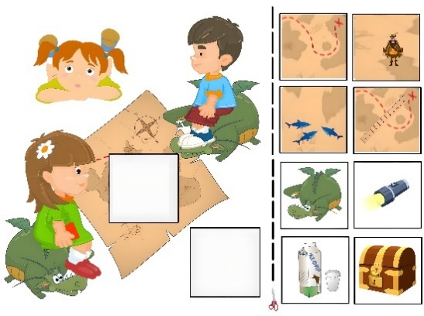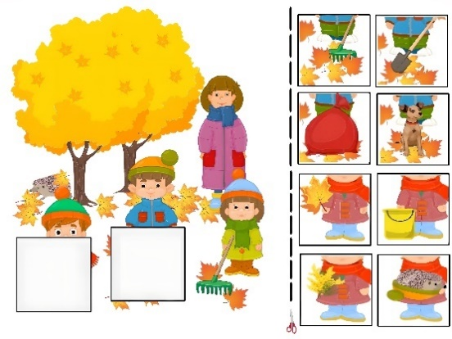
Рисунки 4-5 Одинаковые эмоции и согласие участников

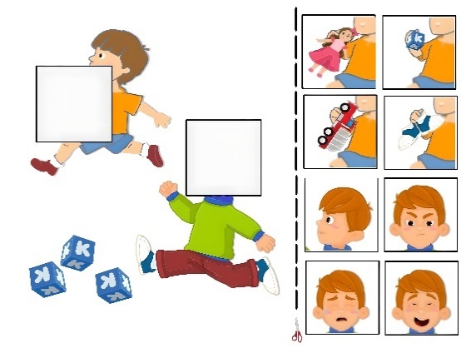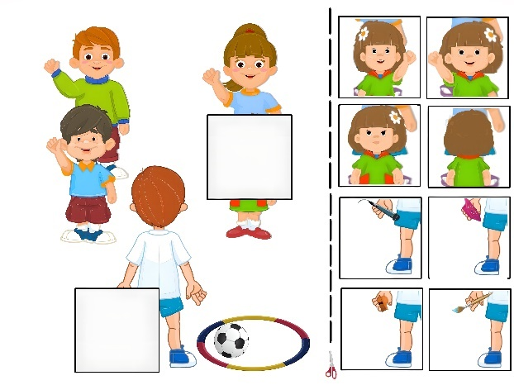
Рисунки 6-7. Разные эмоции и рассогласование действий участников

Какие варианты заданий можно смоделировать с помощью представленных сюжетов?
- Первое предъявление заданий:
- найти сюжеты, где дети вместе испытывают одни и те же эмоции, подобрать вкладыши к сюжетным картинкам;
- найти сюжеты, где дети испытывают в условиях совместной деятельности разные эмоции, подобрать вкладыши к сюжетным картинкам.
- Варианты усложнения заданий:
- разложить сюжетные карточки по парам, объяснив, почему они подходят друг к другу (задание на дополнение, синтез);
- объединить две-три сюжетные карточки в последовательную серию, описать сюжет (задание на объединение, группировку);
- разложить карточки на две стопки и обосновать свой выбор (задание на обобщение и классификацию).
Подводя итоги таких занятий, педагог обращает внимание на то, как важно для каждого человека получить одобрение, почувствовать поддержку друзей. Кроме того, педагог призывает быть более внимательным к эмоциональному состоянию другого человека, наблюдать за проявлениями его эмоций и чувств, понимать, как они отражаются на совместных действиях с другими детьми и взрослыми.
В такие тренинги можно включать задания на основе субтеста «Группы экспрессии» Дж. Гилфордта. В каждом задании ребенок из четырех рисунков справа должен выбрать тот, который созвучен эмоциональному состоянию, проиллюстрированному на трех рисунках слева. Фактически, это задание на сопоставление и объединение, группировку. При этом дети учатся определять эмоцию с помощью мимики, жестов и позы человека.
Для фронтальной работы и обсуждения можно использовать "Истории с завершением" того же автора. Ребенку предстоит рассмотреть карточку слева и определить, какой из трех рисунков справа является ее наиболее вероятным продолжением. Мы адаптировали это задание к сюжетно-дидактическим карточкам, в которых, в зависимости от выбора вкладыша, ситуация может быть интерпретирована по-разному с точки зрения эмоций персонажей и согласования их действий.
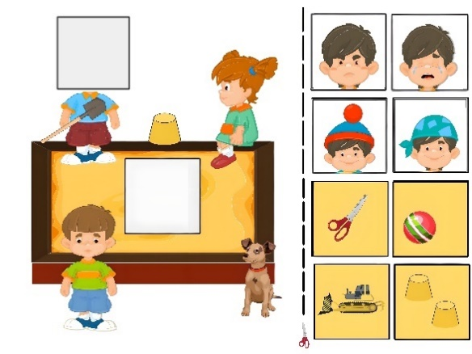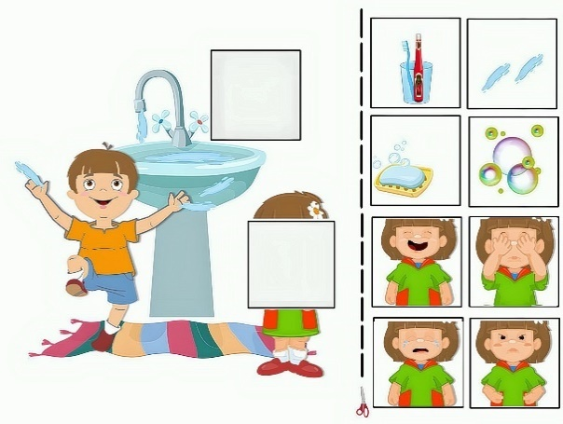
Рисунки 8-9. Истории с разным завершением

Фактически, это задание на сопоставление и дополнение, синтез. Выполняя задание, ребенок обращает внимание на обстоятельства, в которых появляется та или иная социальная эмоция, учит прогнозировать следующее за эмоцией социальное действие. Ребенок волен сам избирать вариант, по которому будет развиваться действие. Например, наказанный взрослым малыш обижается и пытаться уйти (значит, ребенок склоняется к стратегии отвержения), а может стоять перед взрослым и плакать (ребенок выбирает стратегию демонстрации обиды). Поэтому далее вводятся задания на анализ и поиск социального неблагополучия.
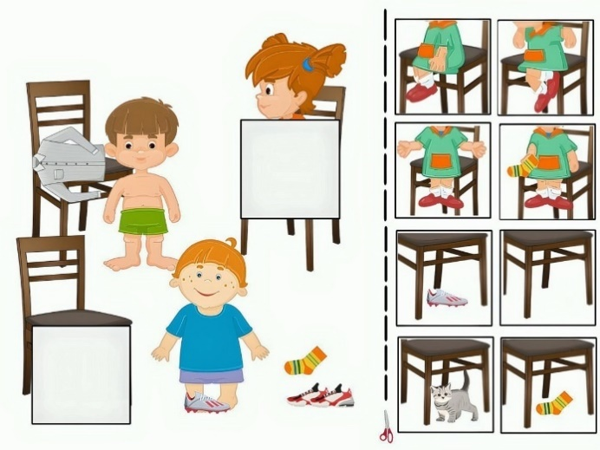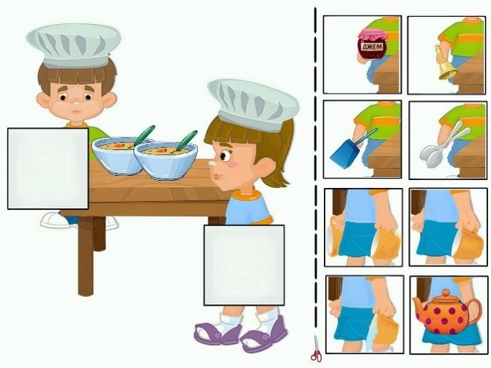
Рисунки 10-11. Сюжетно-дидактические картинки на анализ и поиск социального неблагополучия

Задания предназначены для работы в паре или микрогруппе. Например:
- В группе всегда есть дети, которые ведут себя не так, как другие. В чем им можно помочь? Нужна ли им помощь? Ответьте картинкой (задание на противопоставление);
- Догадайтесь, где здесь малыши, а где уже большие дети? что они делают? Что они чувствуют? Что они думают? (задание на сравнение, анализ).
Ребенок учится сопоставлять начало сюжетной истории и разные варианты ее продолжения. При этом он проговаривает несколько вариантов сценария, взвешивает, какой из них наиболее вероятный и помечает оборотную сторону соответствующей карточки специальным символом. После индивидуальной отработки подобные задания могут включаться в содержание фронтальных занятий с детьми. По желанию детей, можно устроить театральную драматизацию, придумать разные варианты окончания истории. Так мы переходим к освоению следующей операции социального интеллекта – операции ранжирования. Например, педагог дает детям задания:
- Покажите, где дети делают одно и то же, а хотят разного? Где думают по-разному? А где наоборот: дети делают разное, а хотят одного и того же? (задание на аналогию и дизъюнкцию);
- Разложите карточки в виде лестницы со ступеньками: от нижней к самой высокой. Обратите внимание на то, о чем рассказывается на картинках. Расскажите, что у вас получилось и почему вы именно так сделали? (задание на сериацию и ранжирование);
- Кто из ребят здесь думает о хорошем, но у него не получается таким быть? У кого получается? как их можно подружить и зачем? (задание на комбинацию);
- Если бы вместо ... была Ведьма из «Русалочки», то что бы она сделала в этой группе? Что бы ее больше всего обрадовало? расстроило? А если бы здесь оказалась Русалочка? Отчего бы она расстроилась? Чему бы обрадовалась? (задание на замещение, ранжирование);
- Найди картинку, на которой кто-то расстроен. А теперь представь, что он не обиделся, а обрадовался. Как такое могло быть? Когда бывает так, что плохие мысли сменяются хорошими? (задание на трансформацию).
Благодаря таким занятиям у ребенка с детей с РАС с нормальным интеллектом или РАС и ЗПР, формируется механизм налаживания обратной связи с другими людьми. Эти приемы могут накладываться на обсуждение сюжетно-дидактических карточек, связанных с формированием механизма децентрации. Например, детям предъявляется сюжетная картинка, в которой эмоция одного из персонажей связана с ситуацией взаимодействия со сверстниками, однако герои могут как правильно, так и неправильно считывать ее. На это можно обратить внимание детей, указав на разные точки зрения и позиции в разговоре, в формировании общего пространства взаимодействия. Началом для такого разговора может быть обсуждение картинок с фотоаппаратом или зеркалом, которое демонстрирует объективную реальность, а персонажи могут не видеть или недооценивать ее, замещать ощущением и восприятием пространства «от себя».
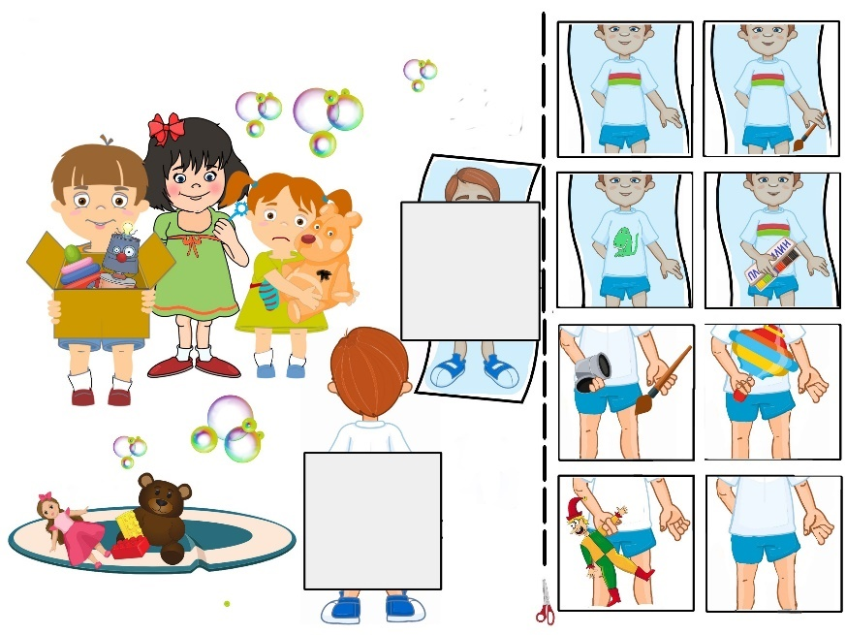
Рисунок 12. Приглашение в игру и реакция на него, с отражением в зеркале (Т.А. Чудесникова)
Когда дети начинают понимать, что не только эмоции, но и мысли, точки зрения людей могут не совпадать, встает вопрос о выборе тактик поведения – подчинения или руководства, соперничества или компромисса. Воспитанники готовы к выходу в «большой мир», за пределы детского сада. Для этого проводится обсуждение и разыгрывание ситуаций, изображенных на сюжетно-дидактических картинах, связанных с действиями и взаимодействиями персонажей на улице, в условиях функционирования разных социальных объектов и инфраструктур, труда и отдыха людей. Детям объясняется, что для облегчения согласования позиций, точек зрения и достижения положительных результатов совместных действий, отношений в условиях разных социальных объектах вводятся правила. Эти правила проговариваются и обсуждаются вместе с детьми, зарисовываются на доске или ватмане в виде схем. Для разнообразия сюжетных линий используется дополнение работы с картинками с помощью кубиков эмоций и жестов. Параллельно с отработкой социально-ориентированных игр, в группах ведется работа по ознакомлению воспитанников с социально-нормативным проектированием. Оно опирается на метод коллективного договора. Договор представляет собой устное или письменное установление правил и санкций за их нарушения. Такие правила формулируются в ходе коллективной беседы с детьми. В ходе комментированного рисования правила запечатлеваются в виде схем и символов, вывешиваются в групповом помещении или раздевалке.
Глава III. Определение тактики коррекционно-развивающей работы с ребенком при дезинтеграции структуры личности: специфика проведения тренингов
3.1. Модель дезинтеграции личности и определения тактики взаимодействия с ребенком

В патогенезе РАС значительную роль играют редукция энергетического потенциала, личностная расщепленность и недостаточность сочетанной деятельности отдельных психических функций, нарушение интегративной функции мозга. При этом с точки зрения нейрофизиологической базы потребностно-мотивационная подсистема (миндалина и гипоталамус) оказывает мощное влияние на информационную подсистему (новая кора и гиппокамп), изменение восприятия себя, границ тела и картины мира. Итак, с анатомо-физиологической и медицинской точек зрения каждая из подсистем мозга вносит свой вклад в формирование измененного состояния сознания и осознания в структуре личности «сколов», возникших после психотравмирующих ситуаций [7, 8, 17].

Анатомичес-кая структура мозга  (анатомический подход) | Нарушенная неврологическая база  (неврология) | Физиологические функции  (физиологический подход) | Экстраполяция функций на работу сознания (психоневрология и психиатрия) | Роль в формировании образа себя (медицинская психология и психотерапия)
Гипоталамус | Могут наблюдаться грубые анатомические аномалии (изменения объема гипоталамуса и его отдельных ядер), а также изменения на клеточном уровне (ограниченная потеря нейронов). Нарушение взаимосвязей латеральных отделов лобной коры с гипоталамусом. Глубокие нарушения осей гипоталамус-гипофиз-надпочечники, гипоталамус-гипофиз-щитовидная железа | Ощущение голода и жажды, терморегуляция организма, половое поведение, сон и бодрствование, симпатико-адреналиновые кризы | Определяет первичное биологическое качество эмоционального состояния, его характерное внешнее выражение | Нарушения побуждений и мотивации
Миндалины мозга | Дистрофические процессы в правой и левой миндалинах. Нарушение взаимосвязей вентральных отделов лобной коры с миндалиной | Мощнейший модификатор эмоций, определитель эмоциональной значимости внешних факторов среды | Принимает участие в социальном прогнозе и эмоциональном предвосхищении его результатов | Меланхолическая, тревожная, ранимая и сензитивная часть образа себя
Таламус | Некоторые гены (Ptchd1 и др.), связанные с аутизмом и шизофренией, особенно активны именно в таламусе. Атрофия таламуса (латеральное заднее и вентральное заднее ядра зрительного бугра). | Отвечает за механизмы активные жизненные функции, которые связаны с едой и питьем, движением и достижением, управлением микроситуацией. Так, передне-верхнее ядро таламуса соединено с зоной коры, которая помогает запомнить неприятности и связать их с конкретным местом | «Коллектор чувствительности»: благодаря ему человек воспринимает и перерабатывает информацию, полученную от всех рецепторов (кроме обоняния). Также эта зона коры нужна для рабочей памяти (которая манипулирует данными, необходимыми мозгу в текущий момент) и для принятия решений | Проектируемая субличность - активная, упрямая и волевая, часто проявляет агрессию, не терпит сопротивления своей воле.
Островок Рейля (инсула, левая и правая островковые доли) | Уменьшение объема билатерального серого вещества коры в Островке Рейля. Эпи-активность в этой зоне. Уменьшение причинно-следственных взаимодействий от передних отделов инсулы к центральной исполнительной сети. | Связан с проприоцепцией, с ощущением положения тела в пространстве и равновесием. Дисфункция инсулы приводит к снижению способности больных проводить различия между информацией, продуцируемой своим психическим «Я» и той, что поступает извне | Влияет на «интероцепцию» — способность воспринимать внутренние состояния своего организма – в соотнесении с проявлениями эмпатии по отношению к другим людям | Ощущение своего «Я», однако занимает подчиненное положение среди субличностей, работает в паре
Гиппокамп | Редукция объема гиппокампа, изменения его формы. Уменьшение размеров пирамидных нейронов гиппокампа при шизофрении. Нарушение взаимосвязей дорзальных отделов лобной коры с гиппокампом | Отвечает за несколько каналов восприятия, эффективность работы долговременной памяти и комбинирования, рекомбинирования образов во время работы воображения или сна, галлюцинаций. Дефицит сенсорного фильтра в гиппокампе отражает утрату способности мозга подавлять незначимые информационные импульсы, что может приводить к изменению перцепции окружающего | Влияет на восприятие, формирование и осознание образа себя во времени, формирование стереотипов поведения и взаимодействия с другими людьми. Если нарушена целостность гиппокампа, то возникает аномально устойчивое латентное торможение, связанное с подавлением рефлексов, вырабатываемых в процессе обучения. | Жизнь в мире фантазий вместо реальности. Проектируемая субличность – фантазерка, много говорит и часто обманывает других ради эффекта подтверждения своей власти над ними, над ситуацией, своих сверх-способностей. Сопротивление навязываемым в процессе обучения алгоритмам.
Правое полушарие | Слабость функций лобных долей (уменьшение серого вещества в префронтальной коре). Нарушение интеграции в работе полушарий и взаимосвязей между лобными и другими зонами коры головного мозга и подкорковыми структурами | Полушария, которые обобщают информацию и отвечают за диалог сознания и разработку стратегии, а также сценариев действий личности, за гибкость взаимодействий внутри субличностей и основной личности – с окружающим миром | Вступает в диалог с левым полушарием и эмоционально сопротивляться ему, как ответственному за основную часть личности, «внутренний диалог» | функция режиссера, сценариста судьбы, которому подчиняются остальные субличности
Левое полушарие |  |  | характеризует основную часть личности, которая присваивает себе эту функцию благодаря потоку сознания и мыслей, их соотнесения с собой как целостностью | функция основного «Я» (директора): рационализации и управленческого – волевого или безвольного – решения

Таблица 9. Анатомо-физиологический и медицинский подходы к формированию образа себя в условиях измененного сознания

Так, в общем виде, функции таламуса и гипоталамуса соотносится с субличностью «Менеджера», миндалины и гиппокампа – «Ребенка», островок Рейля отвечает за роль «Пожарника» («Родителя»). Фоновые структуры мозга при этом становятся временно доминирующими и воспринимаются им как «сознание», т.е. «активное Я», «точка внимания».
Фоновые функции, по гипотезе П.В.Симонова, опираются на работу древней коры и подкорковых структур, поэтому ученый даже обосновал свою теорию формирования темперамента и структуры личности, исходя из разного соотношения у людей видов корковой и подкорковой активности, интегрирующей деятельности лобных отделов коры головного мозга. Однако исследователь писал о норма типичных людях. В нашем же случае метаболическая структура личности имеет отягощенную неврологическую симптоматику: например, в случае сочетания шизофрении с анорексией идет крайнее истощение организма, нарушение работы всех органов и систем – все это сказывается на расторможенности действий, составляющих ее субличностей и симптомах переутомления, охранительного торможения мозга. Такие субличности боятся боли и страданий, готовы избегать их любыми путями, заниматься поиском ритуальных действий и стереотипий, создающих ощущение защиты. Когда повзрослеют, занимаются самолечением или неумеренном употреблением даже прописанных врачом лекарств, периодически обобщая до катастроф отсутствие эффекта и выкидывая их, как мусор.
У детей с синдромом РАС такие предпосылки, связанные со спецификой формирования метаболической личности, складываются еще в раннем возрасте и часто – на фоне отягощенной неврологической базы: о ней расскажут родителям и специалистам врачи-неврологи и детские психиатры. Объективные данные ЭЭГ головного мозга, МРТ сосудов головы и шеи, компьютерной томографии покажут при этом, какие мозговые структуры каким образом в этом участвуют. Варианты негативных изменений в них при синдроме РАС и расстройствах шизофренического спектра мы обсуждали в первой части нашего пособия, посвященной медицинской и психолого-педагогической диагностике таких детей. Именно врачи могут соотнести эти анатомо-физиологические изменения структур головного мозга с особенностями поведения детей еще на этапе дошкольного детства. Медицинские психологи и психотерапевты – констатировать взаимосвязь с особенностями личности. Например, как это сделал А.Н. Лебедев в своей работе «Нейронные константы в психологии». Пользуясь этими данными, специалисты могут понять, как отдельные субличности, которые демонстрирует ребенок, связаны с работой определенных функций мозга. Это могут быть активные гипоталамус или миндалина, таламус или гиппокамп, островок Рейля. Опишем, что происходит при их активации по время работы «скола».
Например, гипоталамус и миндалина отвечают за гомеостаз внутренних органов и ранжирование внешних впечатлений, влияющих на данный процесс, ориентировку в социальных эмоциях. По поводу участия гипоталамуса в регулировании эмоций в свое время говорил даже академик П.К.Анохин, описывая свою биологическую теорию эмоций: «...физиологическая характеристика эмоций... связана, прежде всего, с распространением возбуждения из области гипоталамуса на все эффекторные органы… Область гипоталамуса определяет первичное биологическое качество эмоционального состояния, его характерное внешнее выражение». Это описание близко к тому, что говорил О. Mailer о специфике проявления амотивационного синдрома в клинике шизофрении и расстройств шизофренического спектра, на первый план вынося нарушения побуждений и мотивации. Целый ряд авторов (Бернштейн Х.Г., Кейлхофф Г., Штайнер Дж.) при этом подтверждает роль последствий аномалий гипоталамуса в дизонтогенезе расстройств шизофренического типа.
Сегодня врачи говорят также о том, что гипоталамический синдром может проявляться через симпатико-адреналиновые кризы, которым предшествует головная боль, изменение настроения, покалывание в области сердца, вялость. Во время приступа появляется озноб или повышение температуры, тремор, «гусиная кожа», сердцебиение (тахикардия), похолодание и онемение конечностей, подъем артериального давления. Иногда симпатико-адреналовые кризы сопровождаются повышением температуры, возбуждением, беспокойством, страхом смерти (паническими атаками). Ребенок может выть, как волк, кусаться, как собака, хрюкать, как свинья, ржать, как конь и т.д. При этом речевые центры перестают действовать, как обычно. Доступ к ним со стороны основной личности оказывается закрыт. Вывод: если ребенок визжит, как поросенок, значит его основная личность оказалась запертой «сколами» «в каком-то темном месте», где нет возможности для речевых действий. Дефектолог может использовать в это время приемы массажа теменных зон головы, проекции гипоталамуса, так как в это время там будет отмечаться повышенная пульсация и внутричерепное давление.
Эти же симптомы будут в дальнейшем сопровождать «пробуждение» и действия «скола» (или «субличности», как говорят в психологии), если в момент расщепления гипоталамус отвечал за функцию фоновой активности в организме. Как только мозг начинает воспринимать его как ответственного за активную часть сознания, то данная структура получает дополнительную «энергетическую подсветку» на сцене внутреннего «Я». Учитывая, что гипоталамус регулирует такие функции, как ощущение голода и жажды, терморегуляция организма, половое поведение, сон и бодрствование, то становится понятным, на что, в первую очередь, будет реагировать индивид во взаимодействии с внешней средой. В частности, на эффективность процессов педагогического взаимодействия с субличностью, действия которой диктуются гипоталамусом, начнут влиять такие факторы, как сексуальная или внешняя привлекательность психолога или педагога, специалиста коррекционного профиля (дети могут нарушать границы, субординацию и ластиться к педагогу, «как котенок или, если хочешь, бесенок» или, привлекая внимание, раздеваться догола, говорить неприличные слова и др.), возможность тактильного контакта и активизации мышечного чувства (во время онемения), пищевое подкрепление, изменение температурного режима (прикосновение мокрой тряпки к глазам, орошение теменной части головы и др.). В случае дезорганизации ребенка на фоне приступа, связанного с гипоталамусом, помогают приемы «умывания» лица рукой ребенка, постукивания лодочкой из сложенной ладони или пустой коробкой по области между лопатками. Постукивание совершается широкой поверхностью, 4-6 раз так, чтобы возникала резонация внутри тела. При этом называется имя основной личности, чтобы она «проснулась» и «подошла поближе», вступила в диалог. Субличность, отвечающая за гипоталамус, при этом уходит.
Миндалины мозга заставляют нас испытывать страх, тревогу (правая миндалина) или радость, удовлетворение (левая миндалина), концентрировать внимание на самых значимых стимулах окружающей среды (и дифференцировать их как значимые или незначимые), запоминать насыщенные эмоциями моменты, ранжировать их по степени влияния на мотивацию и выбор тактики поведения в соответствии с ними. Миндалина – мощнейший модификатор эмоций. Кроме того, эмоциональные реакции мы можем проявлять в отсутствие провоцирующих факторов, просто представляя их или воображая. Для этого у миндалевидного тела есть связи с ассоциативными зонами — участками коры, осуществляющими сборку поступающей информации в целостные образы, а также с гиппокампом, с префронтальными и лобными зонами коры – для участия в социальном прогнозе и эмоциональном предвосхищении его результатов. Эти функции нарушаются у больных шизофренией, потому что в миндалине, чаще всего в правом полушарии, отвечающей за депрессивные настроение, развиваются дистрофические процессы. Тем не менее, миндалина, отвечающая за свою часть метаболизма личности, тоже может брать на себя функцию доминанты сознания и интерпретироваться мозгом как еще один «скол», еще одна часть личности. Субличность, которая проецируется ею, как считает П.В. Симонов, – это меланхолическая, тревожная, ранимая и сензитивная часть образа себя. Для нее очень важна эмоциональная составляющая педагогического взаимодействия, поддержка со стороны педагога, психолога и родителя, приемы помощи в анализе социальных эмоций и поведения других людей, обнаружения или разрыва причинно-следственных связей, ранжирования и вербальной переинтерпретации впечатлений на основе комментирующей речи взрослого. Если во взаимодействии с обучающимся, имеющим раннюю детскую шизофрении, на первое место выходит «скол», «субличность», связанная с миндалиной, то нужно переходить на взаимоотношения по типу «родитель-ребенок», где дефектолог или логопед возьмут на себя функцию родителя, а обучающийся будет вести себя как ребенок, обычно более младшего возраста. Его необходимо радовать и удивлять, как любого малыша, насыщать разными видами двигательной активности. Также важно промассажировать область за ушами, переходящую в височную зону головы (проекция миндалины): она в моменты приступа и плохого самочувствия будет онемевшей. Можно резко подуть в барабанную перепонку с правой стороны тела, это поможет ребенку прийти в себя.
Следующая структура мозга, которая может выходить из фонового режима и закреплять за собой функцию «субличности», это таламус. С одной стороны, он является «коллектором чувствительности»: благодаря ему мы воспринимаем и перерабатываем информацию, полученную от всех рецепторов (кроме обоняния). Вместе с тем, таламус одноканальный: во время его работы невозможно комплексное восприятие предмета или объекта, так как в каждый момент времени отвечает только за один из каналов восприятия (они включаются по очереди). Это объясняет механизмы сенсорной дезинтеграции у детей с ранней детской шизофренией, расстройствами аутистического спектра. Кроме того, таламус отвечает за активные жизненные функции, которые связаны с едой и питьем, движением и достижением, управлением микроситуацией. Исходя из этих функций, П.В.Симонов говорит о том, что демонстрируемый управляемым таламусом темперамент имеет холерический тип. В свою очередь, при нарушенном метаболизме волны, которые продуцируются из таламуса и поднимаются в кору – дельта-волны, регистрирующиеся на ЭЭГ, например, в лобной коре, свидетельствуют о наличии навязчивых состояний и невозможности решения задач программирования собственного поведения на фоне дистрофических изменений головного мозга. В этом случае таламус будет работать в условиях нарушенной неврологической базы. Об этом также будут свидетельствовать результаты МРТ (магнитно-резонансной томографии) мозга. Например, в исследованиях Перголы Г., Сельваджи П., Тризио С., Бертолино А., Блази Г. подчеркивается роль таламуса при шизофрении.
Проектируемая влиянием таламуса субличность, по наблюдениям психотерапевтов - очень активная, упрямая и волевая, часто проявляет агрессию, не терпит сопротивления своей воле. С ней нужно взаимодействовать с уважением, проявляя тактичность и договариваясь, как с «хозяином», «менеджером» в компании остальных субличностей. Для него важны приемы «открытого диалога» и рационализации, алгоритмизации действий, понимающего отношения к недостаткам субличности. Например, дисфункция этой части мозга может приводить к снижению слуха или зрения – ребенок формально будет видеть/слышать, что говорит или делает взрослый, но реально не понимать, что происходит, так как интерпретация слухового или зрительного сигнала будет отсутствовать или притормаживаться, злиться, обижаться и др. С другой стороны, часть таламуса контролирует мышечные ответы и отвечает за выбор действия. Поражение субталамуса приводят к двигательным нарушениям, тремору, параличу – именно такую неврологическую симптоматику будет демонстрировать ребенок или подросток, если в нем будет доминировать связанная с таламусом субличность, «скол». Внешне это выглядит как двигательная буря с сильным проявлением эмоциональных реакций (протеста, негативизма, требований и др.), с тиками, которые распространяются по лицу, плечевому поясу, диафрагме и др, или, напротив, «отказ ног» действовать: они подгибаются – ребенок садится на пол, при это ожесточенно продолжает размахивать руками, кричать. Речь обычно громкая, резкая и напряженная по тону, с небольшим словарным запасом, телеграфного стиля. Глаза при этом жмурятся, как будто смотрят на яркий свет, ребенок трет их руками, могут производить впечатления «стеклянных» и «смотрящих сквозь» взрослого. Могут появляться саккады – прыгающие движения глаз, в связи с трудностями зрительно-двигательной координации. В качестве меры, ограничивающей их проявление, выступает замедление скорости движения объекта во время упражнения на прослеживание, фиксация шеи сзади в неподвижном состоянии и отсекающие боковую часть полей зрения движения ладонями рук. Ребенку требуется в этом состоянии переключение на другой канал восприятия, обычно связанный с глубокой чувствительностью мышц: нужно сделать обхватывающие надавливающие движения от кистей рук к плечам, двумя руками одновременно, а также использовать остеопатические приемы растягивания мышечного панциря на голове от лобной зоны к затылочной.
В случае начинающейся «бомбардировки» сознания назойливыми мыслями и образами (так как именно через таламус поднимается из подкорковых зон в кору дельта-активность), их можно научить ребенка останавливать интеграцией ощущений и восприятий, приемами психосинтеза [12]. Например, если галлюцинации носят зрительный характер, то добиться от ребенка восприятия кажущейся реальности со стороны других модальностей – слуховой, кинестетической. Если же образы при этом «уплывают», «туманятся», «выглядят, как пьяные» или «не имеют под собой земли», то нужно договориться считать их галлюцинациями и отвергать, не считая «своими». Педагогу и психологу важно научить ребенка говорить: «Стоп!» - таким мыслям и образам, отпускать их и переключаться с них, не увлекаясь и не пытаясь «дотронуться до них». Можно дать подержать в руках лед, зафиксировать зрительные, тактильные и слуховые ощущения – и затем, в нужный момент вспомнить или возобновить это комплексное ощущение: «Стоп - мыслям. Не мое! Мое - лед, холодно, тает в руках. Искрится, сверкает. Хрустит».
Следующая часть мозга, которая может брать на себя нагрузку «субличности», это гиппокамп. Гиппокамп отвечает за несколько каналов восприятия, эффективность работы долговременной памяти и комбинирования, рекомбинирования образов во время работы воображения или сна, галлюцинаций. Повреждение гиппокампа приводит к характерным нарушениям памяти и способности к обучению, а метаболические изменения в его работе - к психическим расстройствам и сумеречным состояниям. Об этом врачам расскажет усиление тета-ритма на ЭЭГ, который отвечает за взаимоотношения коры и гиппокампа, запуск специфических видов активности в состоянии сна. Естественно, такая активность потребует дополнительных методов медицинского обследования.
Эти результаты дополняются наблюдениями за детьми. Проектируемая субличность, по мнению психотерапевтов – фантазерка, много говорит и часто обманывает других ради эффекта подтверждения своей власти над ними, над ситуацией, своих сверх способностей. Часто выходит наружу в бредовых состояниях, провоцирует панические реакции у остальных субличностей, так как ей нравятся проявляемые ими яркие, панические эмоции.
Возможно, это связано с тем, что в гиппокампе есть незрелые клетки, которые делятся и превращаются в нервные клетки, если идет нейрогенез в течение жизни человека: когда они включаются, будучи незрелыми, это провокация к тому, чтобы сознание воспринимало себя не целостно, разорванно - в это время фоновый процесс становится ведущим. Поэтому функция сознания присваивается тому, кто был в это время активен, из структур мозга, например, та же миндалина или таламус. Другими словами, субличность, проектируемая гиппокампом, может работать в паре с их субличностями или образовать новую. Точно так же, вовремя нейрогенеза, субличности, которые проектируются структурами одного полушария, могут объединяться и создавать новый «скол».
Такими же функциями в состоянии измененного сознания обладает островок Рейля. Он вовлекается в процесс под названием «интероцепция» — нашу способность воспринимать внутренние состояния своего организма – в соотнесении с проявлениями эмпатии по отношению к другим людям. Островок включает три зоны, каждая из которых отвечает за свою функцию. Там есть функция, связанная с проприоцепцией, с ощущением положения тела в пространстве и равновесием. Поэтому также могут быть полезны упражнения на ориентировку в пространства, на тренировку чувства равновесия, приемы из мозжечковой стимуляции и терапии творческим самовыражанием. Особенно нужно обратить внимание специалистов на появление ощущения невесомости у любой из субличностей: это негативный признак, ассоциированный с отсутствием «заземления», ощущения своего тела, «выходом души за его пределы», «превращение в духа» и др. Это связано со снижением способности детей и взрослых с расстройствами шизофренического спектра проводить различия между информацией, продуцируемой своим психическим «Я» и той, что поступает извне, подтверждено результатами исследований отечественных и зарубежных ученых.
Объединяя все функции во время внутреннего диалога, работают полушария. Обычно так происходит при появлении среди субличностей новой, мощной силы – режиссера, который начинает встраивать их в общий сценарий взаимодействия. Чаще всего это ослабленное и истощенное дисфункциями правое полушарие. ЭЭГ свидетельствует о том, что в состоянии психоэмоционального возбуждения в правом полушарии фиксируются бета-волны, которые характеризует повышенную тревожность, депрессивные состояния личности. Личность начинает воспринимать все, что происходит, с депрессивной точки зрения – и соответствующим образом моделировать свое поведение (зацикливаться на тревогах, акцентировать свое бессилие, преувеличивать проблемы, унывать и т.д.). В этих состояниях ребенка очень сложно переключить на другую эмоцию. Исследования латерализации полушарий у детей с РАС подтверждают, что такие состояния коррелируют с доминантностью правого уха и нарушениями функционирования правой височной области.
Кроме того, у таких детей амбилатеральность, которая часто проявляется у них на функциональном уровне неразделенностью функций между правым и левым полушарием, позволяет задействовать при речевой деятельности нейронные структуры, отличные по локализации от тех, что используют правши. В практике общения с детьми — это может проявляться феноменами амбивалентности, противоречивыми толкованиями собственных действий, мыслей и чувств. Приведем пример из опыта работы учителя-дефектолога К.Ю. Белых (ребенок с РАС и нарушением интеллекта):
- Саня, иди, садись за парту.
- Сейчас иду (громко, дальше тихо, сам с собой). Она позвала, но никуда не пойдем, сидим тут тихо.
- Саня, иди ко мне.
- Да иду я, иду (громко и начинает идти, дальше тихо). Никуда не пойду, нельзя ходить.
Останавливается.
Другая ситуация.
- Саня, дай руку.
- Нет, не дам! Нельзя давать, бежать надо (крутит головой как "нет", при этом протягивает дефектологу руку сам).
Дефектолог берет ребенка за руку.
- Ну вот, попался теперь.
В следующий раз делает задание и резко начинает смеяться
- Хватит щекотать!
- Кто тебя щекочет?
- (резко успокаивается) Никто.
- (снова смеется и реально крутится так, будто его кто-то по ребрам щекочет). Да хватит уже! Мне смешно.
- Кто тебя щекочет?
- (резко спокойно) Никто.
Занятие заканчивается, играет сам.
- Надо собрать поезд. Нет, нельзя (меняя интонацию). Нет, надо собрать… Я не вижу, где начало. А, вот начало. А куда едет? Направо.
- Саня, ты с кем говоришь?
- (спокойно) Ни с кем.
- Кто у тебя спрашивал, куда поезд едет?
- Никто.
При этом правое полушарие, вступая в диалог с левым, не всегда прилаживается к нему, а напротив, сопротивляется ходу его рассуждений и установок во внутреннем диалоге. К сожалению, нередко оно нагнетает обстановку и разрабатывает негативные сценарии, связанные с воплощением суицидальных мыслей («Все время крутятся в голове мысли и звучат голоса: выпей перекись! Иди в ванную комнату и выпей ее. Она стоит там-то» (Галя)). Его забота – избавиться от основной части личности, которую оно ненавидит.
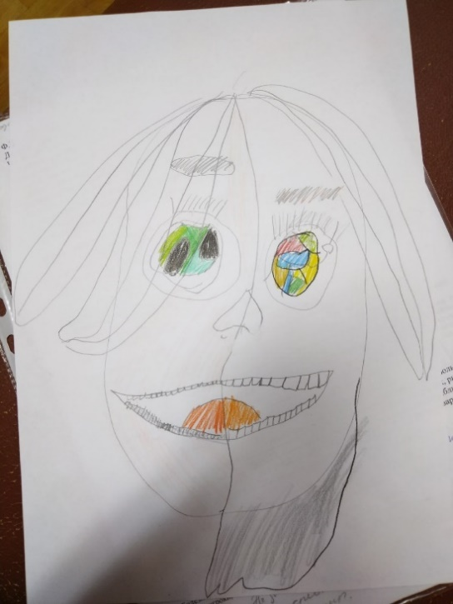
Рисунок 13. Портрет расщепленной личности, которая осознает диалог между двумя полушариями головного мозга

К начальной школе все субличности уже могут быть встроены в общий сценарий взаимодействия между собой, со своими ролями, желаниями и страхами. При этом окружающие люди тоже встраиваются режиссером – самым сильным «сколом» в такой сценарий. По отношению к ним разрабатываются разные тактики и стратегии, которые позволяют достичь своих целей, комфортного существования личности и реализации своих сверх способностей. Кто-то из сопровождающих ребенка людей при этом будет более важен для него, кто-то менее важен. Люди будут делиться по инструментальности – способности выполнить ту часть функций, которые личность определила для себя как важные, но трудоемкие, труднодостижимые. По отношению к сверхзначимым людям формируется ряд стереотипов, среди которых можно выделить «феномен присвоения себе», с выраженным нарушением личностных границ и страстной привязанностью. Обычно им раскрывается тайна расщепления и существования множественных личностей в одном человека. При этом следует ждать попыток включения себя в сценарий ребенка, с просчетом ваших действий, реакций и эмоций. Так, есть дети, которые намеренно «выводят» взрослых из себя, раздражают, «цепляют» за «больные, уязвимые места личности», достаточно четко просчитывая их. Им нужна аффективная вспышка в ответ и выполнение непродуманных, но запрограммированных ребенком действий вслед за ней. Если это происходит, режиссер внутри ребенка демонстрирует удовлетворение правильно разыгранным сценарием. Педагогу и специалисту, как считают Палаццоли и ее соавторы, нужно уметь в ответ быть спокойным, не демонстрирующим яркие эмоциональные реакции, и твердо сказать или показать, что «я в это не играю» [19]. Так можно поступить, если ребенок вовлекает специалиста в игровое взаимодействие. Если же он не считает это игрой, а своей жизнью, а субличности заняты тем, что вытесняют и подчиняют себе основную личность, то ситуация сложнее. Попробуем описать стратегии ее разрешения в следующем параграфе.

3.2. Особенности проведения игровых тренингов по коррекции расстройств личности и формированию коммуникативного поведения детей дошкольного и младшего школьного возраста

Оценить степень разобщенности или согласованности функций личности, наличие доминирующей потребности и конкурирующей мотивации, их роль в расщеплении личности педагогу, психологу или специалисту коррекционного профиля, работающего с ребенком, можно на основе длительных наблюдений и координации своей деятельности с врачом-психиатром, бесед с ним и консультаций. Только врач может поставить ребенку такие диагнозы, как органическое расстройство личности шизофреноподобного типа, ранняя детская шизофрения, шизо-аффективное расстройство, шизоидное расстройство (шизоидная психопатия) или шизотипическое расстройство личности и др. – и назначить своевременное лечение. Психологи и педагоги, в свою очередь, могут обращать внимание родителей и специалистов медицинского профиля на реакции ребенка на те или иные лекарственные препараты, их влияние на улучшение или ухудшение психолого-педагогического взаимодействие, поиск эффективных средств и способов общения и освоения адаптированной образовательной программы.
Для оптимизации коррекционно-развивающей работы с ребенком при этом крайне важно уметь вовремя узнавать, с каким из «сколов» - дезинтегрированных частей личности приходится взаимодействовать, и останавливать вторжение в процесс воспитания и обучения негативно настроенной субличности, переключать ее доступными методами и приемами на другой сценарий (используя остеобиометрику, кинезиотерапию, интегральную телесную терапию, монотонные двуручные задания и др.) [23]. Например, во время индивидуального занятия предложив выполнить задание каждой из субличностей и «расписаться» в конце о том, что они были «молодцы». Менеджеру при этом отводится роль эксперта. Обычно эта субличность демонстрирует более высокий уровень интеллекта: «Они все тупые, медленно делают всё. Ксения Ивановна, давайте уже я все примеры вам решу вместо этого Максима! Он еще час с вами сидеть будет!» (Максим, 12 лет). Поэтому с ней нужно договориться, когда она вступает «в работу», а когда «просто наблюдает», как с его подопечным занимается специалист, доверяя ему. Обычно налаживание контакта с Менеджером снимает излишнюю расторможенность и психопатоподобное поведение ребенка с шизофренией или другими расстройствами шизофренического спектра.
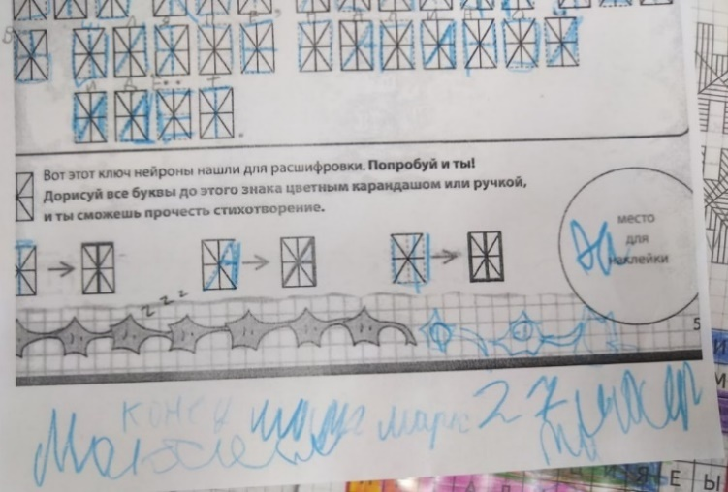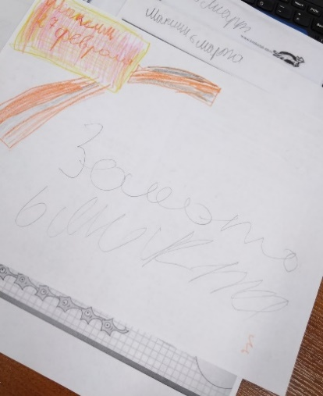
Рисунки 14-15. Отчет о выполнении заданий субличностями ребенка с шизофренией (у всех субличностей, как и у основной личности, разный почерк и навыки письма).

Кроме того, дефектологу и психологу важно научиться «усиливать» основную личность ребенка, поддерживая ее и наладив вместе с родителями режим сна и отдыха, обучая приемам «отпускания» навязчивых мыслей и пристрастий, рационализации и «заземления» (сенсорной интеграции и базальной стимуляции, психосинтеза и арт терапии), творческой самореализации. Примеры таких приемов, подобранных членами Студенческого научного общества дефектологического факультета ФГБОУ ВО МПГУ в 2021-2023 гг., в рамках проведения игровых и учебно-игровых тренингов с детьми старшего дошкольного и младшего школьного возраста, представлены ниже:
- Игра «Потеряшки: найди всех Я»: нужно раскидать по комнате игровые маски, ассоциированные с субличностями, затем найти и собрать их, будучи привязанным стрейч-лентой ко взрослому (специалисту или родителю).
- Игровое упражнение «Дорожки к разным Я»: прикрепить маленькие маски с помощью прищепок к одежде ребенка, определив для каждого своего места и функцию, роль, затем родителю или педагогу предлагается «дойти до них», сжимая и разжимая мышцы «по пути» своими руками («пожамкав» руки или ноги, как прокомментировали нам родители детей с РАС).
- Соревновательная ситуация «У кого быстрее все соберутся?»: нескольким играющим детям и взрослым предлагается собрать на полу все свои маски и положить их в обруч, опередив остальных, крикнув «Мы уже вместе!» (как вариант, можно сделать маленький, средний и большой шарики из фольги и затем обернуть их листом фольги, скомкать и скатать так, чтобы не было возможности какому-либо шарику выпасть).
- Игровое упражнение «Моделируем кейсы с помощью мяча»: на мяч (ядро личности) наклеиваются маски ребенка, родителя и взрослого, специалиста – ребенок подбрасывает мяч, ловит, определив, от лица какого персонажа он будет анализировать и рассказывать социальную историю или ситуацию на сюжетной картинке или их серии.
- Игровое упражнение «Да…, но…»: ребенок продолжает начало фразы взрослого, описывающего нейтральный или негативный сюжет по картинке, используя работу с игрушечным светофором или его картонной заготовкой.
- Игровое упражнение «Стоп – мысли!»: ребенку предлагается подержать в руках лед, рассказать о комплексе ощущений во время работы с ним и о том, как это останавливает мысли – во время прихода назойливых мыслей детям предлагается вспомнить данный опыт и остановить их.
- Игра «Представь, что ты жалеешь кого-то»: ребенку предлагается выбрать мягкую игрушку, которая ассоциируется с одной из субличностей, взять ее в руки, пожалеть и убаюкать, затем подумать, кому может понадобиться такая же помощь – порепетировать, как он будет жалеть и успокаивать близкого человека или сверстника;
- Игра «Связаны вместе»: 3-4 фигурки - деревянных гномика без лиц (из материалов М.Монтессори) ассоциируются при помощи ребенка с субличностями, потом связываются вместе одной резинкой и отправляются в одной лодке в путешествие по лабиринту, нарисованному на полу, или сложенному из деталей конструктора – при этом на перепутье спрашивается мнение каждого из них, куда двигаться, также выясняется способ действия в проблемной ситуации. Ребенок должен выслушать все варианты и выбрать лучший или оптимизировать 2-3, от каждого способа взять «самое нужное» и «правильное».
Однако учитывая, что у таких детей могут быть аффективные вспышки и приступы, сопровождаемые повышенной двигательной активностью, агрессией и самоагрессией, негативизмом и злостью, дадим несколько практических рекомендаций для специалистов и родителей, позволяющих уверенно и спокойно действовать в таких непредсказуемых, нестандартных ситуациях. Итак, если субличность находится в прямом контакте со взрослым и ведет себя асоциально или чувствуется нарастание неврологической симптоматики, то нужно использовать приемы переключения с одной субличности на другую:
- используя приемы массажа, пройтись широкими, стягивающими «холку», движениями, по шее и затылочным мышцам ребенка, где находится проекция ретикулярной формации, которая дает электрический разряд и открывает доступ к сознанию, работе коры (одновременно все субличности туда, к коре, формация запустить не может, она их переключает);
- держась за руку взрослого, подняв ее слева сверху над головой, обернуться внизу вокруг себя, вправо, три раза, затем поменять руку над головой и обернуться в противоположную сторону три раза (человека как будто то раскручивают, то закручивают вовнутрь), потом взять ребенка за обе руки, повернув к себе, и раскачивающими движениями 2-3 раза приблизить к себе и удалить;
- если во время занятия требуется взаимодействие субличностей, то переключать их можно, используя инструкции типа «обернись», «перевернись» или «отвернись пока», «позови …, мне надо с ней поговорить», «отойди пока в сторону, потом позову тебя» (например, «Золото (второе имя субличности) повернись другой стороной. Мне нужно поговорить с Матвеем»): здесь очень важно давать задания на сенсорную интеграцию и межполушарное взаимодействие, чтобы каждая субличность могла внести свой посильный вклад в самоорганизацию личности;
- выполнить несколько нейропсихологических приемов на реципрокную координацию (типа «кулак, ребро, ладонь») или соразмерность движений с закрытыми и открытыми глазами (например, рисование вытянутыми руками, с закрытыми глазами, в воздухе кругов и квадратов).
В крайнем случае, если субличности обманывают и выходят на контакт вместо основной личности, «изгоняя ее», то делается имя делается выговор и переключение внимание на нее: «Ты не Матвей! Уходи, позови Матвея. Я с ним должна заниматься. Видишь, в заключении ПМПК так написано: Матвей Иванов». Как специалист может угадать, что основная личность «подделана» и вместо нее вступают во взаимодействие «сколы»?
Во-первых, в моторике утрачивается естественность, движения становятся более вычурными или стереотипными, изменяется почерк. Как показывают наблюдения, почерк у каждого скола и основной личности – свой. Чем он более размашистый и амплитудный, тем больше признаков неврологической базы для поведения и организации деятельности демонстрирует «скол».
Во-вторых, действия диктуются мыслями и образами, которые напоминают «грампластинку» с одними и теми же установками по отношению к цели своего поведения и интерпретацией действий других, сценарием взаимодействия и стереотипными фразами-комментариями. Свои не всегда мотивированные и бессмысленные со стороны действия при этом воспринимаются как совершенно логичные и обоснованные.
В ответ действия «скола» специалист должен обозначить как действия с выпадением основной личности. В ответ дефектологу множественная личность может сказать, например, «Мы спалились, ребята!» - и уступить место ребенку. Если речь идет о взрослом, он также хорошо отзывается, если основную личность («маму» или «папу») позовет его реальный ребенок: «Мама, мы устали ждать. Выходи! Ну скажи ты этим буквам, чтобы тебя отпустили!».
Другой вариант заключается в том, чтобы сформировать у ребенка рефлекс на другое имя, на которое он будет отзываться («Давай договоримся: я буду звать тебя – Галина, а не просто Галя!») – и использовать это имя только при работе с ним, игнорируя появление «сколов» в ответ на обычное имя. При этом после нового имени нужно быстро и резко стукнуть по фаланге большого пальца или мягко постучать раскрытой лодочкой-ладонью между лопаток ребенка. В ответ «выйдет» основная личность. С ней требуется проведение когнитивной поведенческой терапии, в частности, использование копинг-карточек, приемов «доказательств «за» и «против»», ранжирования, постановки другой перспективы, техники АБС (разделение А (активирующее событие, имеющее бредовые интерпретации) от B (собственно интерпретации) и С (влияние бредовых интерпретаций на эмоции и поведение, позитивные и негативные последствия данных интерпретаций)).
Вместе с тем, работая с данными приемами, необходимо помнить, что «сколы» очень хорошо маскируются под основную личность, прячутся. Как только их замечает родитель или педагог – идет новая маскировка: они копируют часть личности, говорят от ее лица, понимая, что лгут – ради того, кто их слышит и может быть вовлечен в общий сценарий взаимодействия сколов под руководством правого или левого полушария.
В этот момент специалистам нельзя отвлекаться на сиюминутные эмоции и проблемы, которые демонстрирует основная личность под влиянием переключения или интеграции «сколов»: никаких особых проблем во взаимодействии с окружающими и формированием взаимоотношений может и не быть – напротив, может наблюдаться полная гармонизация взаимоотношений в семье и группе, классе. Так, психологи и дефектологи констатируют, что ребенок, который причинял массу неудобств и вел себя как «невменяемый», после пары тренингов на интеграцию субличностей резко меняет свое поведение – становится рассудительным и доброжелательным. На этом нельзя останавливаться: тот сценарий разлада внутри себя и с окружающим миром, который мозг однажды записал в трудную минуту, в криз, рано или поздно все равно будет реанимирован и воспроизведен, как только личность столкнется с реальной или воображаемой сложной ситуацией. Поэтому тренинги на распознавание и интерпретацию эмоций, осознание проблемных ситуаций и путей выхода из нее (например, что делать, если разозлился и т.д.) особого эффекта не принесут.
Нужно отказаться от поиска причин поведения в конкретной ситуации, зная стандартные стереотипы действий, рассуждений и эмоций, принадлежащих разным «сколам», и пытаться искать сценарии, в которые вовлекается основная личность. Например, психолог или дефектолог общается со сколами, но присваивая им свойства, которых у них нет, но есть у основной личности, которая в тот момент ушла на второй план, «сдалась» и разрешила в одиночку строить жизненный сценарий другому полушарию. Поэтом допустимо принижать свойства сколов и их режиссера, связанные с обнаружением абсурда, бреда и их недостатков – с тем, чтобы потребовать возвращения основной личности и изменения сценария. Особенно это важно там, где появляются намеки на асоциальное поведение и формирование искаженной картины мира и образа себя. Помогает, с одной стороны, прием искусственного нагнетания ситуации вслед за действиями, инициируемыми правым полушарием («накручивание в отчаянии» на основе назойливой мысли, зацикливание на негативном сценарии и др.), и потом - сброс, («все, конец, отошло»), и констатация факта, что столкновение прекратилось, «добро победило зло». Это делается как внушение после разыгрывания ситуации столкновения «хорошего и плохого внутри ребенка». Обязательно при этом подчеркнуть веру специалиста в то хорошее, что в нем есть, и «отпустить» чувство вины воспитанника или обучающегося, констатировать, что его простили, если это требовалось по ситуации.
Нужно учить ребенка, его основную личность, четко останавливать действие, связанное с «плохими мыслями», «грязью» и «галлюцинациями» (картинами или голосами в голове, странными ощущениями в теле). Детей учим распознавать это по тому, как ведет себя голова и зрение («голова как пьяная», «все в красном тумане», «все качается внизу и плывет» и т.д.) – и в то, что будет происходить – не верить и не принимать, «делать наоборот» (осуществлять «ход конем», используя прием парадокса и контрпарадокса - например, если голос внутри шепчет, что тебя все ненавидят, нужно говорить себе: «Нет, меня любит мама и моя семья. Я тоже их люблю»), искать себя «настоящего».
Для этого можно проводить ролевые тренинги, которые разделяют чувства, мысли и действия «сколов» во времени, снова объединяют их в игре, но уже вне навязываемого сценария: «Я даю вам в игре связь времен и частей себя, чтоб вы там нашли свои части и сами их соединили в ходе игры». У таких детей и подростков нет точки отсчета и времени ее развития тоже нет – часто они даже начальный образ не удерживают, не могут, например, вспомнить в какой одежде они были в той или иной жизненной ситуации, какие чувства испытывали - отсчет от середины действий без начала. Это неумение увидеть замыкающийся круг действий или событий приводит к тому, что повторяющаяся назойливая мысль воспринимается каждый раз как новая – ребенок не сопротивляется старому, негибкому и часто гибельному стереотипу и сценарию. Чтобы выйти из этого состояния, обучающемуся можно показать игровое поле – «путешествие по морю жизни», которое складывается из парных пазлов: нижний уровень – это прошлое, средний – настоящее, верхний – будущее. Левая часть пазла – это ответ на вопрос: «Что я хочу?», - а правая: «Но я боюсь, что…».
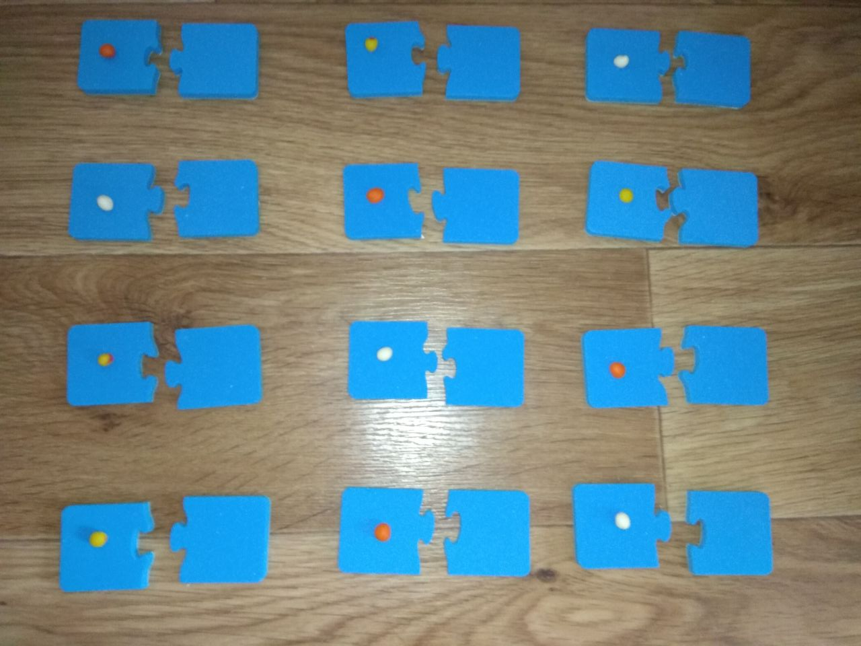
Рисунок 16. «Море» из пазлов.
Ребенку нужно из каждого уровня выбрать по парному пазлу, прокомментировать («Я хотел…, хочу сейчас…, потом захочу…») и сложить их – получится дорожка, движение от прошлого к будущему относительного одного своего «хочу», влечений и страхов. Оно может принадлежать одному из «сколов». При этом обсуждается, где обрывается дорожка: где страх сильнее «хочу» или заменяет его собой – в итоге ребенок хочет того, что боится.
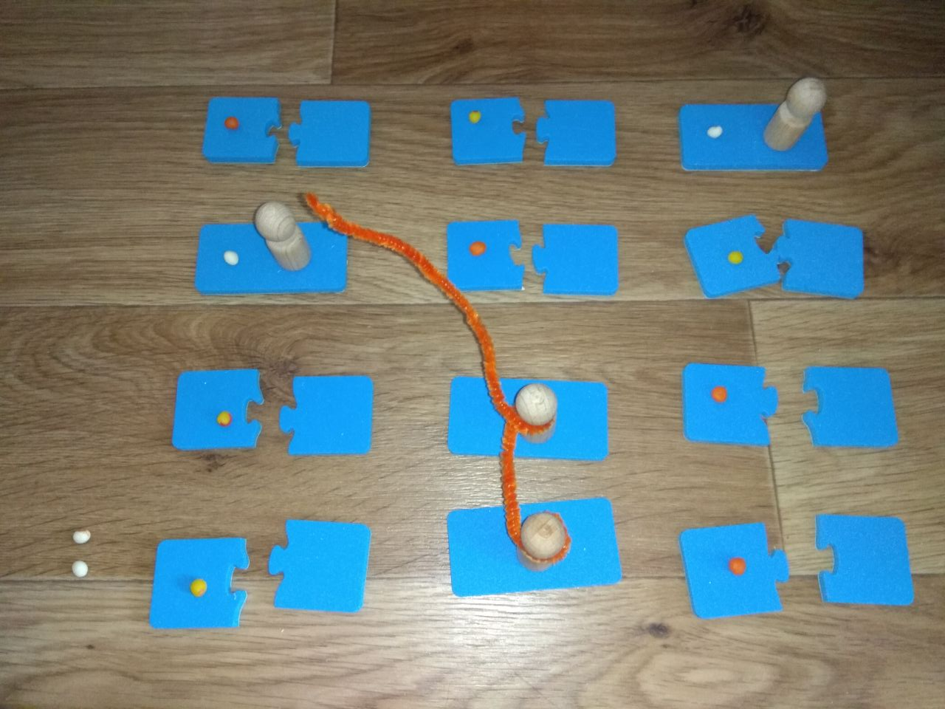
Рисунок 17. Формирование «дорожки» из «хочу».

В итоге часть личности, которая формировала эту дорожку, не доходит до финиша игры: по правилам, нужно, чтобы все три пазла стали частью дорожки. После обсуждения того, где связь оказалась утраченной и почему, ребенку предлагается сформулировать свои желания в последовательности времен заново. В качестве оценки правильности или неправильности действий выступает «правило соответствия реальности»: допустим, ребенок говорит: «Я через 5 лет стану миллионером!», «Я через 100 лет стану великим спортсменом!», «Я через минуту превращусь в полицейского!» - педагог его останавливает и говорит, что для таких превращений мало фантазии – нужно уметь играть. Тогда до игры нужно было подобрать ее атрибуты - жезл, фуражку и т.д. С точки зрения соответствия реальности можно быстро зарисовывать карточки с обозначением желаний и влечений ребенка и обсуждать их на примере «другого ребенка». Например, подросток с анорексией не может сказать, что он хочет, но озвучивает, что он не хочет есть - отвергает еду и врет, что ест в достаточной мере, спрашивают, что не так в высказываниях «членов команд»: нужно найти «течь, поломку в корабле жизни» - парные пазлы разъединяются и предлагается рассмотреть серию картинок, которая озвучивается взрослым (картинки с изображением приема пищи во время ужина): «Мальчик скушал вчера котлету. Его мама сегодня спрашивает: «Ты ел сегодня суп? Он отвечает: «Да, ел». Что здесь было неправильно?». Схематично зарисовывается другая картинка – обед: «Мальчик не хотел утром кушать. Он съел одно печенье дома. Его бабушка спрашивает: «Ты кушал сегодня в школе?». Он отвечает: «Да, кушал». Что здесь не так?». Таких примеров, с одновременной индивидуальной тренировкой понимания логико-грамматических конструкций со стороны учителя-логопеда, должно быть несколько для каждой «команды». Это нужно для того, чтобы время стало сигналом окончания прошлого действия и позволяло отслеживать динамику изменений и событий в жизни без их накладки и объединения в общую кучу. В противном случае дети могут, например, ни с того, ни с сего обижаться, вспомнив какую-то волнующую для себя ситуацию и пытаясь спрятаться куда-нибудь в шкаф от нахлынувших чувств или отомстить ничего не подозревающему обидчику – членам своей семьи, педагогам и другим ученикам. Расстановка желаний и чувств по времени обнаруживает, что начала – соответствующей ситуации в прошлом – ребенок не помнит. Когда установлено соответствие реальности, тогда эта часть личности «выходит в финал игры» - ей выделяется фрагмент «корабля жизни» (фрагментов будет столько, сколько субличностей демонстрирует ребенок: в любом случае, среди них есть абуличная, безвольная и сомневающаяся, часть – Ребенок и часть сильная, желающая доминировать и не сомневающаяся в своих решениях - Менеджер).
.
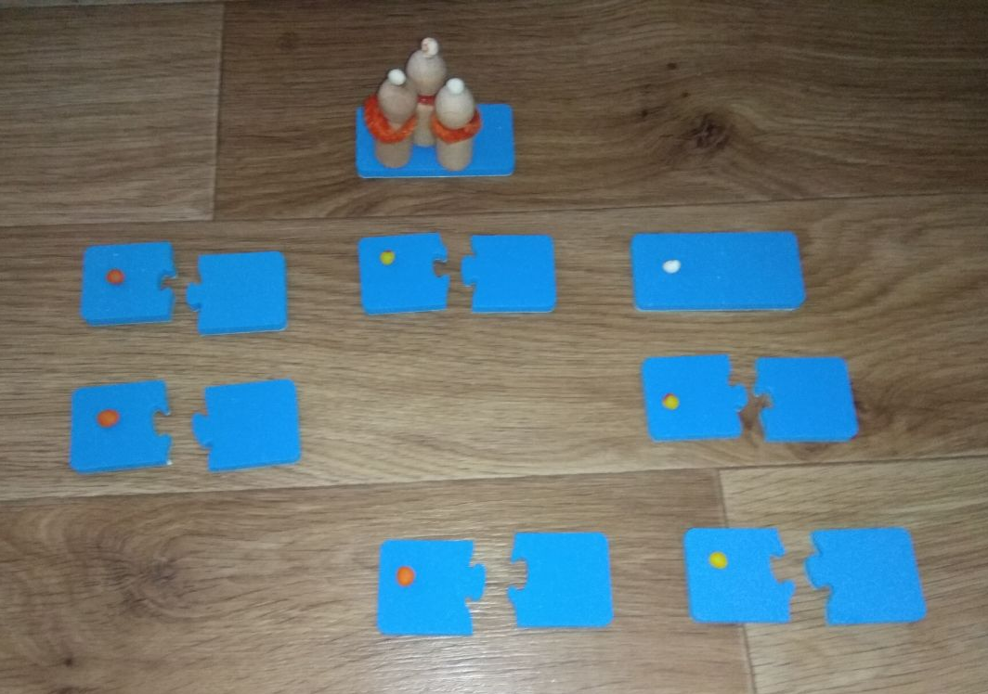
Рисунок 18. Выход в финал одной из субличностей

Далее будет очередь расстановки своих желаний, влечений и страхов у следующей части личности. При этом специалист может останавливать ход игры: «Это «хочу» принадлежало другой команде. Выберите себе другое или измените это желание так, чтобы вы могли его разделить с другими».
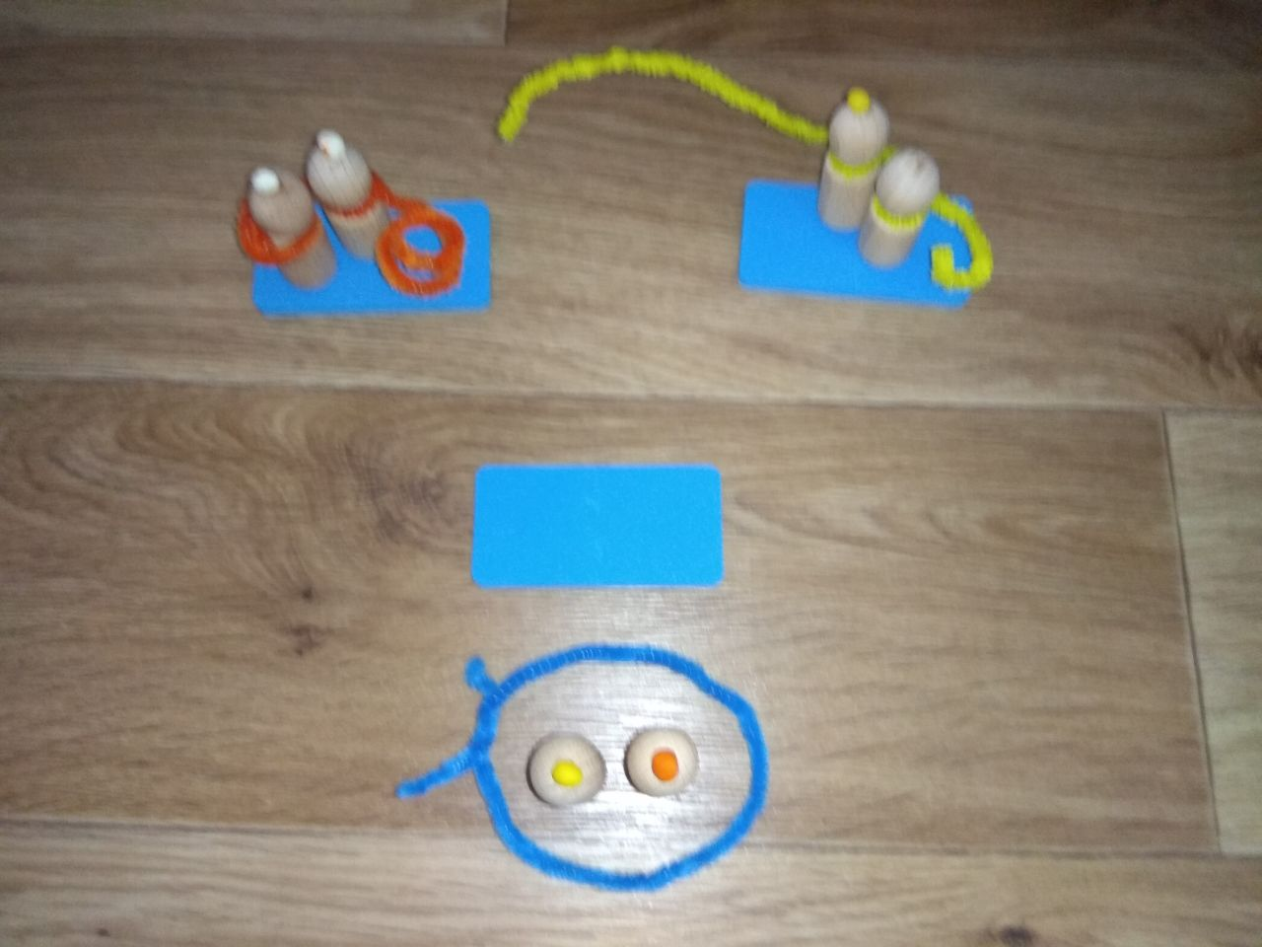
Рисунок 19. Конфликтная ситуация во время плавания по морю: убраны по одной фигурке из двух команд, которые продублировали желания, присвоили их себе.

После того, как все субличности восстановят последовательность осознания себя и демонстрации во времени жизни основной личности, всем «командам», объединяющим прошлое, настоящее и будущее, нужно будет построить из своих пазлов общий «корабль жизни» и при этом не запутаться, не перегрузить его, не утонуть. Для этого вводится правило «меры». Приведем пример такой разрядки в конце игры. Один из наших подопечных – Леонид, внутри себя периодически находит «Льва», который выдает себя тем, что пользуется стереотипными фразами («напугаю, схвачу, люблю целовать девочек, люблю подсматривать за голыми людьми, детьми, родителями») и демонстрирует соответствующее поведение. Во время тренинга он моделирует две команды – части себя, одна из которых получает название «Лев». На этапе установки рулевого управления ребенку предлагается найти фразы, из-за которых появляется поломка на корабле: «У маленького Льва появились острые зубки, но он и его друзья к этому не привыкли. Он встретил цыпленка и хотел поцеловать его, но сказал: «Я тебя напугаю!»» - на карточке схематично зарисовываются оба персонажа. – «Какое слово лишнее, неправильное? Чем его можно заменить? (ответ ребенка). Тогда он сказал: «Сейчас я тебя поцелую!» - что здесь неправильно? На что можно заменить? (с тобой поиграю, догоню тебя и др.) Поиграли они, Лев говорит цыпленку: «Я люблю тебя, потому что ты мне надоел. Я люблю тебя, потому что ты меня убил». Так можно говорить? Их корабль не развалится? Что неправильного в словах и действиях Льва?» Моделировать такие высказывания и коммуникативные ситуации можно с помощью кубиков эмоций и жестов. Таким образом, к обсуждению действий субличности подключается основная личность, которую учат осознавать последовательность и накладку своих эмоций и чувств, желаний на коммуникацию и поведение, формирование взаимоотношений с частями себя и с другими людьми.
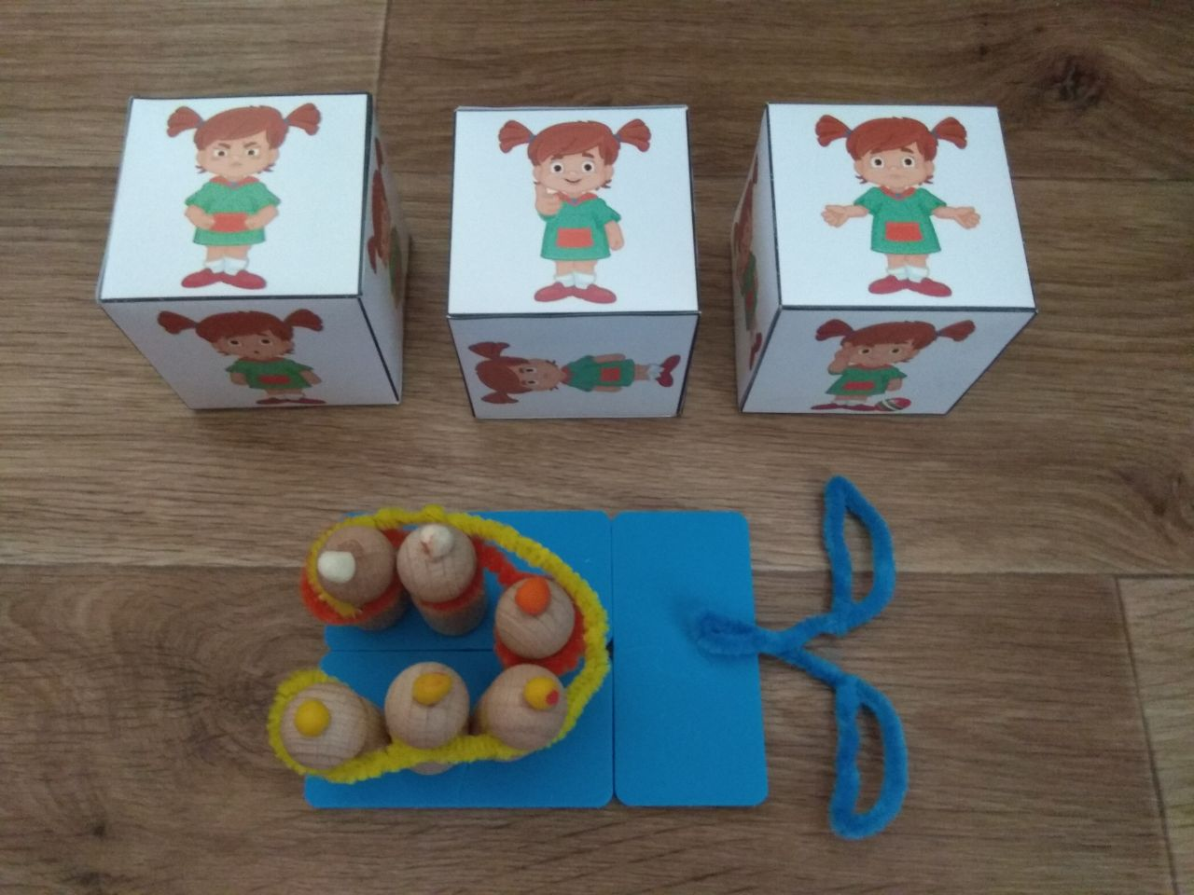
Рисунок 20. Объединение двух команд на одном корабле жизни, установка рулевого управления («меры»), обыгрывание кейс-кубиков.

Кроме того, в тренинг может вводиться образ балласта – мешков, которые сбрасывают в море, если корабль перегружен и начинает тонуть. Если рулевое управление (чувство меры) не срабатывает, нужно переходить к сбрасыванию балласта, умственного мусора. Его можно сделать, скомкав куски бумаги и забросав ими корабль. Разгребать эту кучу-малу можно, отсекая неправильные фразы с помощью звукового сигнала. Для этого можно записать с помощью «говорящих кнопок» короткие высказывания ребенка со словами: «Правильно!» и «Неправильно! Стоп!» - и пусть он нажимает их, как только услышит фразу.
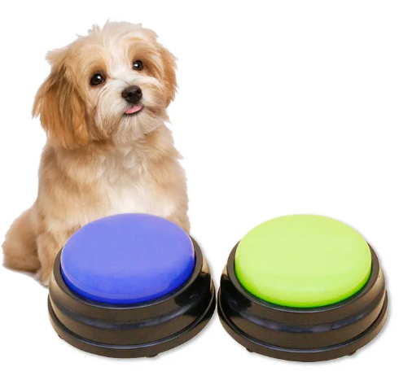
Рисунок 21. Говорящие кнопки с записью голоса ребенка.
Примеры фраз (они должны быть парадоксальными, как и сама логика ребенка с расстройством личности): «Я себе сделаю подарок, так как…
- У меня День рождения.
- Меня поругали.
- Мне не дали заниматься тем, чем я хочу – играть с телефоном.
- Меня обидели.
- Меня задарили подарками».
После того, как корабль освобожден от балласта, он может отправляться в путешествие. Для этого делается фотография детской постройки – поделки – и отправляется в социальной сети в подарок тем, кого любит ребенок. На этом игровой тренинг заканчивается.
Среди психологов сложилось мнение, что такие тренинги с детьми постарше, в школе можно и нужно проводить на базе когнитивно-поведенческой терапии и стратегии «майндфуллеса» - когнитивно-ориентированной психотерапии, целью которой является стать более осознанным и внимательным к настоящему моменту, присутствовать здесь и сейчас, осмысливать то, что происходит вокруг нас и внутри нас (в том числе, диалог субличностей, сколов), без вмешательства оценки и суждения, обучаясь принимать как данность, тем самым достигая ощущения умиротворенности. В качестве примера приводят варианты обсуждения и обыгрывания с подростками фрагментов мультипликационного фильма «Мальчик, крот, лис и конь» Ч. Маккизи в психотерапевтических целях и в системе комплексного психолого-педагогического сопровождения детей дошкольного и младшего школьного возраста. Мы не согласны с этим мнением и его опровержение представим в виде экспертной оценки в приложении 2. Зато его можно использовать как тест на профпригодность для работы с детьми с шизофреническим спектром:
- если после мультфильма хочется рассуждать о объединении частей себя и личности, добре и зле, а и главного не видеть – движения от жизни к смерти, эйфории от ухода в параллельный мир, то психологу или дефектологу, тьютору не рекомендуется сопровождение данной категории детей;
- если специалист может вычленить из логики мультфильма здравый смысл и спрогнозировать ситуации «вправления» в «мир живых» вывихнувшихся из него героев, то он сможет работать с детьми.
Основная проблема нерациональности использования этого мультфильма в качестве средства психотерапии для детей связана с тем, что все герои мультфильма – это сколы, которые живут и осознают себя вне основной личности – левого полушария. При этом главный герой – мальчик, по сути, тоже является обобщенным сколом, интегрирующим работу целого полушария – образного правого полушария. Поэтому попытки примирить субличности и объединить их вокруг его – это работа на шизоидный сценарий, с вывихом из социума и жизненного цикла основной личности, эйфорией от «потери» и романтического единения со сколами. Настоящая, основная личность живет в потерянном доме, вместе с родителями. Чтобы вернуть ее часть сознания, нужно в конце мультфильма заглянуть в дом – там, скорее всего, окажется братик-близнец. Это могло бы символизировать объединение работы двух полушарий – и помогло бы осознать себя в теле, обладающей единством ощущений, восприятий и представлений душой, а не духом, вышедшем из тела – своего «дома» и витающим в ирреальной действительности.
В качестве альтернативы предлагаем вариант тренинга личностного роста с использованием шахматной доски, разработанного Ю.В. Микляевой. Фигурки, которыми владеет игрок, - это прообразы его субличностей. Точно так же ищутся среди них основные – те, кто могут передвигаться по полю и во времени – из прошлого в настоящее (середину поля) и будущее. Обсуждается, какая фигура каким «хочу», страхами и влечениями обладает. При этом фигуры-пешки не обсуждаются: они безразличны личности и используются ею для самозащиты, могут быть вымышленными персонажами или образами реально встреченных людей, которые вызвали сильную эмоциональную реакцию (как страсть, любовь, так и страх, ненависть) и были «присвоены» себе как недостающие личностные качества. Так, один подросток во время проведения игрового тренинга предложил автору войти в него и «жить у меня». Автор отказался – и это было встречено совершенно спокойно: «А у меня уже двое живут. Это реальные люди, но они об этом не знают. Одного, вот, я могу бить, когда захочу. Второго – обнимать. Он меня в жизни тоже любит». О таких возможных предложениях дефектологу и психологу нужно знать и не допускать, чтобы обучающийся использовал специалиста в качестве пешки в своих внутренних играх и сценариях. Нужно резко отказываться.
Возвращаясь к шахматным ходам, можно демонстрировать образцы ходов и спрашивать, как их можно озвучить внутри игры, как часть сценария. Например, «ход конем» предполагает наличие парадокса – неожиданного решения, связанного часто с соединением противоположных объектов: «Если бы я была твоя мама, то я могла бы тебя так любить, чтобы разрешать тебе все делать. Но я не твоя мама, поэтому принимай правила игры». В шахматной игре такой парадокс рассчитывается через перепрыгивание 1-2 шагов в логике комментирования ходов, с присвоением герою прямо противоположного намерения: «Я хочу, чтобы все взорвались, ненавижу всех. Поэтому я всех обнимаю и люблю». Таким образом, педагог подбирает примеры высказываний-кейсов, а ребенок делает «ход конем», дополняет начало предложения до конца, - или меняет игровую фигуру, потому что парадокса не получилось. Будут среди таких фигур и король с королевой, которые можно заметить через тихие и спокойные голоса, жажду власти и стремление все делать их руками, а также ладьи – громкие и императивные голоса и мысли в голове, заставляющие действовать быстро и прямолинейно. Обсуждая их, мы констатируем, что они несут раздор внутри личности. Однако играющему нужно понять, зачем эта структура подает внутри голос, чему она учит основную личность – например, не бояться препятствий, давать сдачи, защищать себя и т.д. Поэтому предлагаем примеры фраз – и учим различать среди них стратегию пешки, коня или королевы – обнаруживать их в своих жизненных поступках, навязчивых ритуалах и сценариях. Обсуждаем что каждый из них в одиночку не может выиграть или проиграть – что сам человек является этим игровым полем и должен научиться действовать так, чтобы все внутренние части «Я» объединялись вокруг одной, общей цели. Тогда игра - жизнь будет интересной и успешной.
На следующем этапе обучения нужно тренировать освоение детьми и подростками еще одного важного приема - возвращение по кругу… в другую точку жизненного цикла. Обучающиеся склонны со временем вытеснять негативный жизненный опыт и заменять его фантазиями. Вместе с ними, при снижении критичности левого полушария, возвращаются старые сценарии. Поэтому в рамках игрового тренинга моделируем ситуации, когда нужно отодвинуть точку отсчета – начала жизненной или социальной истории назад, затем переходим на спираль, т.е. чтоб не клинило на тот же самый сценарий, изменяем точку отсчета. «Хочешь вернуться в старый сценарий и проиграть его снова? Можно, но правило такое в этой игре- «ходилке»: нельзя наступать на то же самое начало и конец». При этом «кочки» -ходы в таком путешествии фиксируют прежнюю последовательность событий с помощью пиктограмм или схем. Обращаем на это внимание, а также на то, что один и тот же сценарий может повторяться в разных ролях – у разных игроков, но условие игры у всех одинаковое: избегать «старого» начала и конца, делая для этого несколько вариантов прогноза развития сюжета по его ходу. При этом детей нужно научить фиксировать «старые грабли» в смысловом плане и «не наступать на них», меняя сюжет и сам сценарий, гармонизируя его - перешагивать, уходить на спираль. Например, после просмотра мультфильма «Мальчик, крот, лис и конь» Ч. Маккизи нужно обсудить его и определить, что проблема главного героя обозначена в следующем начале: маленький, мизерно маленький, хочет стать средним или большим, удовлетворяя свое чувство голоса, не насыщаемости и потерянности. В конце, по факту, герой остался голодным, но довольным и счастливым, то есть так и не достигшим цели. Более того, в жизни он окажется больным – с воспалением легких, замерзшим и потерявшимся в лесу. Такую сказку можно «пересочинить наоборот», делая зарисовки карандашами или мелками, акварелью, и продумывая, как выйти из этой эйфории «замкнутого круга». Ребенку или подростку при режиссированнии собственной истории нужно будет найти «свою спираль» - подобрать другую точку отсчета, вспомнив, что у мальчика есть родители и, возможно, брат-близнец, и спроектировав иную «картину» финала, отталкиваясь от бесцельного и трагичного окончания мультфильма.
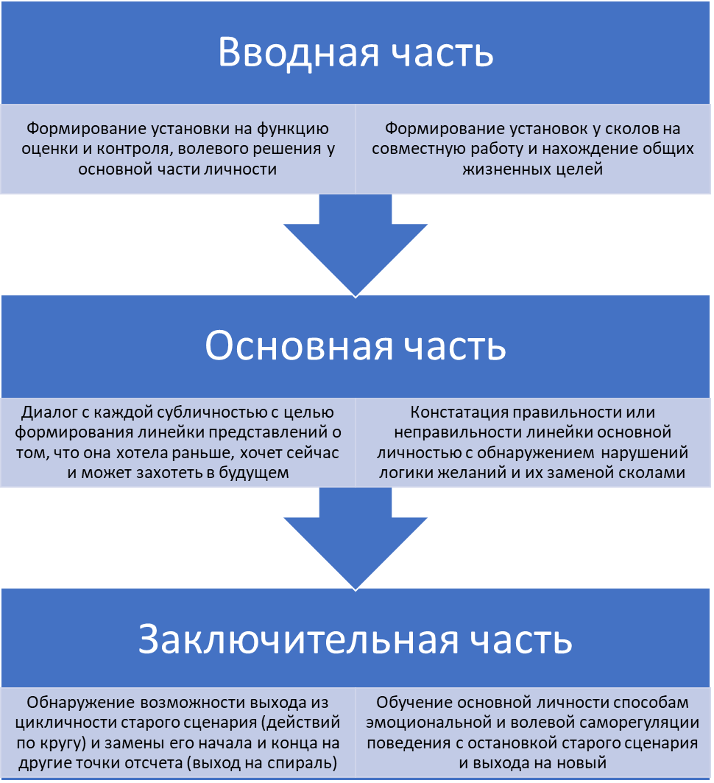
Рисунок 22. Алгоритм проведения тренинга личностного роста на последнем этапе работы
При этом можно использовать специальные копинг-карточки, которые являются ресурсом для основной личности и позволяют ей придерживаться линии поведения психотерапевта, психолога или дефектолога, который ведет тренинг.






Рисунок 23. «Я как маленькая планета»: копинг-карточка для вводной части тренинга.

В центре большого круга (закрашен сразу) располагается кулак ребенка (место для основного Я), по орбите – маленькие круги (их можно заштриховать или закрасить) с вписанными в них названиями субличностей, на эти круги можно нажимать, как на кнопки, «вызывая» или «поддерживая» диалог с ними. Это время, когда им и основной личности (имя ребенка) задаются общие установки. При этом нужно предупредить, что нужно вступать в диалог по очереди и потом уступать место следующему.
Рассмотрим теперь вариант копинг-карточки для основной части тренинга
.
Имя субличности | Выход за пределы круга – в спираль |  |  | Роспись / «Согласовано»
Имя субличности | Мое прошлое («Я хотел\хотела») | Мое настоящее («Я хочу сейчас») | Мое будущее («Я захочу потом») | Роспись / «Согласовано»
(«Ребенок»)
(«Менеджер») |   
(«Пожарник»)

Рисунок 24. Копинг-карточка для основной части тренинга.

В рамках данной части тренинга с каждой из субличностью организуется диалог (в его начале левая рука «включает» нужную кнопку на первой копинг-карточке), во время которого ее просят продолжить фразы про себя в прошлом, настоящем и будущем. При этом нужно сформулировать, чего она хотела раньше, как это трансформировалось в сейчас (правило: нельзя застревать на первой точке, ее нужно расширять, развивать по спирали), чего может захотеть, по собственному прогнозу, потом (правая рука в это время «включает» точки начала, середины или конца линии желаний). При обнаружении нарушения логики на это указывает ведущий тренинга – он предлагает основную личность ответить на вопросы
- когда прервалось развитие желания (в настоящем или будущем – сдвигаем палец на это место);
- было ли обнаружено при этом зацикливание на старом сценарии (возвращение в круг, обесценивание сценария – на схеме перечеркиваем кнопку) или утрата жизненной цели (на схеме рядом со стрелкой пишем 0 – обесценивание цели).
После этого основная личность должна решить, как это соотносится с ее местом в жизни и представлениями о себе, своем статусе и функциях, с ее картиной мира. Далее выбирается одна линейка желаний, которая будет ведущей – будет приниматься и субличностью, и основной личностью (они вступают в диалог). При этом ведущим тренинга проговаривается, как субличность будет проявлять себя со своими желаниями в общем жизненном сценарии основной личности – устанавливаются правила («ждать, пока спросят мнения», «не накрывать сразу эмоцией и требовать решения от основной личности, а уметь подождать», «раскрывать, чем похожи и чем отличаются желания друг друга», «не слушать назойливые мысли и тревогу, панику – вместе отталкивать их, как чужое» и т.д.). Субличность «расписывается» в конце таблицы, что она поняла и приняла новый сценарий. Обычно каждая заполняет ее своим почерком – это признак того, что они не подыгрывают и не разыгрывают основную личность, не «подделываются» под нее.
Затем наступает этап заключительной части тренинга. Рассмотрим, как выглядит копинг-карточка на данном этапе.

Рисунок 25. Копинг-карточка последней части тренинга

На карточке изображена спираль – сценарии, которые личность проигрывала в течение жизни (это круги, которые располагаются друг на другом, постепенно расширяясь). Ведущий объясняет, что для сценария нужны актеры и режиссер, который их воплощает – он должен договориться сейчас с директором кинофильма (основной личностью), как расставить точки отсчета из ленты желаний (уже отснятые кадры фильма) на спирали времени. Основная личность помогает скоординировать эту расстановку, используя логику, ранжирование желаний и проблем, их преемственность, влияние на достижение цели и получение результата. В итоге спираль «обрастает» цветными точками, равными по количеству незачеркнутым кнопкам на всех линиях желаний.
Ведущий благодарит всех участников тренинга за умение ждать и договариваться друг с другом. Рассказывает основной личности, что теперь ответственность за жизненный сценарий лежит на ней – и иллюстрирует приемы взаимодействия с субличностями в случаях конфликта:
- «нужно дать высказаться и выслушать, если ситуация касается желания конкретной субличности»,
- «прежде, чем действовать, нужно сформулировать свою цель – и соотносить ее с желаниями и целями субличностей»,
- «использовать прием ранжирования эмоций и желаний, проблем»,
- «использовать прием антипарадокса (действия от «наоборот»), если субличность демонстрирует зацикленность на проблеме и эмоции, не может переключиться»,
- «от каждой субличности требовать единства восприятия и ощущения себя в прошлом, настоящем и будущем»,
- «требовать объединения субличностей для противодействия назойливым, императивным мыслям и чувствам, установкам, разрушающим линейки желаний и спираль жизненного сценария – отталкивать общей волею негативные переживания и уход в депрессию, аутизацию».
Таким образом будет закончен и цикл психотерапевтических тренингов, направленных на коррекцию расстройств личности у детей дошкольного и младшего школьного, подросткового возраста. Естественно, впереди предстоит еще большая работа, но основное, чем могли помочь специалисты в этот период – восстановить целостность личности и выстроить положительный жизненный сценарий – уже сделано. Это огромная работа и душевный труд специалистов.

Заключение
Целью данного пособия было демонстрация систематизация теоретических подходов к проектированию психологической и коррекционно-педагогической работы с детьми с синдромом РАС и описание стратегий реализации индивидуально-дифференцированного подхода к ним в зависимости от типа аутистического дизонтогенеза, специфики формирования коммуникативного поведения и коррекции расстройств личности.
Обобщая теоретические разработки и исследования в области развития личности и формирования коммуникации у таких детей, их можно разбить на три большие группы:
- средовой подход (Son-Rise, Floortime, DIR, арттерапия, структурирование среды);
- поведенческий подход (АВА-терапия, Вербально-Поведенческий Анализ, ТЕАССН, Daily life therapy);
- развивающие подходы (эмоционально-смысловой подход, поддерживающая коммуникация, базальная стимуляция, сенсорная интеграция, сенсомоторная коррекция, развитие речи и языковой способности, раннее обучения чтению и письму, математике).
Отличаются подходы между собой установками на организацию психолого-педагогического взаимодействия с детьми и набором коррекционно-педагогических задач, которые ложатся в основу разработки образовательной программы с детьми. Обобщая этапы и направления деятельности педагогов-психологов, тьюторов и дефектологов, можно сформулировать специфику программы коррекционно-педагогического сопровождения ребенка:
- на первом этапе работы необходимо осознание своего тела, его частей и функций как пространства внутри себя и бытия вне тела – как пространства вне себя, значит, не относящегося к ребенку: для этого используются методики кинезотерапии, интегральной телесной терапии, мозжечковой стимуляции и приемы чередования напряжения и расслабления, растяжек в разных частях тела; одновременно ведется работа по согласованию действий субличностей в процессе выполнения простых и сложных двигательных актов (кто – делает, кто – помогает и корректирует, кто – наблюдает и оценивает);
- на втором этапе работы требуется вовлечение всех субличностей в согласованную работу с использованием приемов сенсорной интеграции и базальной стимуляции, с переходом на уровень предметно-практических действий и экспериментирования, продуктивной деятельности; одновременно ведется работа по укреплению основной части «Я», «самости», которой передается функция вынесения решения после обсуждения планов действий и включенности всех субличностей;
- на третьем этапе работы используются приемы психосинтеза, дополняющие фрагментарный образ предмета, явления или события до целостного, опирающегося на работу всех анализаторов и интеллекта в целом, опираясь на приемы апперцепции и антиципации, упреждающего синтеза и прогноза, пространственного мышления;
- на четвертом этапе работы используются задания, активизирующие работу обоих полушарий головного мозга: приемы из «гимнастики мозга», методики развития дивергентного и конвергентного мышления, социального интеллекта; при этом противоречия мышления и наличие нескольких вариантов действий, обусловленных множественными личностями в сознании, интерпретируются ребенку как положительный опыт, отражающий его индивидуальность.
Ориентируясь на задачи данных этапов, в пособии предлагаются методические рекомендации для специалистов коррекционного профиля и педагогов-психологов по проектированию содержания и форм индивидуальной, подгруповой или групповой работы посредством игровых тренингов (на примере методик базальной стимуляции, сенсорной интеграции и сенсомоторной коррекции, АВА-терапии и когнитивной терапии с применением копинг-карточек), приводятся примеры таких тренингов и комплексы игр и упражнений, описываются особенности их реализации в практике общения с детьми, имеющими атипичный аутизм и нарушения интеллекта, а также расстройства шизофренического спектра.
Особенно важным представляется осознание стратегии индивидуальной и групповой психотерапии с детьми и подростками с нарушениями шизофренического спектра (шизотипическими расстройствами личности, шизоаффективными расстройствами, шизоидной психопатией и др.) – для педагогов и психологов можно сформулировать общие правила коррекционно-развивающего взаимодействия с ними в условиях изменённого сознания и «социального вывиха»:
- как только появляются сколы и их можно посчитать, знайте, что личность вы не видите: она спряталась;
- вы начинаете общаться со сколами как с личностью, а это ошибка: привлечение внимания к части влечет утверждение вашей созависимости от тайны личности, которая вам открылась, и сценария, в который вас будут вовлекать (запускается феномен индуцирования);
- для пропедевтики таких состояний нужно игнорирование частей (субличностей, сколов) и возвращение к кажущейся отсутствующей части сознания – к основной личности – в процессе общения и выполнения коррекционно-развивающих заданий и упражнений, возвращение ей ощущения цельности и цели, ответственности за свои желания и намерения, способы действия;
- все части личности сами собой объединяются и интегрируются, если обращаться к несуществующей – основной части личности,
- используя опровержение нереальной, фантазийной логики и сценария действия сколов с помощью осознания своего тела и единства сенсорных функций при восприятии образа себя и другого человека, формирования общей картины мира, рационализации, контрпарадокса и внушения;
- создавая новые сценарии, утверждая противоположные установкам сколов качества и стремления как базовые для развития (не аутизация, а совместные действия с другими детьми и взрослыми, не равнодушие, а сострадание и сочувствие и т.д.).
Таким образом, можно сделать вывод о том, что систематизация отечественных и зарубежных теоретических подходов к проектированию психологической и коррекционно-педагогической работы с детьми с синдромом РАС в зависимости от психолого-педагогических установок на формирование коммуникативного поведения и коррекцию расстройств личности прошла успешно: выделенные подходы соотносятся с основными стратегиями и тактиками коррекционно-педагогической работы с детьми в зависимости от типа аутистического дизонтогенеза, тяжести аутизма и наличия сочетанных и комплексных расстройств развития.

Библиографический список:
- Артемова Е.Э., Белосветова Д.Е. Применение арт-терапевтических методов в работе по формированию коммуникативных навыков у детей с расстройствами аутистического спектра // Аутизм и нарушения развития 2019. Т. 17. № 4. С. 35—42 doi: 10.17759/autdd.2019170405.
- Бардалим В.В., Микляева Н.В., Чудесникова Т.А. Развитие социального интеллекта детей дошкольного возраста. Методическое пособие с набором демонстрационного материала. – М.-Берлин: Директ-Медиа, 2023.
- Бернштейн Х.Г., Кейлхофф Г., Штайнер Дж. Последствия аномалий гипоталамуса для шизофрении. Handb Clin Neurol. 2021; 182:107-120. doi: 10.1016/B978-0-12-819973-2.00008-3. PMID: 34266587.
- Бурова А.П., Микляева Н.В. Музыкально-дидактические игры как средство формирования совместных действий детей с РАС. – М.: Аркти, 2022.
- Гомозова Е.С. Использование концепции DIR в работе с детьми с РАС // Аутизм и нарушения развития 2018. Т. 16. № 4. С. 17—20 doi: 10.17759/autdd.2018160403
- Горячева Т.Г. РАС у детей. Метод сенсомоторной коррекции: учебно-методическое пособие / Т.Г. Горячева, Ю.В. Никитина. – М.: Генезис, 2019.
- Дубатова И.В., Анцыборов А.В. Нейросеть салиенса: очередная дань моде или ключ от всех дверей? // Интерактивная наука. 2021. №5 (60). URL: https://cyberleninka.ru/article/n/neyroset-saliensa-ocherednaya-dan-mode-ili-klyuch-ot-vseh-dverey (дата обращения: 28.09.2023).
- Дудьев, В. П. Психомоторика детей с ограниченными возможностями здоровья: учебное пособие / В. П. Дудьев. – Барнаул: АлтГПУ, 2020.
- Загуменная О.В., Васильева А.В., Кистень В.В., Петрова О.М. Организация среды при обучении детей с РАС //Аутизм и нарушения развития 2018. Т. 16. № 1. С. 13—17 doi: 10.17759/autdd.2018160102
- Зверева Н.В. РАС через призму сенсомоторной коррекции [Электронный ресурс] // Клиническая и специальная психология. 2018. Том 7. № 3. C. 217–222. doi: 10.17759/psycljn.2018070314
- Инновационные технологии обучения детей с расстройствами аутистического спектра. Методические рекомендации. Дайджест по материалам печати и Интернета [Рукопись]: Бюджет. учреждение высш. образования Ханты-Манс. авт. округа – Югры «Сургут. гос. пед. ун-т», Региональный ресурсный центр;. – Сургут, 2019.
- Использование техник осознанности в структуре психотерапии пациентов, страдающих расстройствами шизофренического спектра: методические рекомендации / НМИЦ ПН им. В.М. Бехтерева; авторы-сост.: А.Н. Еричев, В.О. Клайман, А.П.Коцюбинский. – СПб: / НМИЦ ПН им. В.М. Бехтерева, 2018. – 27 с.
- Крановиц К.С. Разбалансированный ребенок. Как распознать и справиться с нарушениями процесса обработки сенсорной информации. – СПб.: Редактор, 2021.
- Микляева Н.В. Сенсорно-эмоциональное развитие детей: проблемы сенсорной интеграции и дезинтеграции (1 часть) // Дошкольное воспитание // 2022, №2. - С. 58-64
- Микляева Н.В. Сенсорно-эмоциональное развитие детей: проблемы сенсорной интеграции и дезинтеграции (2 часть) // Дошкольное воспитание // 2022, №3. - С. 56-63
- Микляева Н.В. Сенсорно-эмоциональное развитие дошкольников: особенности педагогического взаимодействия и подбора демонстрационного материала // Дошкольное воспитание // 2022. - №6. С.17-28
- Немзер Е.А., Бородина Л.Г. Профиль латерализации у детей с РАС и различным уровнем речевого развития // Аутизм и нарушения развития. 2019. Т. 17. № 3. С. 29—35. doi: 10.17759/autdd.2019170303
- Отмашкина А.О. Развитие навыков общения у детей с расстройством аутистического спектра через конструирование: Методич. пособие / Под ред. Н.В. Микляевой. — М.: АРКТИ, 2019. — 88 с.
- Палаццоли М.С., Прата Д., Чеккин Д. Парадокс и контрпарадокс. Новая модель терапии семьи, вовлеченной в шизофреническое взаимодействие. – М.: Когито-центр, 2019.
- Роль сенсорной интеграции в реабилитации детей с речевыми и психическими нарушениями в практике отделения медицинской реабилитации ГБУ РО «ОДКБ»: учебно-методическое пособие /Т.Е. Ефремова, И.А. Сафонова, А.М. Лобанова [и др.]; ФГБОУ ВО РостГМУ Минздрава России, ФПК и ППС, кафедра неврологии и нейрохирургии с курсом мануальной терапии и рефлексотерапии. - Ростов-на-Дону: Изд-во РостГМУ, 2020.
- Сидельникова А.А., Микляева Н.В. Сенсорная дезинтеграция и интеграция. Игры с необычным материалом в работе учителя-дефектолога. – М.: Аркти, 2023.
- Соргина, Ж. С. Практические рекомендации по применению метода базальной стимуляции в коррекционно-развивающей работе с детьми с тяжелыми множественными нарушениями в развитии / Ж. С. Соргина. — Текст: непосредственный // Молодой ученый. — 2022. — № 28 (423). — С. 123-125. — URL: https://moluch.ru/archive/423/94041/ (дата обращения: 12.09.2023).
- Способ биометрической диагностики и коррекции соматических дисфункций по А.А.Иванову. Российский патент 2021 года по МПК A61H1/00. Описание патента на изобретение //https://patenton.ru/patent/RU2763645C1
- Телесные практики, сенсорная интеграция и эрготерапия: сборник методических материалов семинара в рамках образовательного форума «Современные подходы и технологии сопровождения детей с особыми образовательными потребностями» / науч. ред. Ворошнина О.Р., Санникова А.И,; сост. Мальцева М.Н., Кобялковская Е.А., Гилева А.Г. (вып.ред.); Перм. гос. гуманит.-пед. ун-т. – Пермь, 2018. – 140 с.
- Янушко Е.А. Игры с аутичным ребенком. Установление контакта, способы взаимодействия, развитие речи, психотерапия. – М.: Теревинф, 2018.
Приложение 1. Копинг-карточки для проведения тренингов
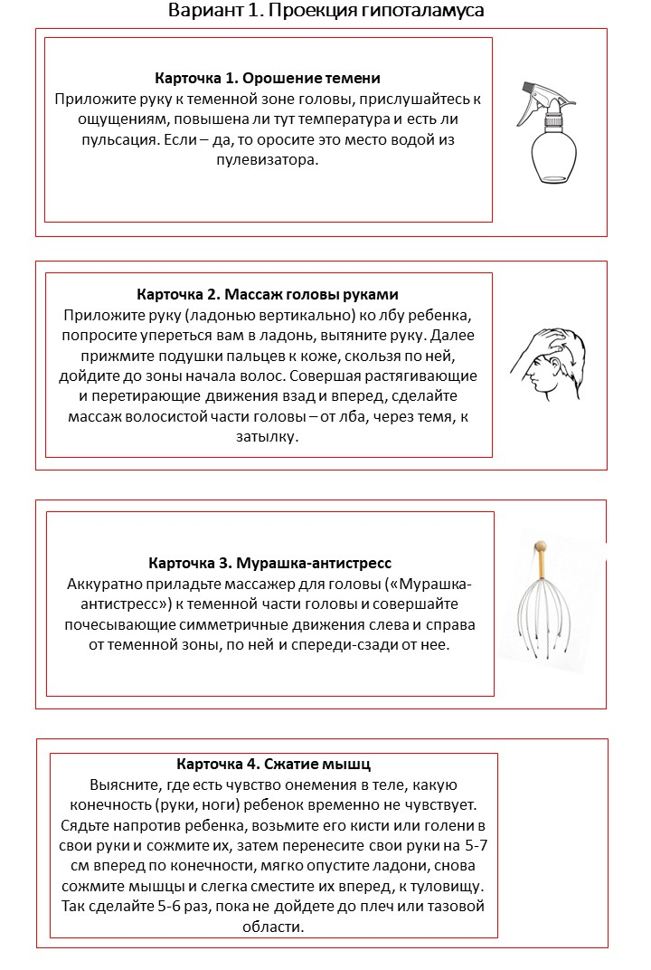
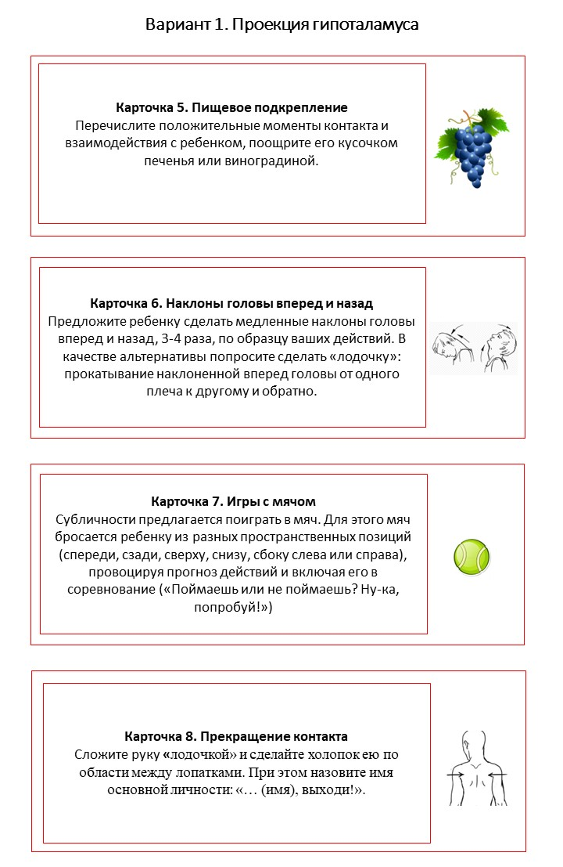
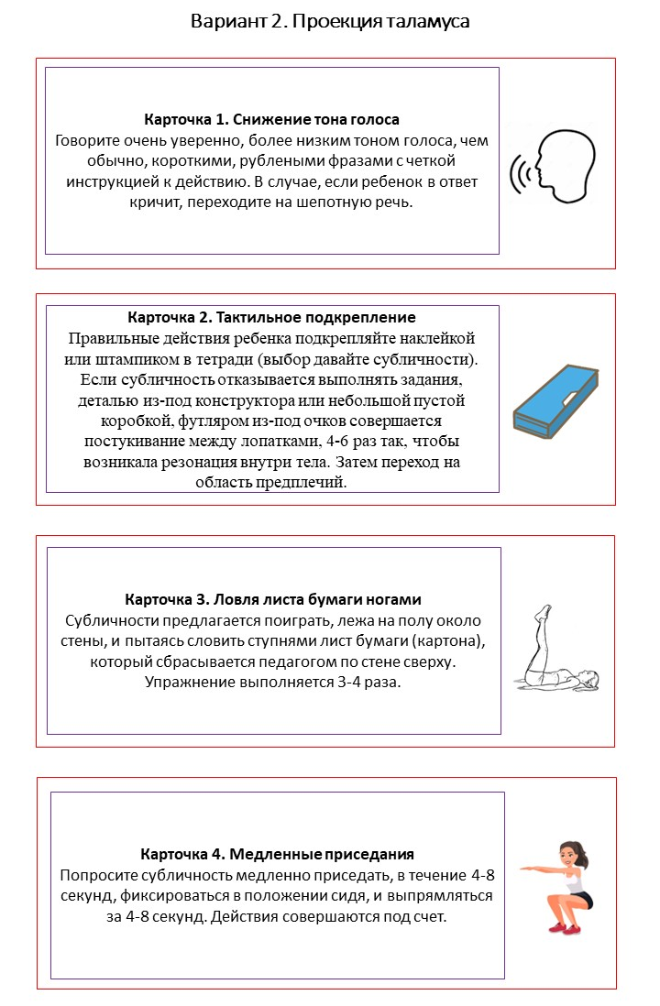
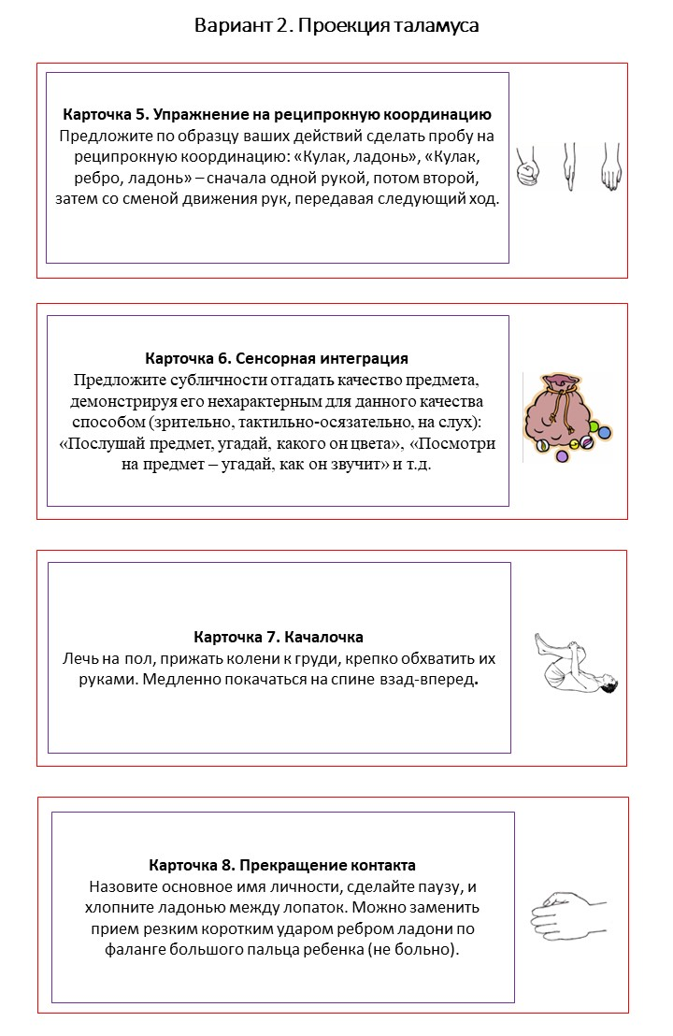
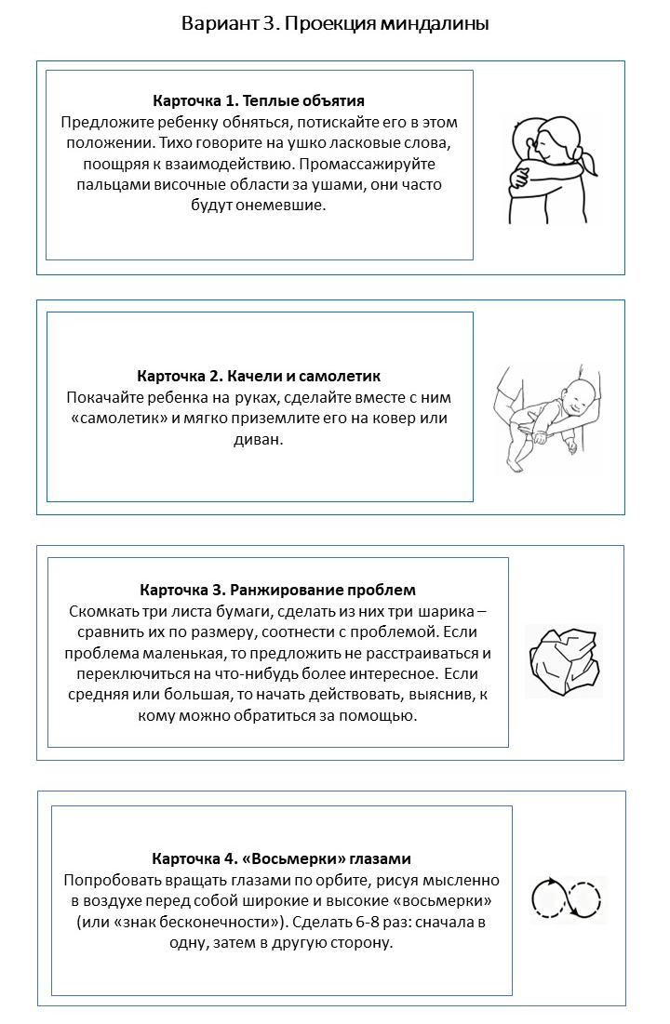
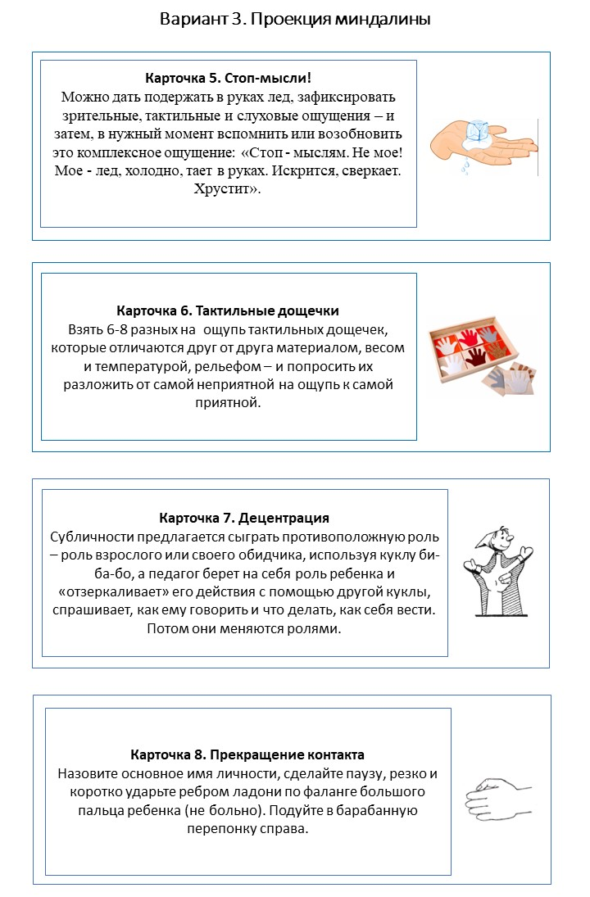
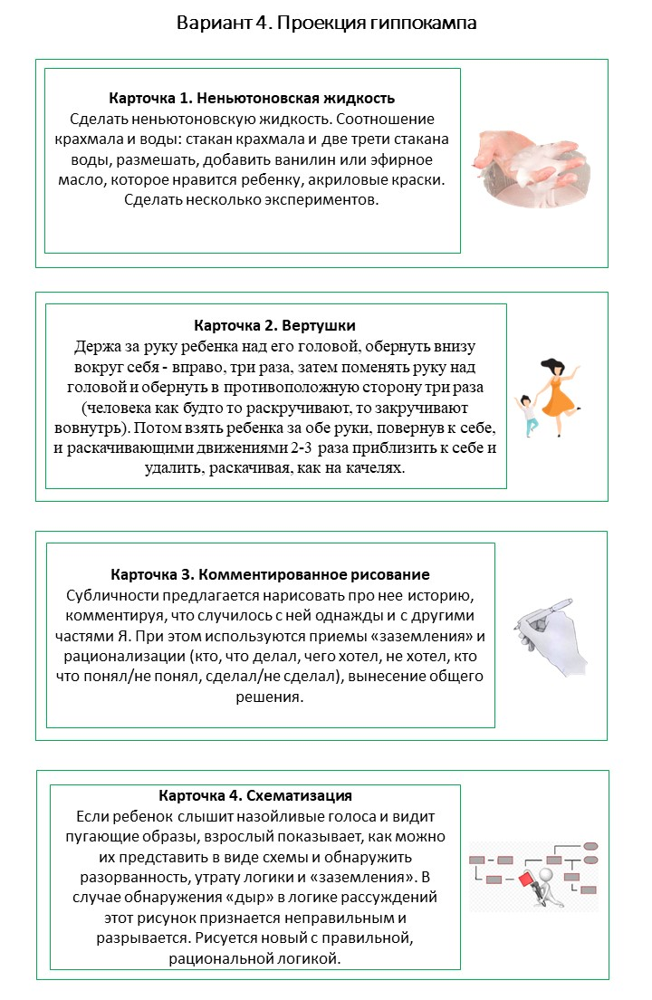
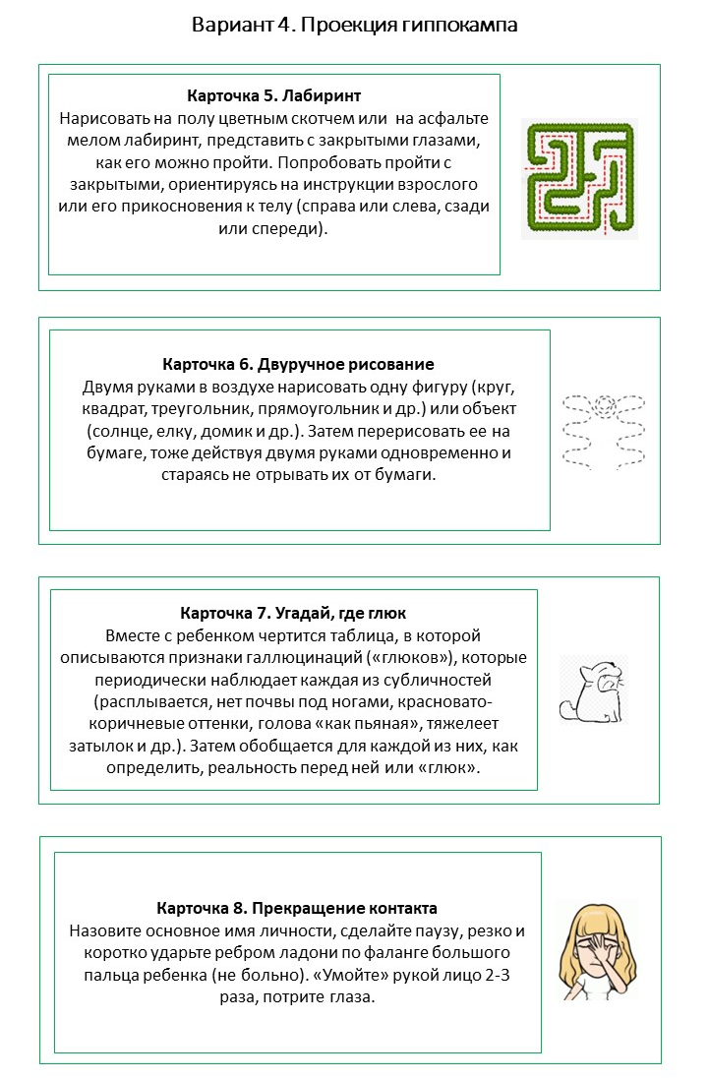
Приложение 2.

Экспертная оценка возможностей использования книги и мультипликационного фильма «Мальчик, крот, лис и конь» Ч. Маккизи в психотерапевтических целях и в системе комплексного психолого-педагогического сопровождения детей дошкольного и младшего школьного возраста

Экспертиза представляет собой комплексную оценку возможностей использования книги «Мальчик, крот, лис и лошадь» британского иллюстратора и писателя Чарли Маккизи (2019) и номинированного на «Оскар» в номинации "Лучший анимационный короткометражный фильм" (2023) одноименного мультипликационного фильма (англ. «The Boy, The Mole, The Fox And The Horse»), снятого на ее основе режиссерами Ч. Маккизи и П.Бэйтоном при участии сценариста Д. Крокера [7]. Одновременно с «Оскаром» фильм номинирован на британскую премию BAFTA и американскую «Эмми».
В книге и мультфильме раскрывается с помощью особым образом организованного зрительного ряда (милая, легкая, черно-белая графика с небольшими цветными вкраплениями, в эскизном духе) и диалогов героев сюжетная история, связанная с поиском дома для потерявшегося мальчика. В этом ему помогают животные (крот, лис, конь), которые по очереди присоединяются к путешествию.
Книга, по мнению автора, может начать читаться с любого места – читатель все равно найдет в ней что-то свое: пропущенная часть не повлияет на его восприятие и понимание произведения. Аналогичный стиль когнитивного восприятия демонстрируют разошедшиеся в социальных сетях эпизоды мультфильма, которые с согласия авторов, рекомендовано использовать в качестве психотерапевтического средства для детей и взрослых. Это сразу обнаруживает специфические установки восприятия во время чтения, связанные с когнитивным стилем, смещённым в сторону локальной, а не глобальной обработки информации, - его можно обозначить термином "слабость центрального согласования". Это вырванная из контекста времени и пространства жизни мальчика история без начала и конца, сконцентрированная на переживаниях «здесь и сейчас»: ощущение потерянности и депрессии, отсутствие или вытеснение в подсознание представлений о доме и близких людях, рассогласование субъективного и объективного восприятия реальности (действие происходит зимой, которая резко сменяется эпизодами с присутствием весенних, осенних или летних признаков, а главный герой реагирует на это только внутренне, эмоционально, а не внешне, будучи одет в легкую одежду). Такую "неспособность оперировать целостностью без пристального внимания к составляющим её частям" Каннер в свое время назвал одной из главных черт аутизма [5, 6]. Действительно, главный герой на протяжении всего повествования ни разу не вспоминает о потерянных родителей и близких, подменяя общение с реальными людьми общением с животными. Более того, цель, к которой он стремится и которой он достигает благодаря их помощи, так и остается не достигнутой: в конце сказки мальчик отказывается возвращаться в деревню и найти там дом, - комментируя это тем, что его друзья и являются его домом. Ему больше никто не нужен.
По ходу повествования при этом обнаруживаются странные противоречия, которые воспринимаются не как нарушения логики, а как восстановление утраченной части мозаики восприятия: герои, с которыми мальчик знакомился впервые и которые потом становились его друзьями, оказывается, «все про него знают» и, «несмотря ни на что», «все равно его любят». Возникают мотивы вины и прощения ("И вы все равно меня любите?", - спрашивает мальчик, а конь ему отвечает: "Мы любим тебя еще больше"), которые оправдывают выбранную стратегию ухода во внутренний мир, его разлада и застревания на диссоциации личности.
С точки зрения психотерапии, можно констатировать использование стратегий «майндфуллеса» - когнитивно-ориентированной психотерапии, целью которой является стать более осознанным и внимательным к настоящему моменту, присутствовать здесь и сейчас, осмысливать то, что происходит вокруг нас и внутри нас, без вмешательства оценки и суждения, обучаясь принимать как данность, тем самым достигая ощущения умиротворенности [2]. Главный прием здесь - децентрация (в результате изменения эгоцентрической позиции субъекта на позицию «наблюдателя») его отношения к своим мыслям как к ментальным явлениям, а не как к отражению объективной реальности.
Действительно, автор – Чарли Маккизи в своих интервью по поводу выхода книги и мультфильма признается, что они были созданы на основе переживания внутреннего горя от утраты близкого друга, в процессе бесед с друзьями, как результат своеобразной «кухонной» психотерапии. Этот вывод навевают мысли в некоторых диалогах (на вопрос мальчика о том, какие самые смелые слова были в его жизни, Конь ответил: «Просить о помощи. Просить о помощи – не значит сдаваться. Это значит, что ты не сдаешься»). Однако в дальнейших интервью автор констатирует, что каждый герой – это части внутреннего «Я», которые, добавим, больше похожи на диссоциированные части личности, которая обладает «непередаваемой милотой» и «амбивалентностью» ощущений, чувств и рассуждений, т.е. автор утверждает концепцию множественной личности [1]:
- чрезвычайно обаятельный и милый, потерявшийся и не понимающий своих чувств мальчик, нуждающийся в помощи и поддержке взрослых мальчик – это Внутренний ребенок;
- любопытный и всего боящийся крот – это ум, который жаждет «тортиков» - «вкусных», сенсорных впечатлений, будь то совместное времяпровождение, или погоня за мечтами и фантазиями;
- сильный, динамичный и злобный лис – это теневая часть личности, которая является изгоем в «семье внутреннего Я», способная управлять ситуациях поведением в экстренных ситуациях, угрожающих жизни, и требующих проявления силы и агрессии;
- сильная, добродушная и грустная лошадь/конь – это символ души, в которой много неизрасходованных и ненужных ресурсов (например, крылья) и которая страдает от депрессии и одиночества.
Это означает, что предполагающаяся психотерапия должна быть направлена на объединение разрозненных частей личности, восстановление единства множественности – согласование их установок на жизнь и постановку общих целей. Фоном для этих действий выступают «мертвые», зимние пейзажи – белые просторы, покрытые снегом поля и деревья, затерявшаяся в снежных холмах деревушка. Они мелькают перед глазами, соответствуя спокойной эмоциональности героев, их философским и меланхолическим рассуждениям, потом «взрываются» событиями в лесу (ассоциация с внутренним хаосом, обрывками мыслей и чувств) или на берегу реки (ассоциация с жизнью, ее событиями и впечатлениями), угрожающими жизни героев (лис попадает в силки, крот чуть не тонет в реке, мальчик падает с лошади во время быстрого бега). При иллюстрации данных событий используется прием «эмоциональных качелей», характерный для одного из подкорковых уровней реагирования: все страшное в итоге становится не страшным, более того, открывает внутренние ресурсы, связанные с оценкой собственных границ личности. Поэтому в интернете много откликов на мультфильм, связанных с обнаружением в сюжетной линии и тактике героев теории «нью-эйдж» - совокупности различных мистических течений и движений, в основном оккультного, эзотерического и синкретического характера, которые объединяют мифы «единения», «толерантности жизни к смерти» и др. Это объясняет версию, почему часть зрителей считает, что герои-животные – мертвы, а единственным живым героем в сказке является мальчик, который тоже в конце выбирает смерть – остается с ними в заснеженном поле ночью. К этому времени зрители уже перестают рассуждать о реальности или нереальности декораций, пространства и времени повествования – все внимание сосредоточено на необычной компании, которая решает глобальные философские вопросы, связанные со смыслом существования в мире.
Таким образом, мы видим, что в книге и мультфильме присутствуют специфически поставленные цели психотерапии, соответствующие определенным философско-религиозным и психотерапевтическим концепциям, которые достигаются с помощью определенных
- визуально-художественных средств (контурные, не всегда прорисованные до конца последней обводкой, фигуры героев, плавные чёрные линии, изгибы с использованием лёгкого вектора - естественная смена динамических поз и движения по «силовым линиям» поля, скетч атмосферных зарисовок, наполненных нежными оттенками, «воздушная» прорисовка пейзажей): каждый кадр 35-минутного мультфильма нарисован вручную — писатель сотрудничал со 130 аниматорами, чтобы получить финальный вариант;
- аудиальных средств (спокойная манера повествования, монотонные или меланхолические, грустные интонации, общий диссонанс со злобным и угрожающим голосом лиса на этом фоне, редкими интонациями радости) – к озвучиванию мультфильма были приглашены знаменитые актеры, которые профессионально выполнили свои задачи.
Однако выскажем ряд замечаний, которые не позволяют использовать его в целях психотерапии, особенно, у детей.
- В целом это очень страшные по установкам мультфильм и книга: они направлены на объединение команды «сколов» - диссоциированных частей личности, которая «развалилась» на составные части в момент криза – непереносимой для восприятия себя и окружающего мира психотравмирующей ситуации. Однако эта ситуация и проблема (чувства утраты и вины, стратегия аутизации и перехода на уровень «полевого поведения») не ставится и не решается: все выводы делаются с середины истории, после того, как мальчик забыл, кто он и кем был, с кем в начале. Он не суетится, не пугается и не зовет на помощь, обнаружив, что «потерялся». В конце ребенок так и остается в отрыве от реального времени, во внутренней реальности, но с ощущением «найденного дома» и обретенной гармонии, в кажущемся ладу с самим собой. Ему хорошо в мире своих фантазий и внутренних диалогов [3].
- Утверждаются возможности гармоничного существования личности в условиях пространственно-временного разрыва в осознании и понимании своего тела, его потребностей как результата отражения внутренних ощущений и воздействий внешнего мира – и их сенсорной дезинтеграции:
- у мальчика отмечается низкий уровень порога дискомфорта, характерный для детей с расстройствами аутистического спектра (он не мокнет под дождем и не замерзает среди зимы – у него отмечается тактильная гипофункция и сниженный порог болевых ощущений);
- полуслепой крот все время грезит «тортиками» и испытывает, судя по всему, непрекращающееся чувство голода, при этом он ощущает себя «бесконечно маленьким» (налицо признаки зрительной, вкусовой и проприоцептивной гипофункции), включенным в «эмоциональные качели» жажды насыщения и эйфории от переизбытка ощущений, нарушения чувства меры (в титрах мультфильма от пресыщения огромным тортом он падает на спину);
- лис сначала находится в состоянии «охоты», экспансии по отношению к внешнему миру (обонятельной и слуховой гиперфункции), затем утрачивает свои практические и жизненные интересы, но демонстрирует признаки сексуальности (тычется в ноги, в паховую область мальчику, обнюхивает других героев и т.д.);
- лошадь (конь), имеющая признаки нарушения вестибулярного и гравитационного, кинестетического чувства (гиперфункции), пребывающая в депрессивно-унылом настроении, заменяющая стандартными фразами-подбадриваниями констатацию реальных проблемных ситуаций и в качестве средства решения проблем предлагающая «полет фантазии», уход в нее (при этом хорошо прорисованы синкинезии – ощущения между лопатками, возникающие во время «проклевывания» и «роста», «расправления крыльев» как повод для причисления себя к разряду избранных личностей, обладающих необыкновенными способностями).
- Для функционирования нашей психики (в особенности, детской), нужны лад, радость и гармония, а здесь состояние отрешенного уныния, рассогласование частей личности, их выпадение из общего потока сознания и целостного восприятия себя, своего тела, эмоций и чувств, мыслей и рассуждений описывают как поиск и обретение себя – множественным, состоящим из противоречивых установок, желаний и стратегий поведения. Внутренний разлад описывается в итоге как гармония.
- Главный герой начинает путь среди заснеженных холмов, где издалека виднеется дом и деревня – этим же мультфильм и заканчивается. Это главная ошибка создателей книги и мультфильма: главным в стратегии достижения жизненных целей становится… неопределенность (все герои подчеркивают, что не знают, где дом, но пытаются его найти, большей части из них (животным) он при этом не нужен), возможность и необходимость, непреодолимое влечение идти «в никуда».
- Таким образом, несмотря на декларацию психотерапевтических целей и средств, как факт, мы видим их подмену с констатацией правильности выбранной стратегии аутизации и отрыва от близких людей (родителей), подмены реальных отношений воображаемыми с принятием и доверием к внутренним голосам с их императивными установками, ухода в фантазии и утверждение «бесцельности» как основного способа времяпровождения и жизненной стратегии «достижения целей». Это самое опасное для формирующейся психики детей – утверждать и разрешать бесцельность как способ закрепления неопределенности образа себя, других и общей картины мира.
Заключение: книга и мультфильм не рекомендованы
- к включению в визуальный и аудиальный ряд книг и анимационных произведений, рекомендованных для просмотра детьми дошкольного и младшего школьного возраста без родителей и специалистов, обсуждения и анализа увиденного и прослушанного, вскрытия противоречий и совместных выводов;
- к использованию в психотерапевтических целях с детьми и подростками, демонстрирующими чувство потерянности и противоречивые переживания на фоне психотравм, а также с лицами, имеющими неустойчивую психику;
- к применению в системе комплексного психолого-педагогического сопровождения детей с синдромом РАС в связи с высоким риском срывов, формированием установок на прислушивание к внутренним голосам и галлюцинациям, уход в воображаемый мир – в этом случае после просмотра мультфильма может понадобиться комплексное медицинское вмешательство и профессиональная психолого-педагогическая поддержка.

Список литературы:
- Бурно М.Е. О «чувстве шизофрении» (Феноменологическое чувство-переживание и клинический психиатрический опыт) // Психологическая газета. 18 декабря 2021 года // https://psy.su/feed/9673/ (дата обращения: 20.09.2023)
- Использование техник осознанности в структуре психотерапии пациентов, страдающих расстройствами шизофренического спектра: методические рекомендации / НМИЦ ПН им. В.М. Бехтерева; авторы-сост.: А.Н. Еричев, В.О. Клайман, А.П.Коцюбинский. – СПб.: / НМИЦ ПН им. В.М. Бехтерева, 2018. – 27 с.
- Мазаева Н.А. Головина А.Г. Шизофрения с ранним началом: мишени психообразования // Образовательный вестник «Сознание». – 2019. – C.47-53.
- Обладатель «Оскара» Чарли Маккизи завернул статуэтку в футболку, чтобы не смущала // https://www.gazeta.ru/culture/news/2023/07/23/20927816.shtml
- РАС. Клинические рекомендации. М.: Министерство здравоохранения РФ, 2020 // https://autism-frc.ru/system/articles/files/000/000/341/original/клинические_рекомендации_2020.pdf?1616665126 (дата обращения: 20.09.2023)
- Расстройство аутистического спектра в DSM-5. - http://www.aspergers.ru/node/248 (дата обращения: 20.09.2023)
- Чарли Маккизи: опубликованные работы // https://www.charliemackesy.com/



Кандидат педагогических наук,
профессор кафедры дошкольной дефектологии
Института детства ФГБОУ ВО МПГУ,
Главный редактор научно-методического журнала
«Современный детский сад» Н.В. Микляева

Научно-методическое пособие – комплект «Сопровождение детей с расстройством аутистического спектра: стратегия и тактика оказания психолого-педагогической и медико-социальной помощи»

Микляева Наталья Викторовна и др.

Микляева Н.В. и др. “Игропанорама”: игровые тренинги по коррекции расстройств личности и формированию коммуникативного поведения при расстройствах аутистического спектра/ под ред. Н.В. Микляевой, Е.В.Мелиной, Р.И.Васильева, А.В.Сафроновой– Казань: Университет управления «ТИСБИ», 2023. – 135 с.

Технический редактор: Афанасьева Е.Е.
Корректор: Е.В.Мелина, Р.И.Васильев
Выпускающий редактор, компьютерная верстка: Г.О.Рассыпнинский

Бумага мелованная (плотность 80гр.), обложка мелованная белая (плотность 160-200гр), 4+0, внутренний блок 4+4. Печать цифровая. Подписано в печать 01.11.2023. Формат А5. Усл.печ.л.60х84/7.56 Заказ № 0711 Тираж 25 экз. Отпечатано: в Издательском центре УВО «Университет управления «ТИСБИ». Адрес: 420012, г.Казань, ул.Муштари, 13. Госконтракт № 2023.03 от 07.08.2023

Бенилова, С.Ю. Логопедия. Системные нарушения речи (этиопатогенез, классификации, коррекция, профилактика) / С.Ю. Бенилова, Л. Р. Давидович. —М.: МПСУ; Воронеж: МОДЭК, 2014. – 544 с.
Е.С. Гомозова Использование концепции DIR в работе с детьми с РАС // Аутизм и нарушения развития 2018. Т. 16. № 4. С. 17—20 doi: 10.17759/autdd.2018160403
Е.Э. Артемова, Д.Е.Белосветова Применение арт-терапевтических методов в работе по формированию коммуникативных навыков у детей с расстройствами аутистического спектра // Аутизм и нарушения развития 2019. Т. 17. № 4. С. 35—42 doi: 10.17759/autdd.2019170405.
Козырева В.П. Формирование коммуникативной активности у детей с множественными нарушениями в процессе коррекционной работы: Дисс. ... канд. пед. наук. Москва, 2011. 184 с
О.В. Загуменная, А.В. Васильева, В.В. Кистень, О.М. Петрова Организация среды при обучении детей с РАС //Аутизм и нарушения развития 2018. Т. 16. № 1. С. 13—17 doi: 10.17759/autdd.2018160102
Фрост Л., Бонди Э. Система альтернативной коммуникации с помощью карточек (PECS). Москва: РБОО "Центр лечеб. педагогики»: Теревинф, 2011.
Аббревиатура ТЕАССН расшифровывается как «лечение и образование детей с аутизмом и расстройствами коммуникационной сферы».
Эрик Шоплер, Маргарет Ланзинд, Лезли Ватерс Поддержка аутичных и отстающих в развитии детей. Сборник упражнений для специалистов и родителей. – Минск, Издательство БелАПДИ - “Открытые двери “, 1997.
СПЗ включает ответы на несколько вопросов: «Что именно я должен сделать, в чем состоит задача? какой объем работы, которую нужно выполнить? когда я закончу выполнение этого задания? что будет дальше?»
Модель SCERTS // https://autism-frc.ru/ckeditor_assets/attachments/1374/model_scerts.pdf
Дон Г.В. Условия образования детей дошкольного возраста, имеющих РАС, в группе кратковременного пребывания // Аутизм и нарушения развития. 2017. Т. 15. № 4. С. 16—25. doi: 10.17759
Терапия повседневной жизни // https://autism-frc.ru/ckeditor_assets/attachments/1368/daily_life_therapy.pdf (дата обращения: 14.09.2023).
Баенская Е.Р. Помощь в воспитании детей с особым эмоциональным развитием. Младший дошкольный возраст // АЛЬМАНАХ ИКП, 2001. - № 4.
Аршатская О.С. Психологическая помощь ребенку раннего возраста при формирующемся синдроме детского аутизма: автореферат дис. ... кандидата психологических наук: 19.00.10 / Ин-т коррекц. педагогики Рос. акад. образования. - Москва, 2005. - 26 с.
Эллнеби, И. Право детей на развитие. — Мн.: БелАПДИ — Открытые двери, 1997. — 131 с.
Важно понимать, что если мы хотим активизировать ребенка, то используем прикосновения от периферии к центру, и если хотим успокоить, расслабить — от центра к периферии.
Миненкова И.Н. Использование метода базальной стимуляции в коррекционно-педагогической работе с детьми с тяжёлыми и (или) множественными нарушениями психофизического развития / И.Н. Миненкова // Обучение и воспитание детей в условиях центра коррекционно-развивающего обучения и реабилитации: учеб. - метод. пособие / С.Е. Гайдукевич и др.; науч. ред. С.Е. Гайдукевич. - Мн: УО «БГПУ им. М. Танка», 2007. – С. 69–74
Соргина, Ж. С. Практические рекомендации по применению метода базальной стимуляции в коррекционно-развивающей работе с детьми с тяжелыми множественными нарушениями в развитии / Ж. С. Соргина. — Текст: непосредственный // Молодой ученый. — 2022. — № 28 (423). — С. 123-125. — URL: https://moluch.ru/archive/423/94041/ (дата обращения: 12.09.2023).
Айрес, Э. Дж. Ребенок и сенсорная интеграция. Понимание скрытых проблем развития / Э. Дж. Айрес; [пер. с англ. Юлии Даре]. - М.: Теревинф, 2009.
Кислинг, Улла. Сенсорная интегртеграция в диалоге: понять ребенка, распознать проблему, помочэмочь обрести равновесие / Улла Кислинг; под ред. Е.В. Клочковой [пер. с нем. К.А. Шарр]. - М.: Теревинф, 2010
Крановиц К.С. Разбалансированный ребенок. Как распознать и справиться с нарушениями процесса обработки сенсорной информации. – СПб: Редактор, 2021.
Янушко Е.А. Игры с аутичным ребенком. Установление контакта, способы взаимодействия, развитие речи, психотерапия. – М.: Теревинф, 2018.
Метиева Л.А., Удалова Э.Я. Сенсорное воспитание детей с отклонениями в развитии: Сборник игр и игровых упражнений. - М.: Издательство «Книголюб», 2007
Семенович А.В. Нейропсихологическая коррекция в детском возрасте. Метод замещающего онтогенеза: Учебное пособие. — М.: Генезис, 2007.
Зверева Н.В. РАС через призму сенсомоторной коррекции [Электронный ресурс] // Клиническая и специальная психология. 2018. Том 7. № 3. C. 217–222. doi: 10.17759/psycljn.2018070314
РАС. Жизненные компетенции: Компьютерная программа для детей с расстройствами аутистического спектра: Практическое руководство. – М.: Дэльфа М, 2023.
Бенилова Светлана Юрьевна Детский аутизм и системные нарушения речи: особенности и принципы дифференциальной диагностики // Специальное образование. 2017. №3. URL: https://cyberleninka.ru/article/n/detskiy-autizm-i-sistemnye-narusheniya-rechi-osobennosti-i-printsipy-differentsialnoy-diagnostiki (дата обращения: 14.09.2023).
Их описание дано в первом пособии, посвященном диагностике: первый тип – уровень полевой реактивности, второй тип - уровень устойчивых стереотипов, третий тип - экспансии по отношению к внешнему миру, четвертый тип – эмоционального взаимодействия, сензитивности и ранимости.
Бондаренко Наталия Петровна использование метода базальной стимуляции в коррекционно-развивающей работе с детьми с тяжелыми или множественными нарушениями физического или психического развития (ТМНР) //Научно-практический журнал “Ребёнок и Общество”.2016, №2. С. 37-44.
Авторы: Чудесникова Татьяна Алексеевна - учитель-дефектолог ГБУ ГППЦ ДОНМ, Кощеева Варвара Андреевна - учитель-дефектолог ГБОУ Школа №956 г. Москвы.
Описание игры предоставлено К.С. Чалабян.
Эти игры и задания можно вкраплять в тренинги предыдущего типа постепенно, после формирования представлений о собственном теле, его границах и ощущениях, реакциях на собственную и чужую двигательную активность, и изменения пространства вокруг.
Телесные практики, сенсорная интеграция и эрготерапия: сборник методических материалов семинара в рамках образовательного форума «Современные подходы и технологии сопровождения детей с особыми образовательными потребностями» / науч. ред. Ворошнина О.Р., Санникова А.И; сост. Мальцева М.Н., Кобялковская Е.А., Гилева А.Г. (вып.ред.); Перм. гос. гуманит. -пед. ун-т. – Пермь, 2018. – 140 с.
Авторы: Кощеева Варвара Андреевна - учитель-дефектолог ГБОУ Школа №956 г.Москвы, Чудесникова Татьяна Алексеевна - учитель-дефектолог ГБУ ГППЦ ДОНМ
Описание игры предоставлено К.С. Чалабян.
Озеров, Виктор Петрович. Формирование психомоторных способностей у школьников / В. П. Озеров. - Кишинев: Лумина, 1989.
Авторы: Чудесникова Татьяна Алексеевна - учитель-дефектолог ГБУ ГППЦ ДОНМ, Шевцова Анастасия Алексеевна - учитель-дефектолог ГБУ ГППЦ ДОНМ.
Программа была разработана под нашим руководством в рамках диссертационного исследования А.П. Буровой, реализована на базе ООО "Радужные Капельки", г.Москва. В основном, группу посещали дети с атипичным аутизмом (РАС в сочетании с нарушением интеллекта и ЗПР).
Бурова А.П., Микляева Н.В. Музыкально-дидактические игры как средство формирования совместных действий детей с РАС. – М.: Аркти, 2022.
Отмашкина А.О. Развитие навыков общения у детей с расстройством аутистического спектра через конструирование: Методич. пособие / Под ред. Н.В. Микляевой. — М.: АРКТИ, 2019. — 88 с.
Методика апробировалась под нашим руководством в рамках дипломного исследования А.О. Отмашкиной на базе школьно-дошкольного отделения Федерального ресурсного центра по организации комплексного сопровождения детей с РАС в г. Москве.
Картинки построены по принципу методики Р. Пинтнера и Д. Патерсона (Pintner R., Patterson D., 1919), то есть по принципу сюжетных картинок с вкладышами-пазлами. Подробнее о данной методике (невербальной шкале для оценки интеллекта у детей с нарушениями слуха и речи, которая называется «Сюжетные вкладыши») можно прочитать тут: Психодиагностика детей школьного возраста с нарушениями в развитии. Сборник практических материалов / сост.: Н. А. Разнадежина, Т. В. Надеина. – Сургут, 2010. С.20 -21.
Подробнее здесь http://psylist.net/stimulmat/gilf04.htm
http://psylist.net/stimulmat/gilf04.htm
Симонов П.В. По ту сторону эмоциональности. Темперамент. Характер. Личность // https://psy.wikireading.ru/24272 (дата обращения: 14.09.2023)
Клиническая электроэнцефалография: учебное пособие / Л.Н. Неробкова, С.Б. Ткаченко ГБОУ ДПО «Российская медицинская академия последипломного образования». – М.: ГБОУ ДПО РМАПО, 2016. – 213 с
Лебедев А.Н. Нейронные константы в психологии // Вестник ТГПУ. 2007. Выпуск 10 (73). Стр. 5-16.
Анохин П.К. Эмоции / П.К. Анохин // Большая медицинская энциклопедия. Т 35. М, 1964. – С. 317.
Блейхер В.М. Расстройства мышления при некоторых психических заболеваниях. Шизофрения // Расстройства мышления. - Киев: Здоровье, 1983. – С. 107-137.
Бернштейн Х.Г., Кейлхофф Г., Штайнер Дж. Последствия аномалий гипоталамуса для шизофрении. Handb Clin Neurol. 2021; 182:107-120. doi: 10.1016/B978-0-12-819973-2.00008-3. PMID: 34266587.
Эти неуправляемые состояния нужно дифференцировать от игры воображения и работы патологической фантазии, когда ребенок находится в условиях игровой воображаемой ситуации и принимает на себя роль, акцентируя ее эмоциональные проявления.
Полноценный курс лечебного массажа учитель-дефектолог не имеет права проводить при отсутствии медицинской лицензии и прохождения программы профессиональной переподготовки или курсов повышения квалификации.
Эти данные подтверждаются результатами объективных медицинских исследований – ЭЭГ, МРТ и др. - и не выводятся из результатов наблюдений за детьми, а соотносятся с ними, следуют за ними.
Способ биометрической диагностики и коррекции соматических дисфункций по А.А.Иванову. Российский патент 2021 года по МПК A61H1/00. Описание патента на изобретение //https://patenton.ru/patent/RU2763645C1
Симонов П.В. По ту сторону эмоциональности. Темперамент. Характер. Личность // https://psy.wikireading.ru/24272 (дата обращения: 14.09.2023)
Эти данные подтверждаются результатами объективных медицинских исследований – ЭЭГ, МРТ и др. - и не выводятся из результатов наблюдений за детьми, а соотносятся с ними.
Наличие хорошо выраженных альфа-веретен на ЭЭГ свидетельствует об отлаженности адаптивных механизмов восходящего и нисходящего контроля, а их исчезновение сигнализирует о нарушениях механизмов контроля сенсомоторной интеграции, например, при маниакально-депрессивном синдроме шизоидного типа.
Симонов П.В. По ту сторону эмоциональности. Темперамент. Характер. Личность // https://psy.wikireading.ru/24272 (дата обращения: 14.09.2023)
Клиническая электроэнцефалография: учебное пособие / Л.Н. Неробкова, С.Б. Ткаченко ГБОУ ДПО «Российская медицинская академия последипломного образования». – М.: ГБОУ ДПО РМАПО, 2016. – 213 с
Пергола Г., Сельваджи П., Тризио С., Бертолино А., Блази Г. Роль таламуса при шизофрении с точки зрения нейровизуализации. Neurosci Biobehav Rev. Июль 2015; 54:57-75. doi: 10.1016/j.neubiorev.2015.01.013. Epub 2015, 20 января. PMID: 25616183.
Клиническая электроэнцефалография: учебное пособие / Л.Н. Неробкова, С.Б. Ткаченко ГБОУ ДПО «Российская медицинская академия последипломного образования». – М.: ГБОУ ДПО РМАПО, 2016. – 213 с
Эти данные подтверждаются результатами объективных медицинских исследований – ЭЭГ, МРТ и др. - и не выводятся из результатов наблюдений за детьми, а соотносятся с ними. Например, для патологической активности в зоне островка Рейля характерны фокальные эпи-приступы, которые фиксируются в височной зоне коры головного мозга.
Дубатова Ирина Владимировна, Анцыборов Андрей Викторович НЕЙРОСЕТЬ САЛИЕНСА: ОЧЕРЕДНАЯ ДАНЬ МОДЕ ИЛИ КЛЮЧ ОТ ВСЕХ ДВЕРЕЙ? // Интерактивная наука. 2021. №5 (60). URL: https://cyberleninka.ru/article/n/neyroset-saliensa-ocherednaya-dan-mode-ili-klyuch-ot-vseh-dverey (дата обращения: 28.09.2023).
Немзер Е.А., Бородина Л.Г. Профиль латерализации у детей с РАС и различным уровнем речевого развития // Аутизм и нарушения развития. 2019. Т. 17. № 3. С. 29—35. doi: 10.17759/autdd.2019170303
Семенович А.В. Эти невероятные левши: практическое пособие для психологов и родителей / А.В. Семенович. 3-е изд. М.: Генезис, 2008. 250 с.
Палаццоли М.С., Прата Д., Чеккин Д. Парадокс и контрпарадокс. Новая модель терапии семьи, вовлеченной в шизофреническое взаимодействие. – М.: Когито-центр, 2019.
Еричев А.Н., Моргунова А.М. Когнитивно-поведенческая психотерапия больных с параноидным бредом. // Российский психиатрический журнал. – 2011. – С.45-49.
Использование техник осознанности в структуре психотерапии пациентов, страдающих расстройствами шизофренического спектра: методические рекомендации / НМИЦ ПН им. В.М. Бехтерева; авторы-сост.: А.Н. Еричев, В.О. Клайман, А.П.Коцюбинский. – СПб: / НМИЦ ПН им. В.М. Бехтерева, 2018. – 27 с.
Судя по интенсивности и распространяемости желаний одной субличности на других и попытках подавить основную личность в их интерпретации, запрете или разрешении, определяется скол, который взял на себя функции режиссера.
Отметим при этом странные факты, обнародованные самим автором в социальных сетях, что во время вручения самой престижной кинопремии мира «Оскар» он находился в туалете и сильно переживал, что не сможет преодолеть свои страхи перед выступлением на аудиторию, и что после вручения награды писатель, иллюстратор и режиссер держит ее завернутой в футболке и спрятанной, потому что не знает, что с ней делать [4].

